MANUAL TÉCNICO

RESERVIFY

GRUPO DE DESARROLADORES

Sebastian Yesid Pacheco Rivera
Juan Andrés Pacheco Pachón
Einit Natalia Barajas Figueroa

RESERVIFY
Bucaramanga
2026
TABLA DE CONTENIDO

1. Introducción
2. Arquitectura del Sistema
3. objetivo y objetivos específicos

INTRODUCCIÓN

1.1 Propósito del Documento

Este manual técnico proporciona información detallada sobre la arquitectura, configuración, implementación y mantenimiento del sistema Reservify. Está dirigido a desarrolladores, administradores de sistemas y personal técnico responsable de la implementación y mantenimiento del sistema.

1.2 Alcance

Este documento cubre:
- Arquitectura técnica del sistema
- Componentes y módulos principales
- Configuración e instalación
- Documentación de APIs
- Estructura de base de datos
- Seguridad y autenticación
- Procedimientos de despliegue
- Mantenimiento y troubleshooting

1.3 Convenciones

- Código: Se muestra en bloques de código con sintaxis resaltada
- Comandos: Se muestran con prefijo `$` para terminal
- Variables: Se muestran en formato `VARIABLE_NAME`
- Rutas: Se muestran en formato `/ruta/al/archivo`

2. ARQUITECTURA DEL SISTEMA

2.1 Visión General

Reservify es una aplicación web full-stack con arquitectura cliente-servidor que separa completamente el frontend del backend, comunicándose mediante una API REST.

Frontend (React)
Puerto: 5000
- HTTP/HTTPS
- REST API

Backend (FastAPI)
Puerto: 8000
- PostgreSQL (Base de Datos)
- SMTP (Correos)
- Wompi API (Pagos)

2.2 Arquitectura de Capas

2.2.1 Frontend (Cliente)

Tecnologías:
- Framework: React 19 con TypeScript
- Build Tool: Vite 7.3+
- Estilos: Tailwind CSS 4.1+
- Componentes UI: Radix UI + shadcn/ui
- Ruteo: React Router DOM 7.6+
- Iconos: Lucide React

2.2.2 Backend (Servidor)

Tecnologías:
- Framework: FastAPI 0.128.0
- Lenguaje: Python 3.8+
- ORM: SQLAlchemy 2.0+
- Autenticación: python-jose (JWT)
- Validación: Pydantic 2.12+
- Servidor ASGI: Uvicorn 0.40.0

2.3 Base de Datos

Sistema: PostgreSQL 12+
ORM: SQLAlchemy 2.0+
Características:
- Modelo relacional normalizado
- Funciones almacenadas (PL/pgSQL)
- Triggers para auditoría
- Índices optimizados
- Constraints de integridad

2.4 Servicios Externos

1. SMTP: Envío de correos electrónicos
2. Wompi API: Procesamiento de pagos electrónicos
3. Cloudinary (opcional): Almacenamiento de imágenes

Descripción de la problemática:
OBJETIVOS:

.OBJETIVO GENERAL DEL SISTEMA
Desarrollar un sistema de software que permita la gestión eficiente de reservas en restaurantes, optimizando el control de mesas y horarios, mejorando la experiencia del cliente y apoyando a los administradores con herramientas de análisis y toma de decisiones.

OBJETIVOS ESPECIFICOS

- Recolectar información suficiente a través de la ingeniería de requerimientos
- Modelar la información recolectada a través de una base de datos relacional de acuerdo con las necesidades identificadas
- Desarrollar la solución a través de una herramienta FRONT y BACK desde el modelo obtenido
- Realizar las pruebas de integridad, funcionalidad, seguridad y de estrés suficientes del sistema desarrollado.
- Documentar el sistema probado y desarrollado.
- Recibir la aceptación final del usuario a través de un acta entrega y aprobación

Información del Proyecto:

Justificación del proyecto o software
Metodología de gestión:
Estructura organizacional del software

CONTENIDO TECNICO

2.1. DESCRIPCION DE LOS PROCESOS
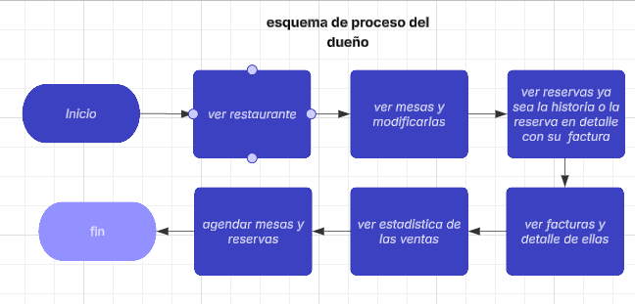

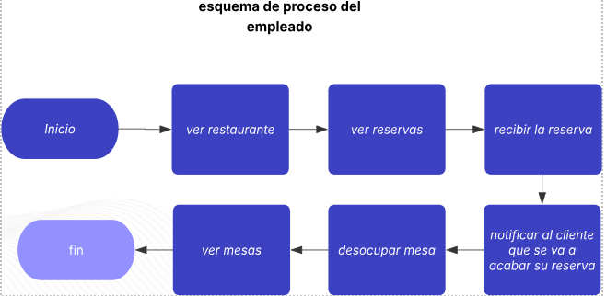

2.2. DIAGRAMAS UML

Mapa casos de uso
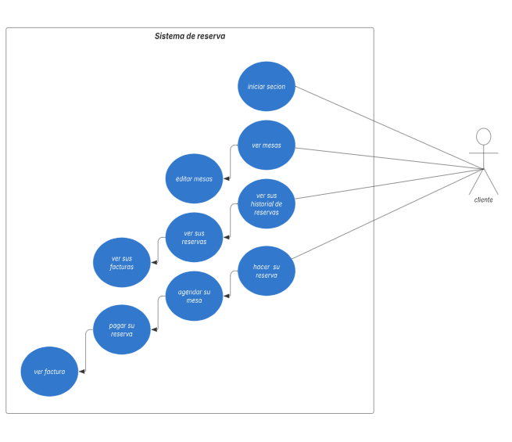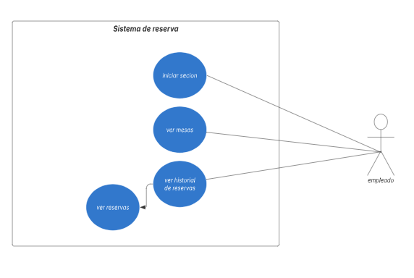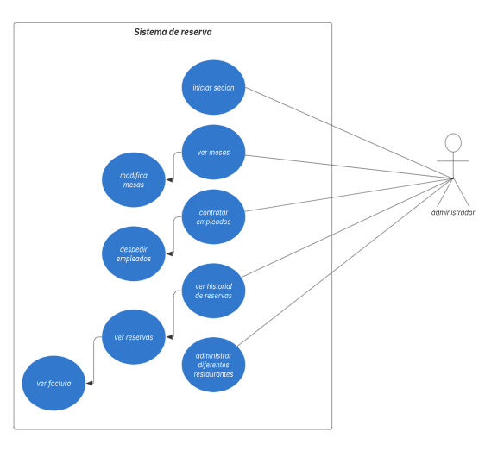

2.3. DESCRIPCIÓN DE CAMPOS REQUERIDOS POR PANTALLA

Botón de restaurantes: Permite ver los restaurantes disponibles.
Botón de sol: Permite cambiar entre modo oscuro y claro
Botón de iniciar sesión: Permite iniciar sesión al usuario con sus respectivas credenciales
Botón de registrarse: Permite al usuario registrarse en la página
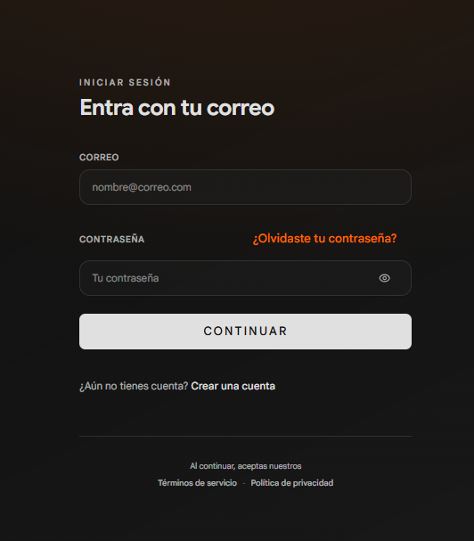

Input de correo: Escribir la dirección de correo electrónico del usuario
Input de contraseña: Escribir la contraseña del usuario
Botón de continuar: Si las credenciales son correctas lo redirige a la página respecto al rol que corresponda
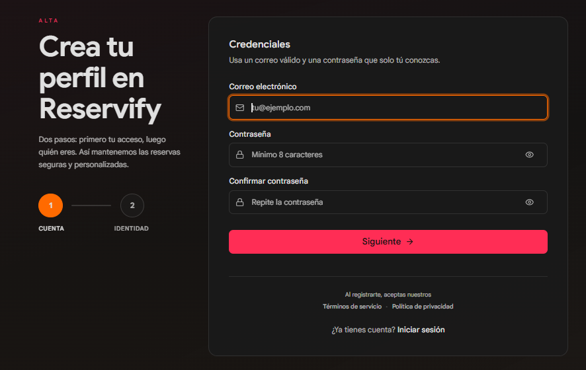

Formulario para definir las credenciales con las que el usuario ingresara
Botón de siguiente: Pasa a llenar el resto del formulario

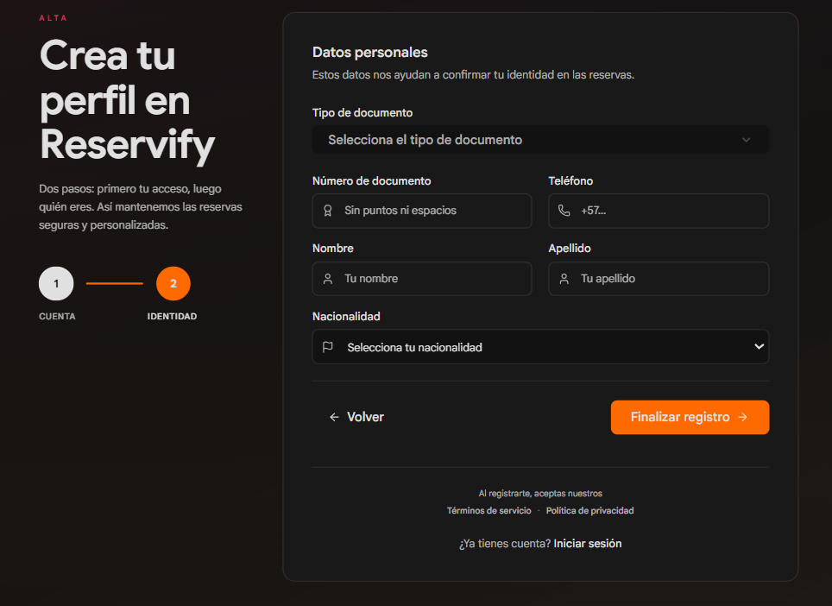

Formulario para completar con los datos personales del usuario

Botón de volver: Vuelve al formulario anterior de las credenciales
Botón de finalizar registro: Finaliza el registro del nuevo usuario

Ingreso como cliente
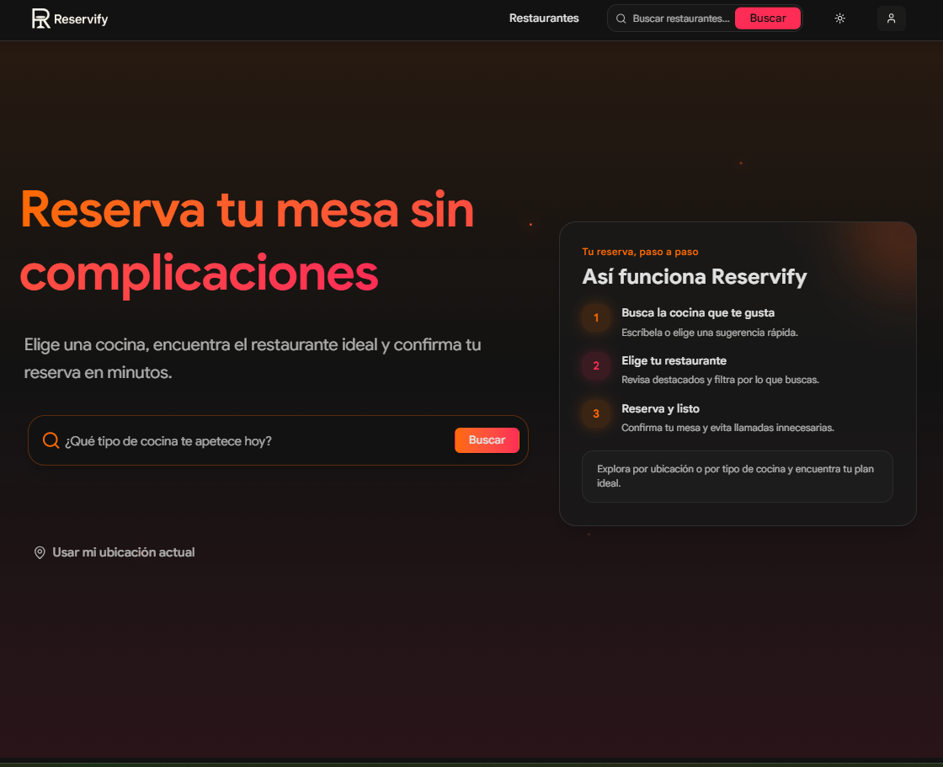
Al ingresar como cliente se puede buscar el tipo de restaurante que hayan disponibles y hay un cuadro que te explica como funciona la pagina

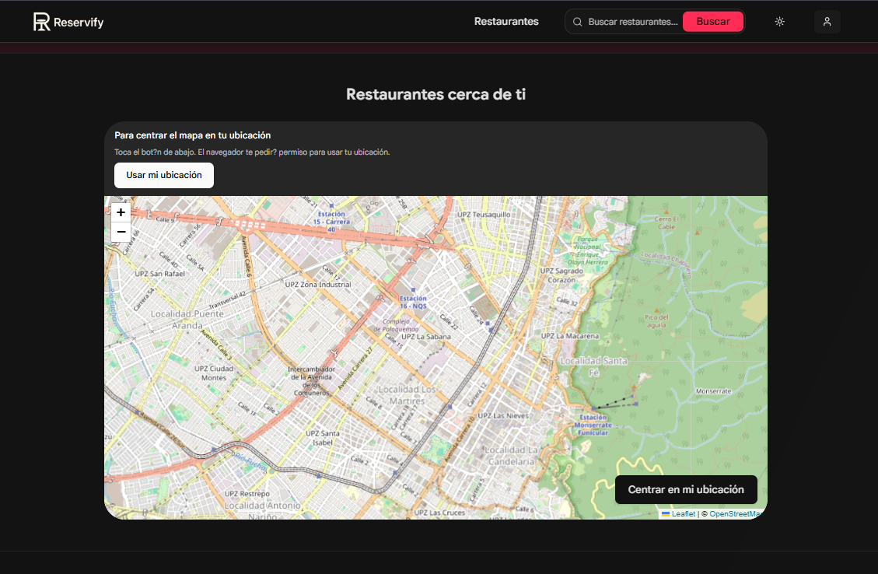
Se puede usar su ubicación en tiempo real para ver los restaurantes cercanos.

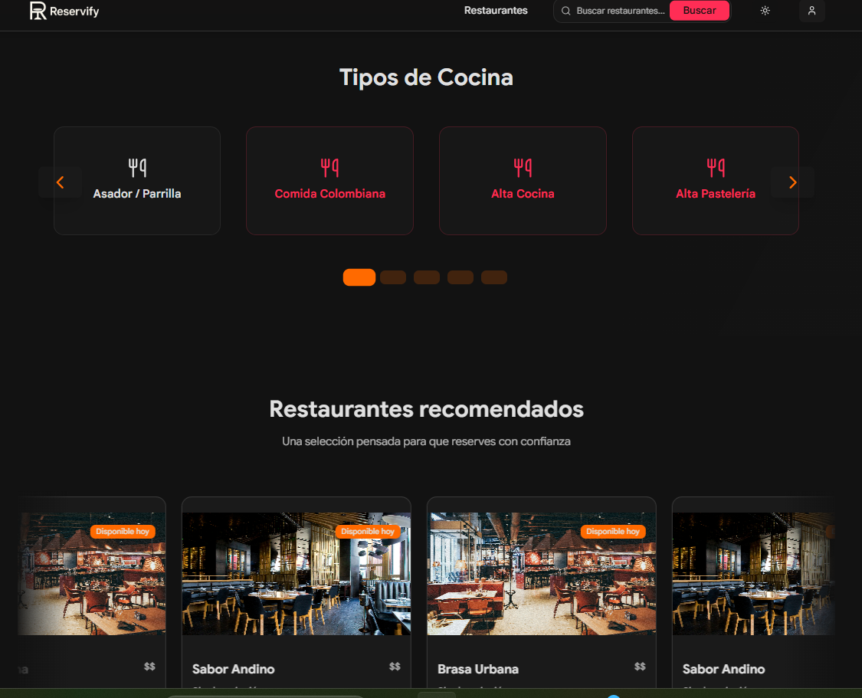
Se puede buscar y ver que tipos de restaurantes hay y cuales son los mas recomendados.
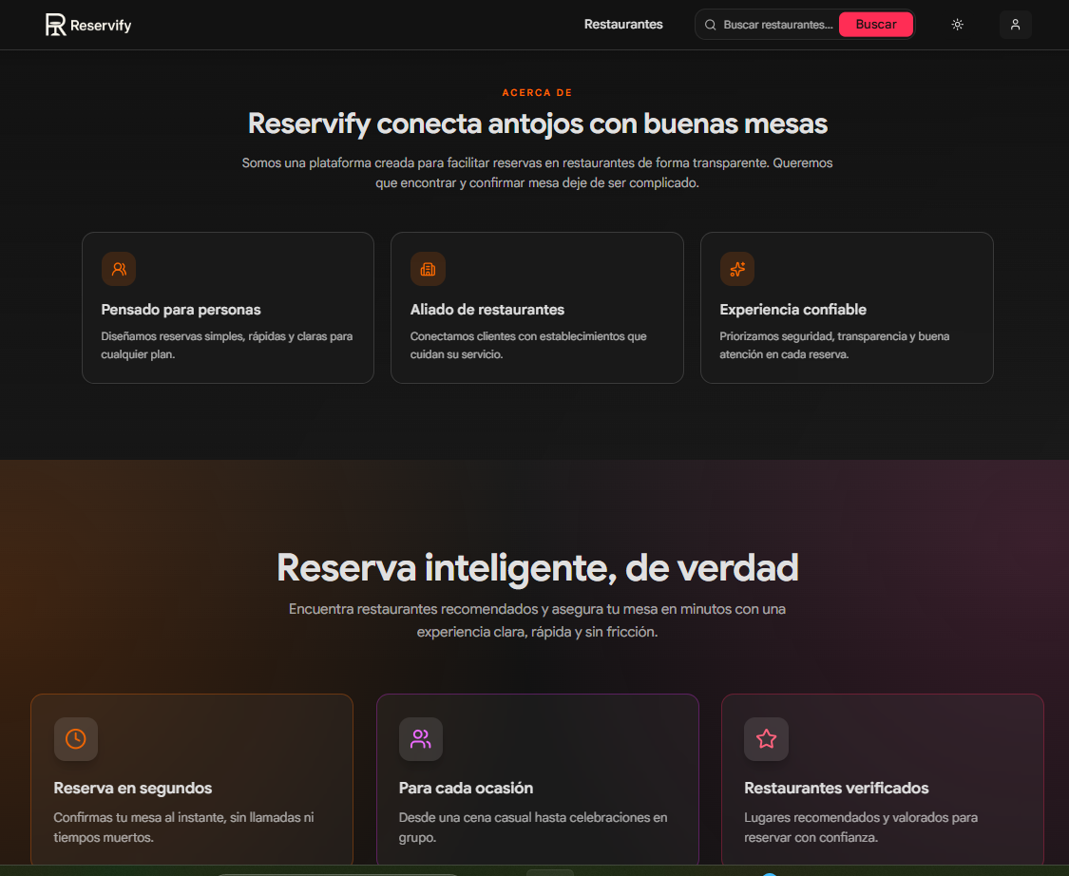
Se puede ver acerca de la empresa
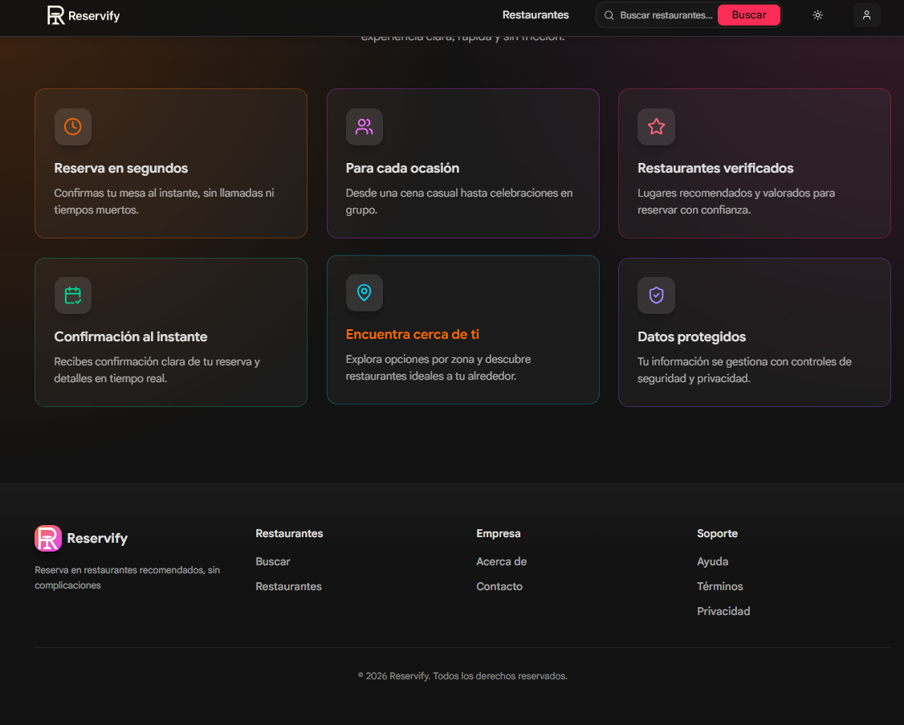
Hay un menú al final de la página donde están todas las secciones de la página.
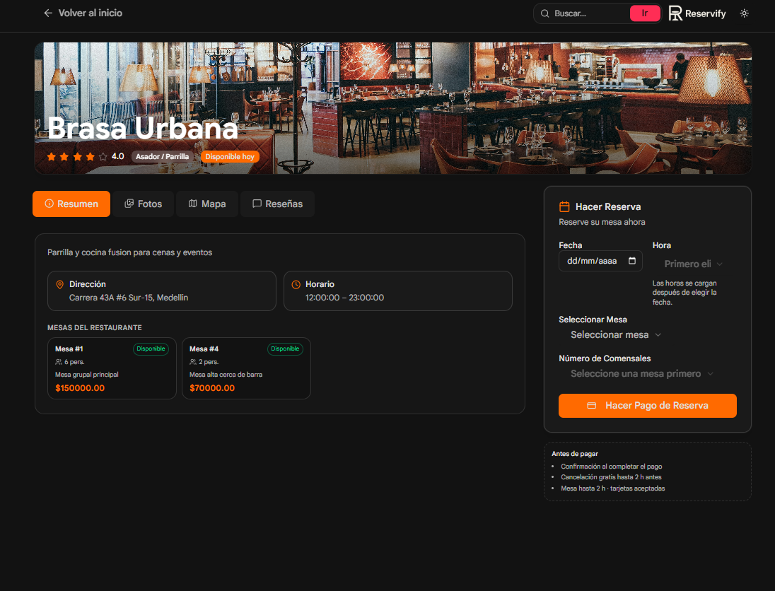

Al seleccionar un restaurante se puede ver el resumen, las fotos, el mapa donde se encuentra el restaurante y las reseñas, además se puede hacer la reserva.

Ingreso como empleado
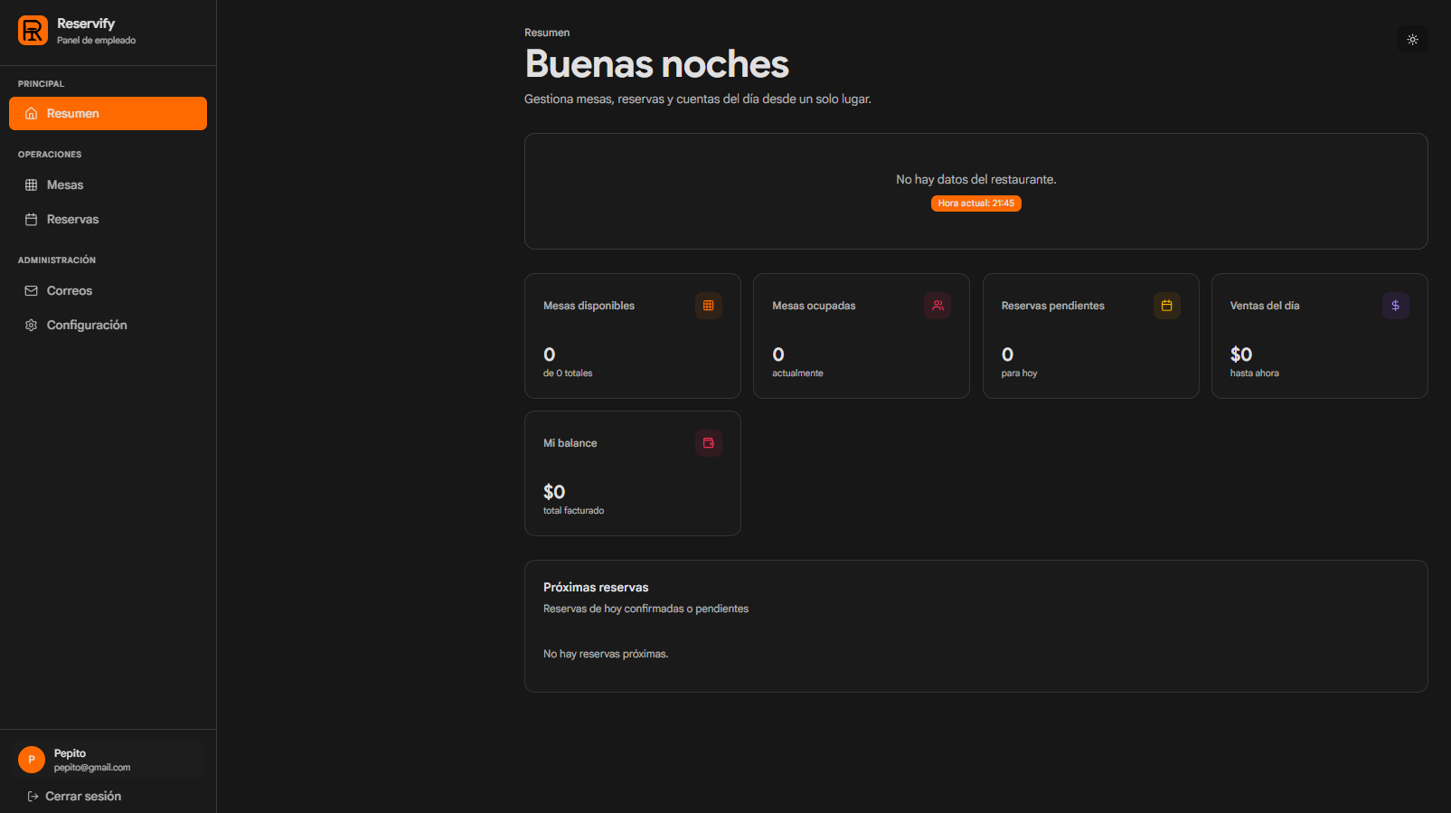
Al ingresar como empleado se ve un dashboard con un menú con las distintas secciones, en la sección de resumen se ve el resumen del restaurante para el cual trabaja.

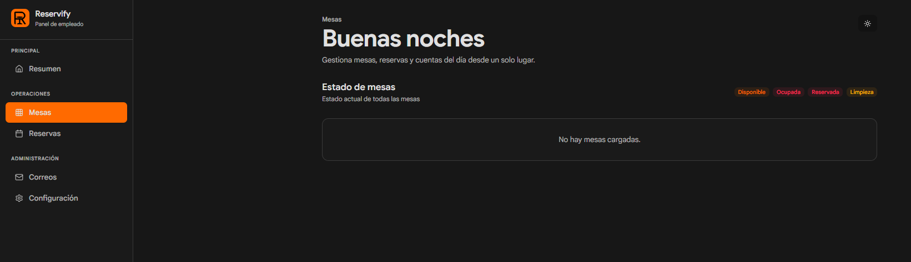En la sección de mesas, se ve el estado de las mesas del restaurante.
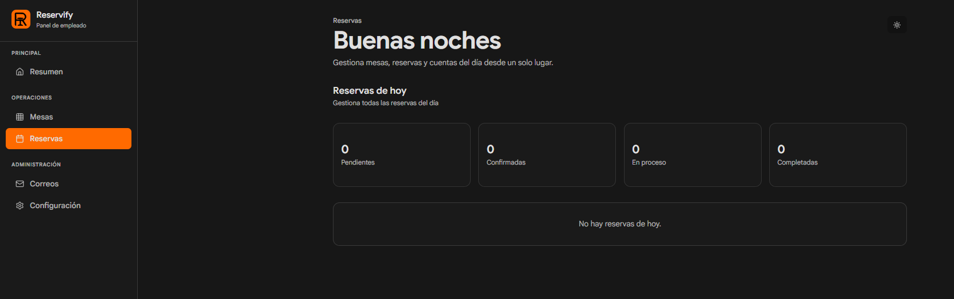En la sección de reservas, se puede ver las reservas del dia en el restaurante.
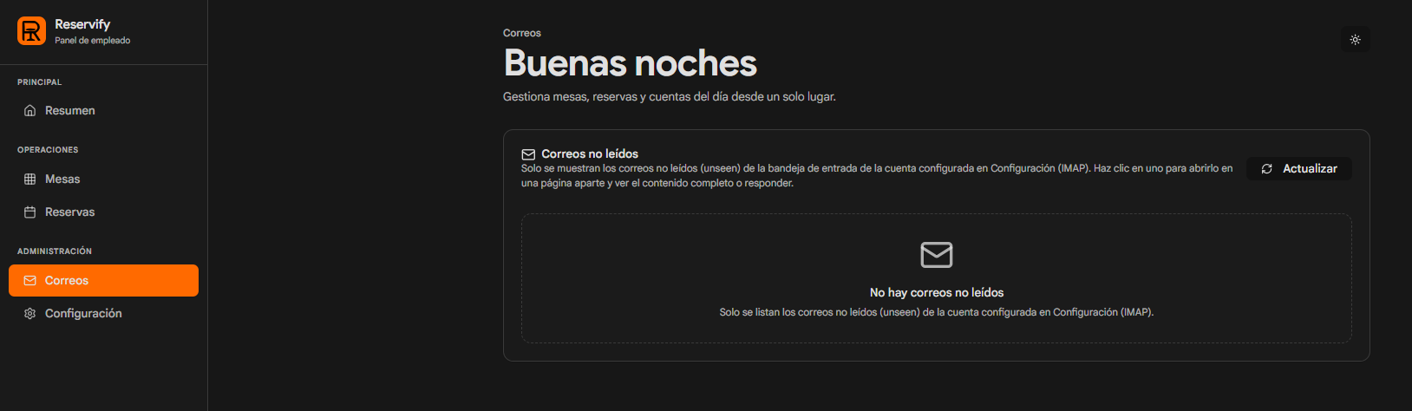En la sección de correos donde se puede leer y recibir correos electrónicos.

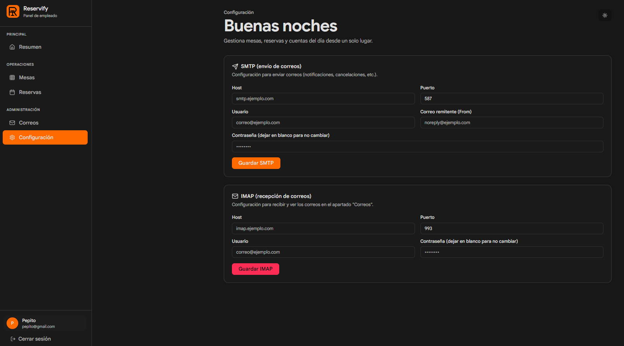En la sección de configuración donde se configura el envio y la recepción de correos.
Ingreso como dueño
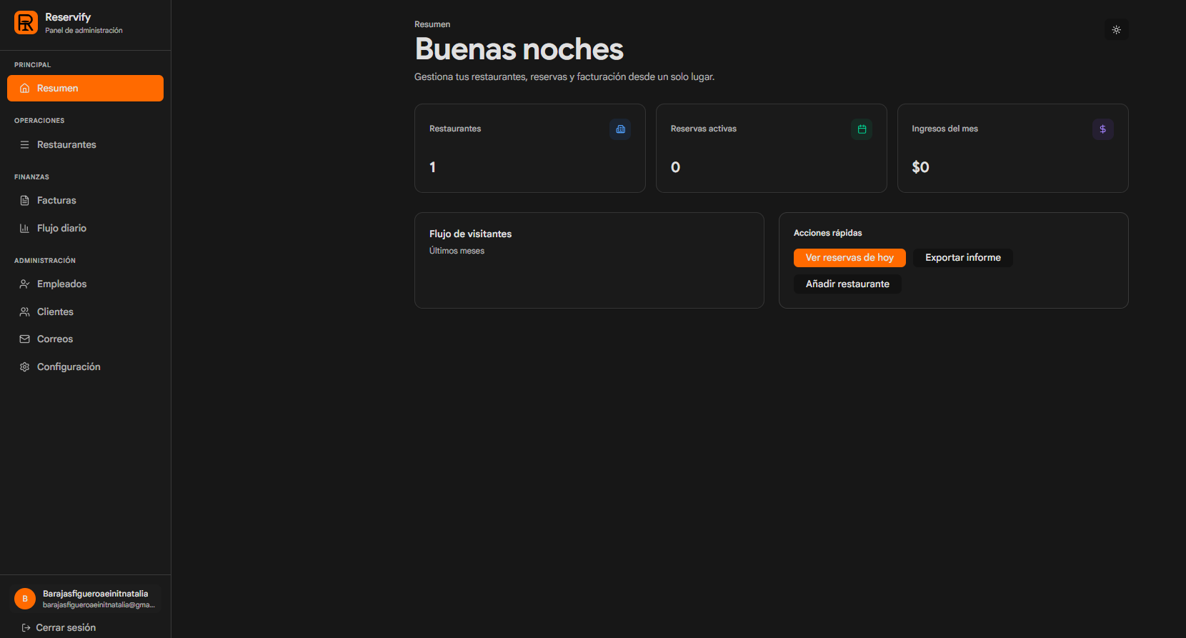Al ingresar como dueño, se ve un dashboard con un menú de todas las secciones que hay, principalmente se ve el resumen, donde se ve los restaurantes que tiene, las reservas activas, los ingreso del mes, etc.

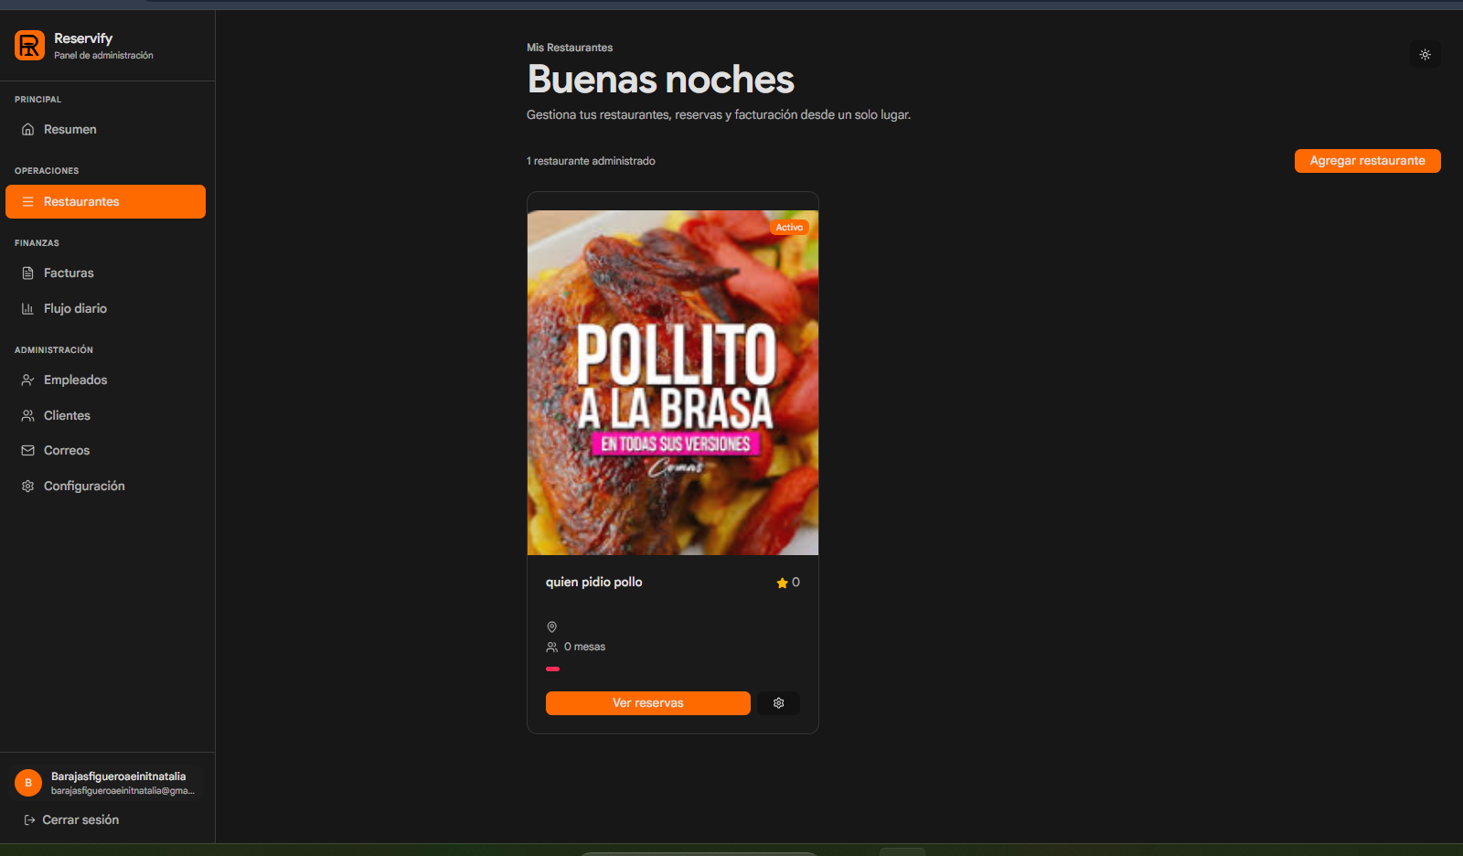Luego sigue la sección de restaurantes, donde puede ver y agregar los restaurantes que tenga el dueño-

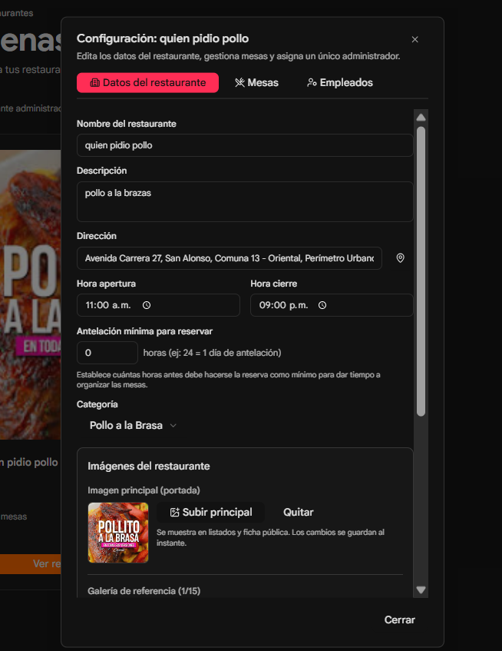
En el botón de agregar restaurante se abre un formulario para digitar los datos del restaurante.

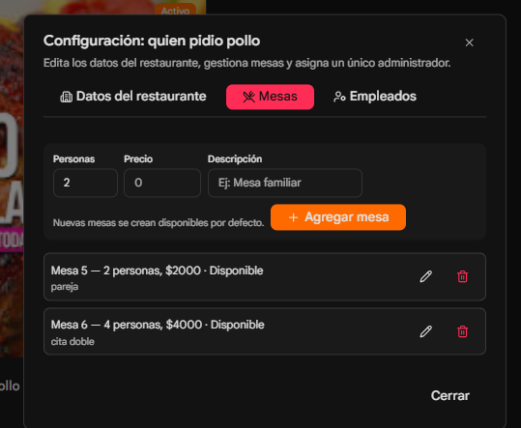
Luego sigue para definir cuantas mesas tiene el restaurante.
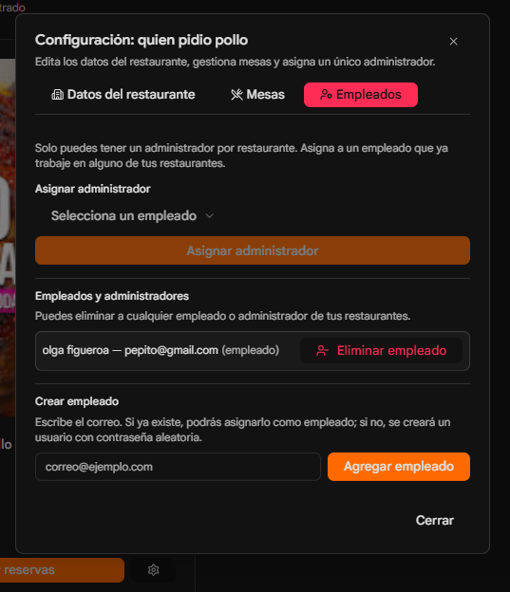
Luego sigue la sección para crear el usuario de los empleados y el administrador del respectivo restaurante.

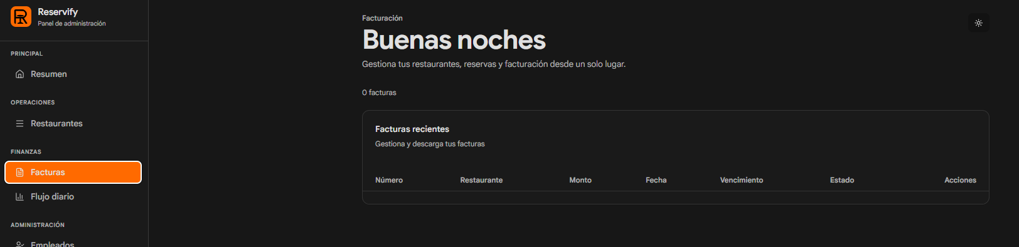Luego sigue la sección de facturas, donde se pueden ver y descargar las facturas.

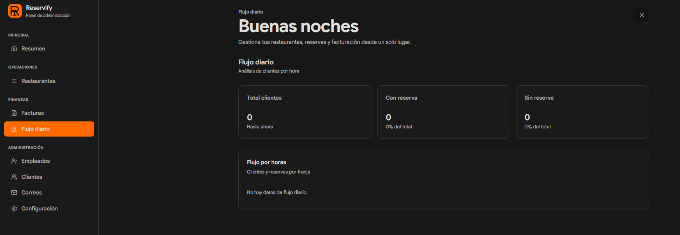Luego sigue la sección de flujo diario donde se ve un análisis del flujo diario del restaurante.

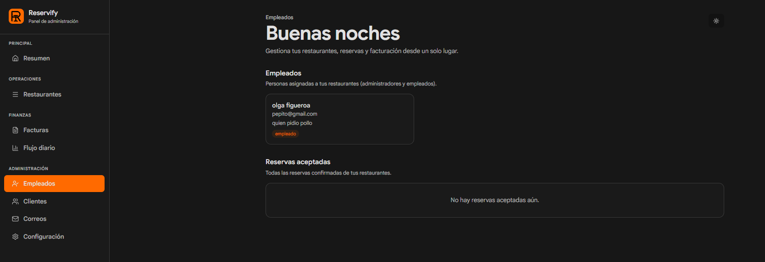Luego sigue la sección de empleados donde se ve todos los empleados de ese restaurante.

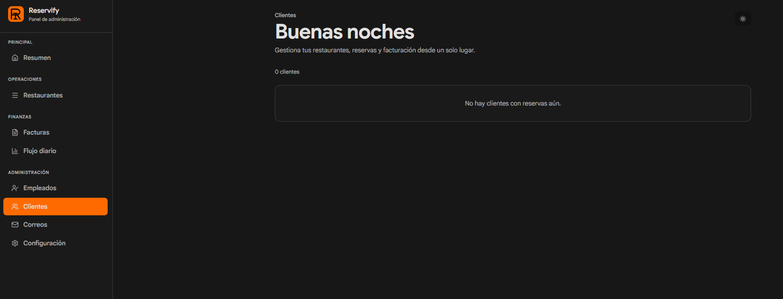Luego sigue la sección de clientes donde se puede ver las reservas del cliente.

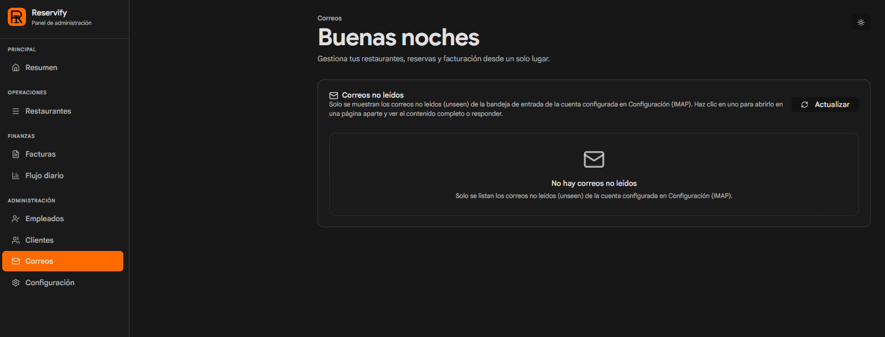Luego sigue la sección de correos donde se puede leer y recibir correos electrónicos.
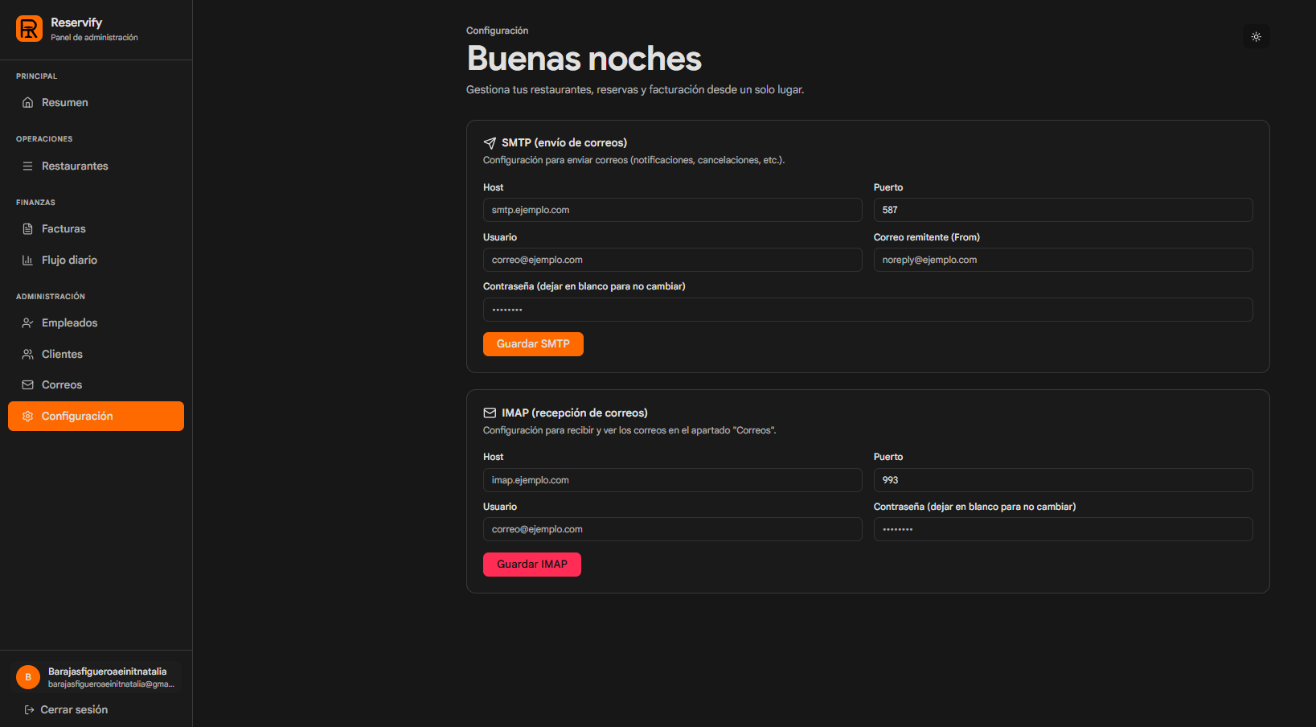Por último la sección de configuración donde se configura el envio y la recepción de correos.

INGRESO COMO ADMINISTRADOR

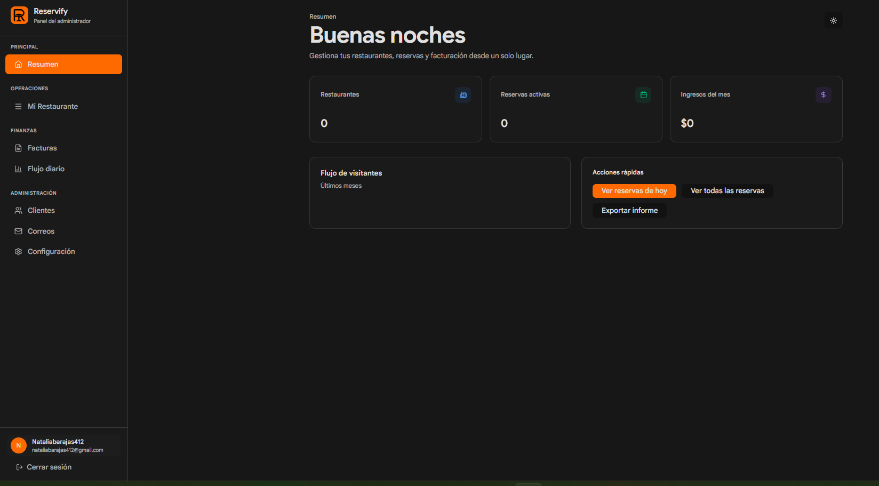
Al ingresar como administrador, se ve un dashboard con un menú de todas las secciones que hay, principalmente se ve el resumen, donde se ve los restaurantes que tiene, las reservas activas, los ingreso del mes, etc.

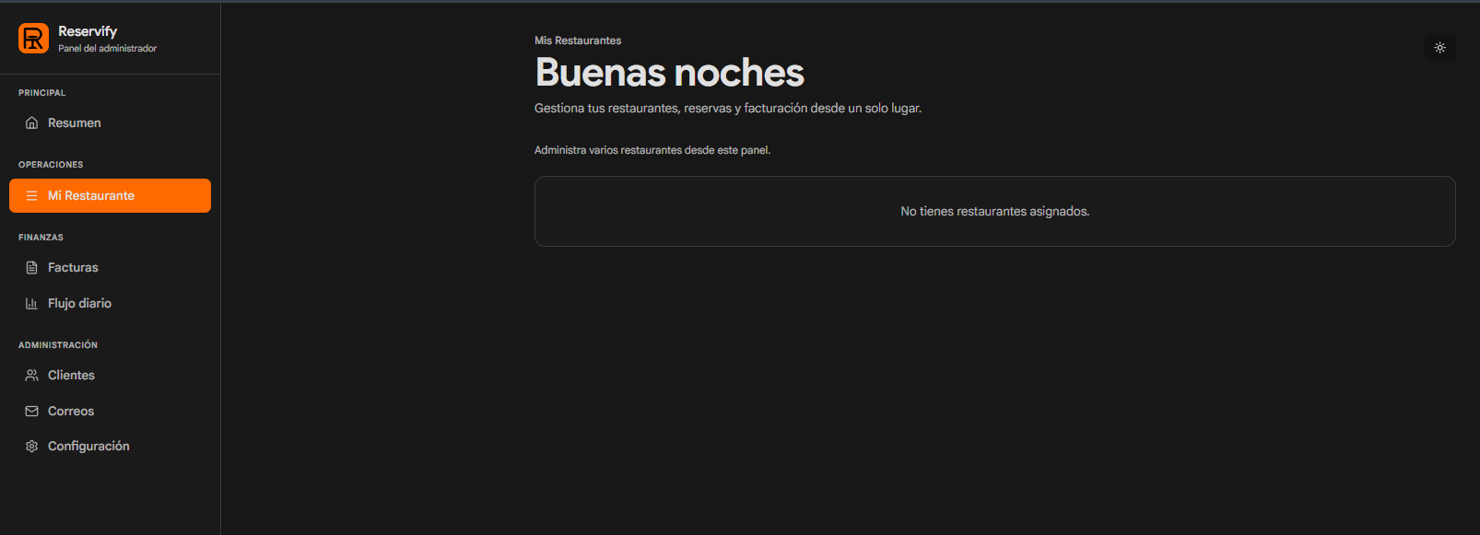En la sección mi restaurante ve el resumen de todo respecto al restaurante que administra.

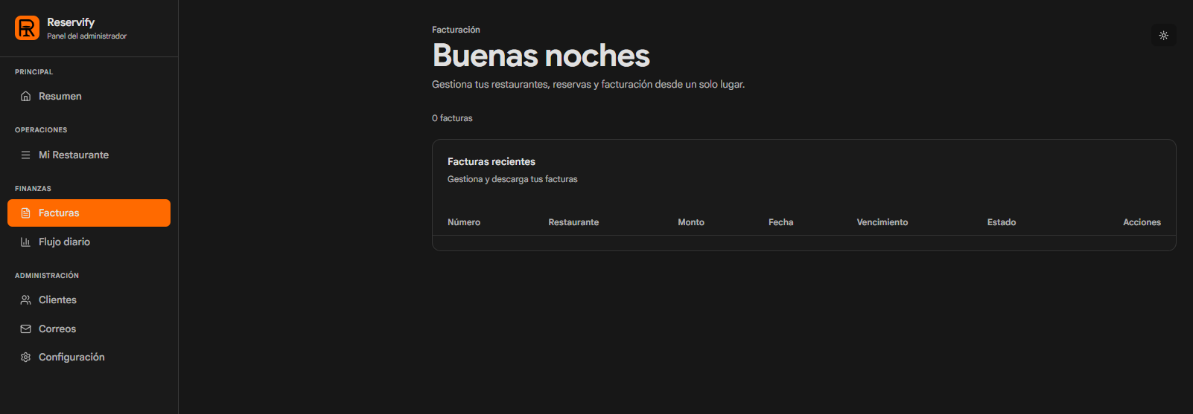En la sección de facturas, donde se pueden ver y descargar las facturas.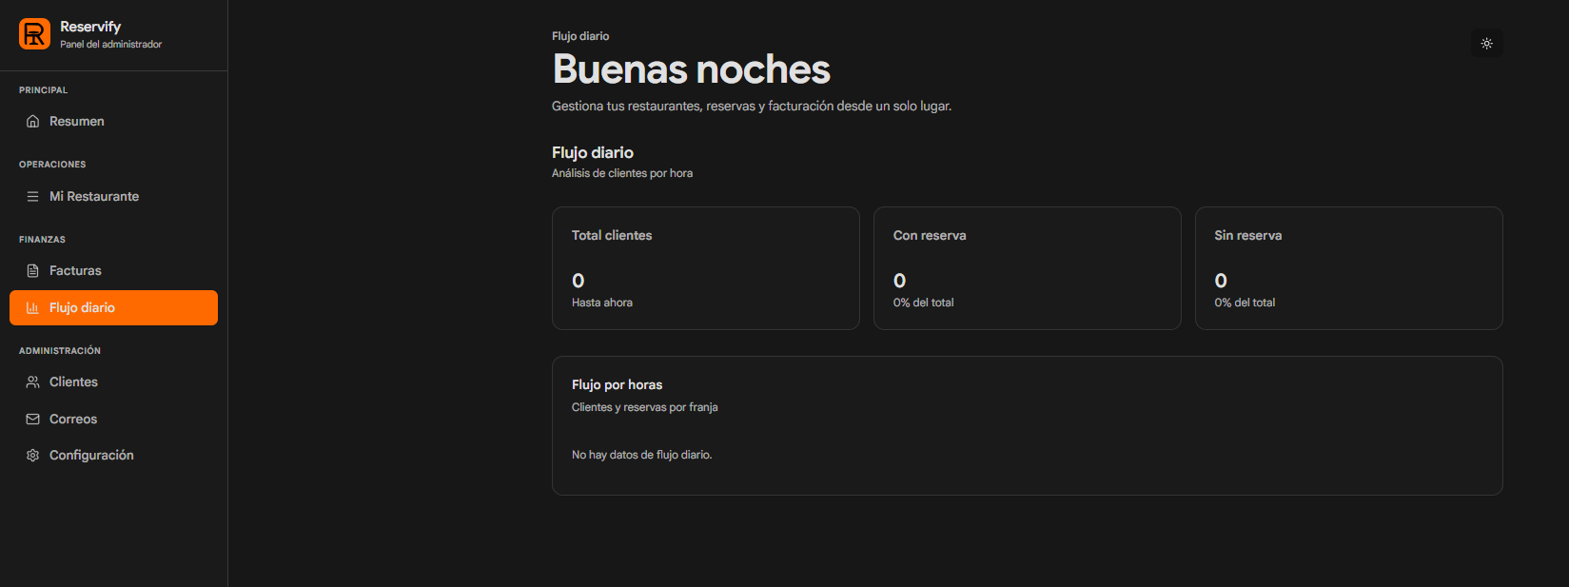En la sección de flujo diario donde se ve un análisis del flujo diario del restaurante.

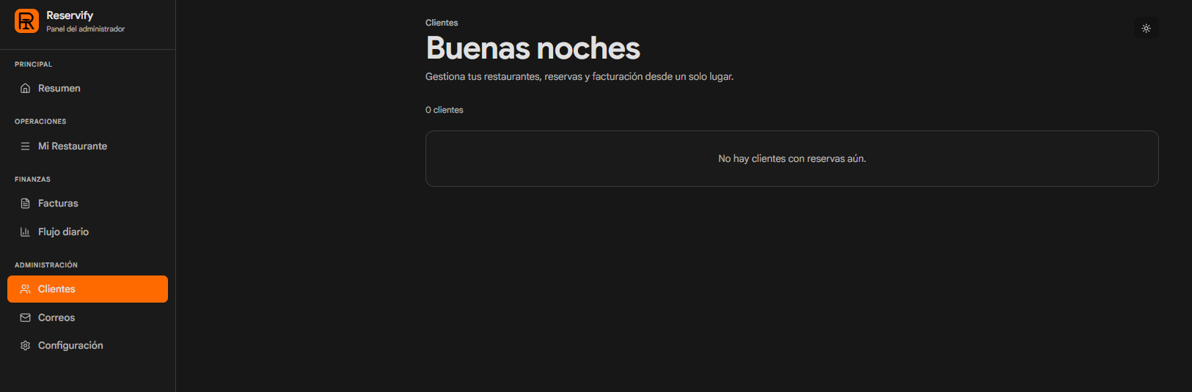En la sección de clientes donde se puede ver las reservas del cliente.
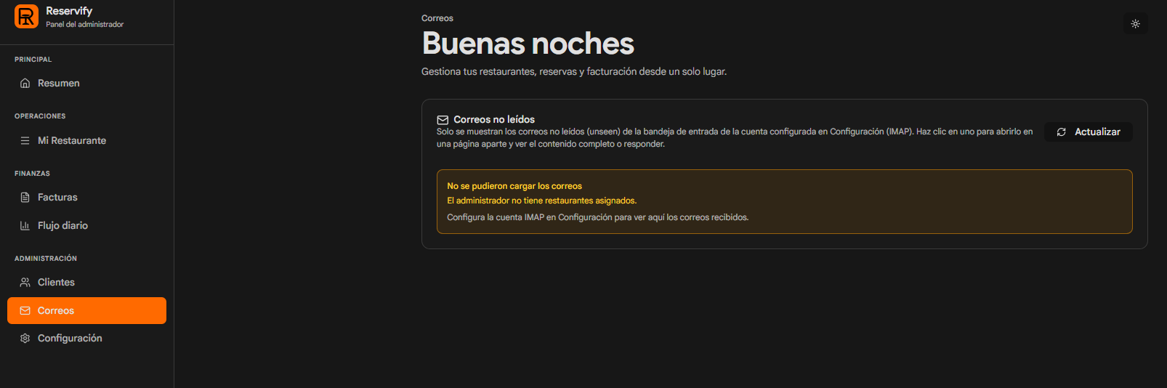En la sección de correos donde se puede leer y recibir correos electrónicos

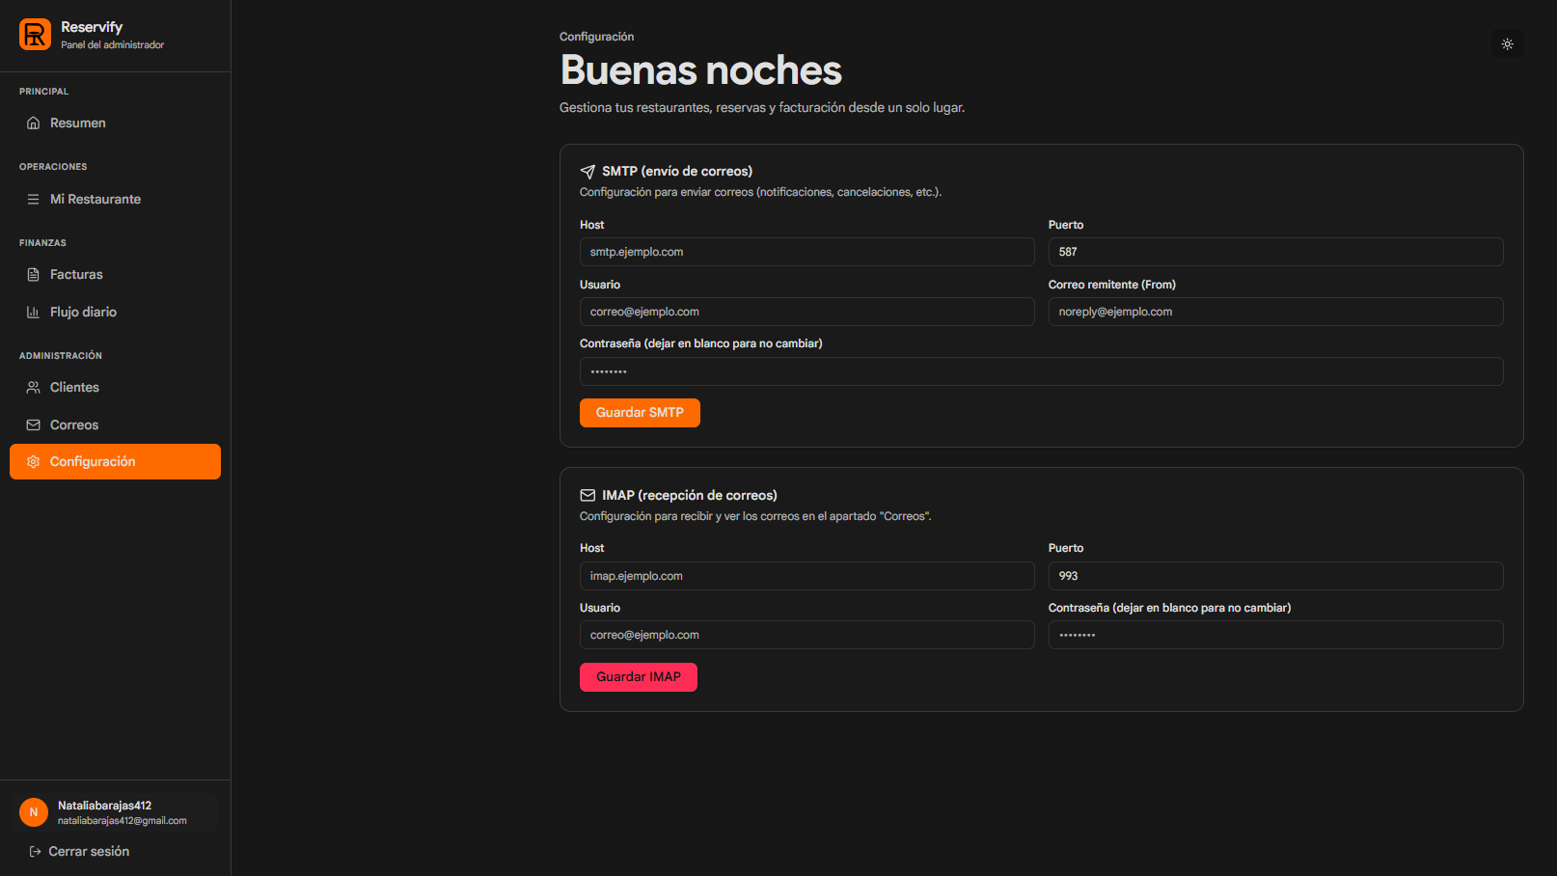En la sección de configuración donde se configura el envio y la recepción de correos.

2.4. PLATAFORMA DE USUARIO. Aquí se describen los requerimientos mínimos que se deben tener tanto de hardware como de software para que el sistema se pueda instalar y ejecutar correctamente (en caso de que se considere necesario).

RESERVIFY es una aplicación 100% web, por lo que no requiere instalación en el equipo del usuario final.

Hardware mínimo recomendado (usuario final):

PC o portátil con 4 GB de RAM y procesador equivalente a Intel i3.
Resolución mínima 1280x720.
Conexión estable a Internet ≥ 5 Mbps.
Software (usuario final):

Navegador moderno actualizado: Chrome, Edge, Firefox o Safari en versiones recientes.
JavaScript y cookies habilitados (requeridos para autenticación y carrito).
Dispositivos soportados:

Escritorio: Windows, macOS, Linux con navegador compatible.
Móvil y tablet: iOS y Android mediante diseño responsive (Tailwind CSS).
Para el equipo técnico que despliega la instancia se requiere:

Docker (opcional pero recomendado) o entorno Python 3.13+ para el backend.
Node.js y pnpm para el frontend.
Servidor PostgreSQL 15+.

2.5. CASOS DE EXPERIENCIA

Historias de Usuario

Persona: juan

Planteamiento del problema: juan tiene un problema para administrar sus restaurantes, la información del restaurante no se da a mostrar y cuando hace reservas tiene problemas en el gestionamiento de los restaurantes

Objetivo: dar a conocer mediante una página web sus productos y mejorar el funcionamiento de las reservas

Frustraciones: el mal manejo de reservas, desinformación de los restaurantes

Árbol de problemas
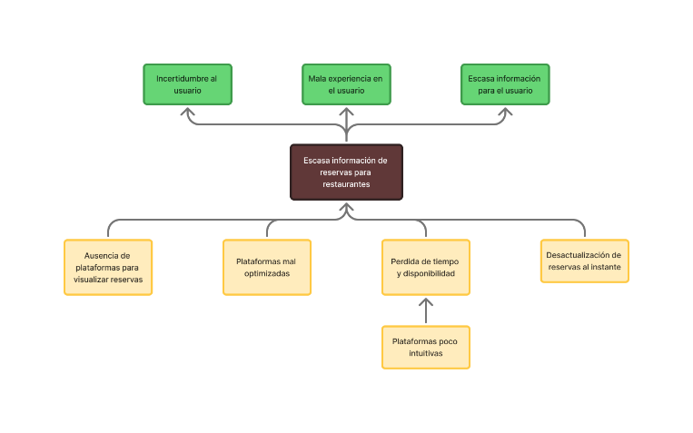

Árbol de objetivos
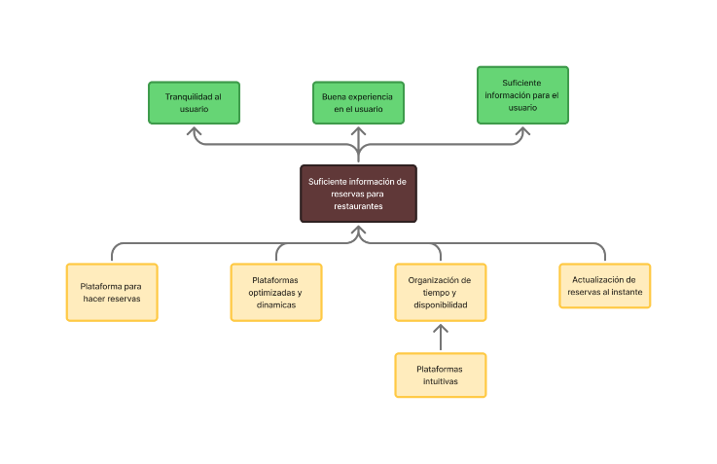

3. Interfaz y Experiencia de Navegación
Para asegurar que el usuario pueda operar el sistema de forma intuitiva, el manual debe incluir:
Mapa de Navegación: Una representación gráfica que muestra la interconexión entre saber cómo llegar a cada parte de la aplicación.
Descripción de Campos por Pantalla: Explicación detallada de cada campo utilizado en los formularios, incluyendo capturas de pantalla de la interfaz real.
Descripción Gráfica: Una sección donde el mapa de navegación se presenta ya con las imágenes de las pantallas respectivas para facilitar la comprensión visual.

Botón de restaurantes: Permite ver los restaurantes disponibles.
Botón de sol: Permite cambiar entre modo oscuro y claro
Botón de iniciar sesión: Permite iniciar sesión al usuario con sus respectivas credenciales
Botón de registrarse: Permite al usuario registrarse en la página

Input de correo: Escribir la dirección de correo electrónico del usuario
Input de contraseña: Escribir la contraseña del usuario
Botón de continuar: Si las credenciales son correctas lo redirige a la página respecto al rol que corresponda

Formulario para definir las credenciales con las que el usuario ingresara
Botón de siguiente: Pasa a llenar el resto del formulario

Formulario para completar con los datos personales del usuario

Botón de volver: Vuelve al formulario anterior de las credenciales
Botón de finalizar registro: Finaliza el registro del nuevo usuario

Ingreso como cliente
Al ingresar como cliente se puede buscar el tipo de restaurante que hayan disponibles y hay un cuadro que te explica como funciona la pagina

Se puede usar su ubicación en tiempo real para ver los restaurantes cercanos.

Se puede buscar y ver que tipos de restaurantes hay y cuales son los mas recomendados.
Se puede ver acerca de la empresa
Hay un menú al final de la página donde están todas las secciones de la página.

Al seleccionar un restaurante se puede ver el resumen, las fotos, el mapa donde se encuentra el restaurante y las reseñas, además se puede hacer la reserva.

Ingreso como empleado
Al ingresar como empleado se ve un dashboard con un menú con las distintas secciones, en la sección de resumen se ve el resumen del restaurante para el cual trabaja.

En la sección de mesas, se ve el estado de las mesas del restaurante.
En la sección de reservas, se puede ver las reservas del dia en el restaurante.
En la sección de correos donde se puede leer y recibir correos electrónicos.

En la sección de configuración donde se configura el envio y la recepción de correos.
Ingreso como dueño
Al ingresar como dueño, se ve un dashboard con un menú de todas las secciones que hay, principalmente se ve el resumen, donde se ve los restaurantes que tiene, las reservas activas, los ingreso del mes, etc.

Luego sigue la sección de restaurantes, donde puede ver y agregar los restaurantes que tenga el dueño-

En el botón de agregar restaurante se abre un formulario para digitar los datos del restaurante.

Luego sigue para definir cuantas mesas tiene el restaurante.
Luego sigue la sección para crear el usuario de los empleados y el administrador del respectivo restaurante.

Luego sigue la sección de facturas, donde se pueden ver y descargar las facturas.

Luego sigue la sección de flujo diario donde se ve un análisis del flujo diario del restaurante.

Luego sigue la sección de empleados donde se ve todos los empleados de ese restaurante.

Luego sigue la sección de clientes donde se puede ver las reservas del cliente.

Luego sigue la sección de correos donde se puede leer y recibir correos electrónicos.
Por último la sección de configuración donde se configura el envio y la recepción de correos.

INGRESO COMO ADMINISTRADOR

Al ingresar como administrador, se ve un dashboard con un menú de todas las secciones que hay, principalmente se ve el resumen, donde se ve los restaurantes que tiene, las reservas activas, los ingreso del mes, etc.

En la sección mi restaurante ve el resumen de todo respecto al restaurante que administra.

En la sección de facturas, donde se pueden ver y descargar las facturas.En la sección de flujo diario donde se ve un análisis del flujo diario del restaurante.

En la sección de clientes donde se puede ver las reservas del cliente.
En la sección de correos donde se puede leer y recibir correos electrónicos

En la sección de configuración donde se configura el envio y la recepción de correos.

4. Pruebas y Aceptación fase 1 (1 Pruebas unitarias)
La experiencia del usuario final se valida mediante criterios de aceptación:
Los requerimientos definen los casos de prueba y sus parámetros de aprobación para asegurar que la funcionalidad entregada satisface las expectativas del usuario.
El manual debe describir la funcionalidad desde la perspectiva del usuario y los atributos de calidad definidos.

Consultas de prueba de relación básica de la base de datos

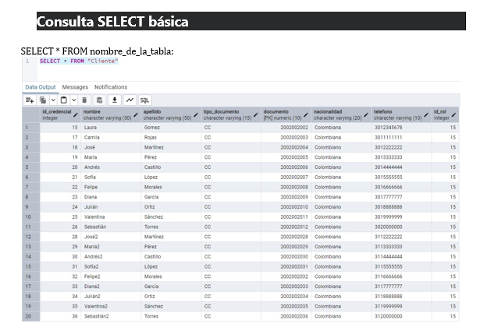

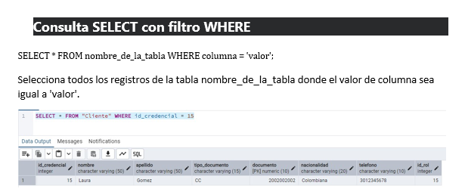
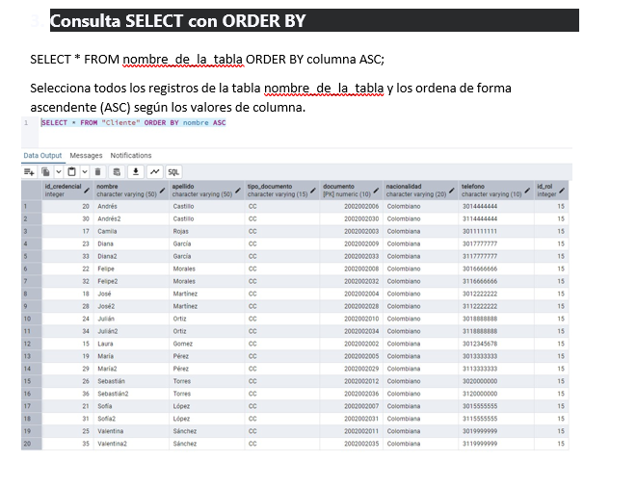
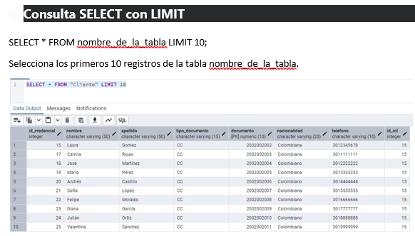
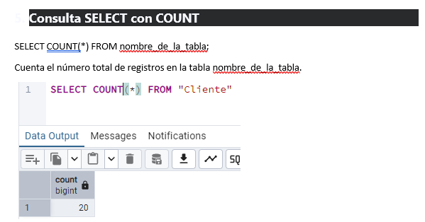
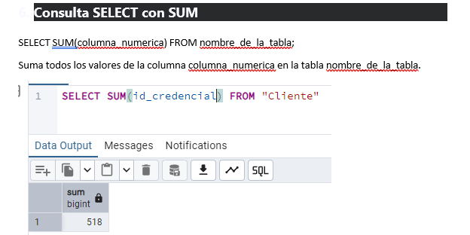
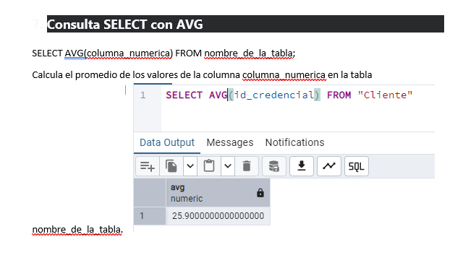
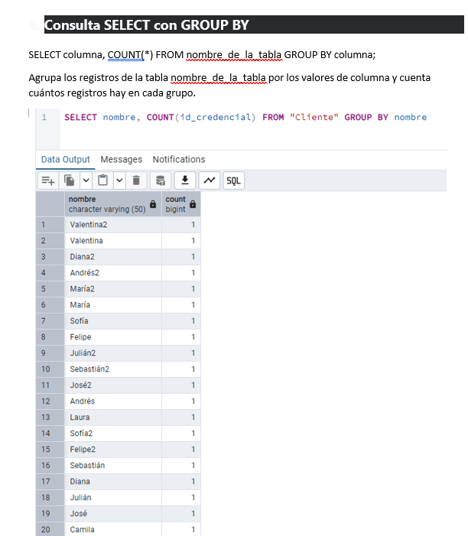

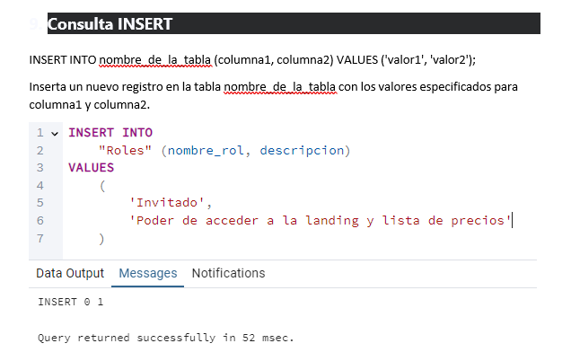

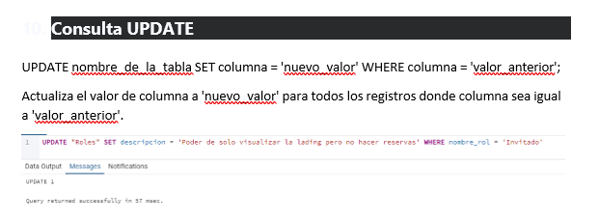
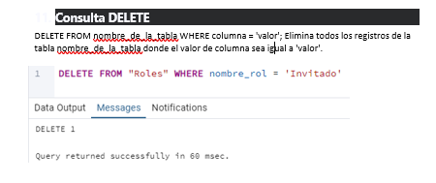
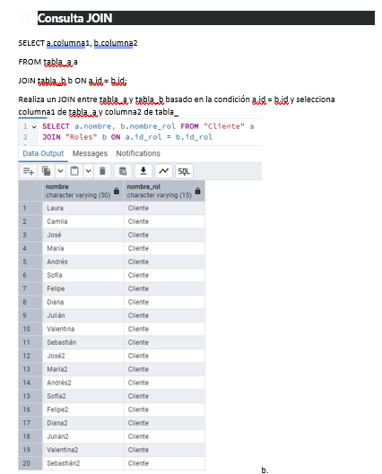
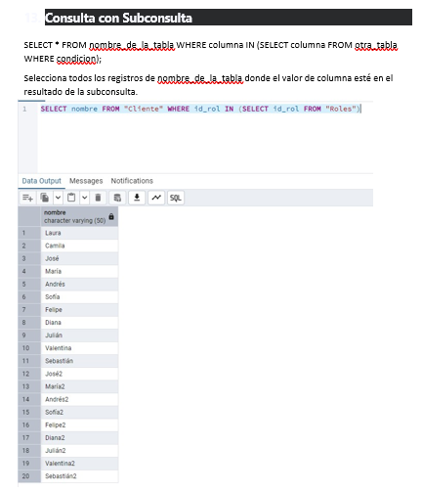
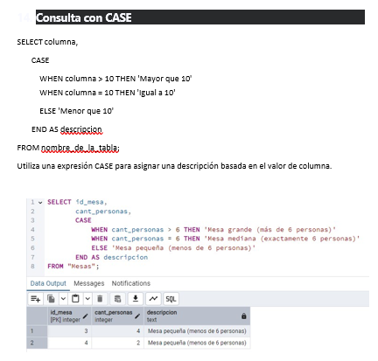
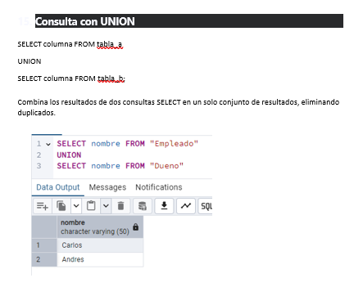

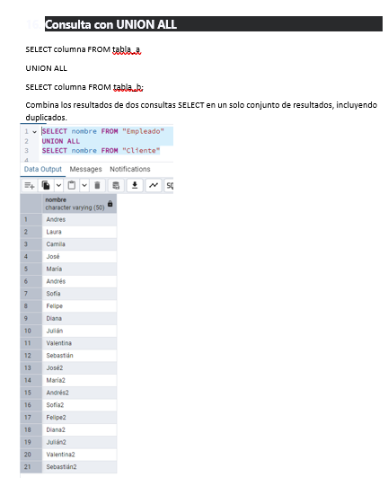
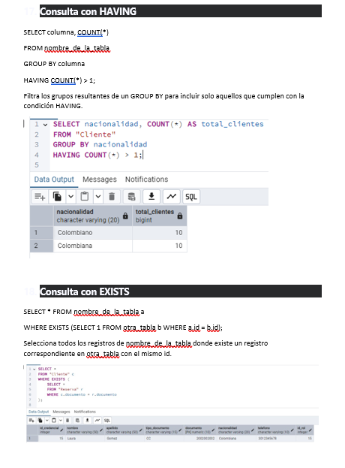
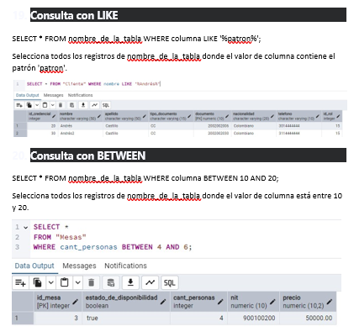
Pruebas de SQL Injection

- Verificación de Normalización
-- Buscar tablas con posibles campos multivaluados (violación 1NF)

SELECT table_name, column_name
FROM information_schema.columns
WHERE data_type LIKE '%,%' OR data_type LIKE '%|%' OR data_type LIKE '%;%';
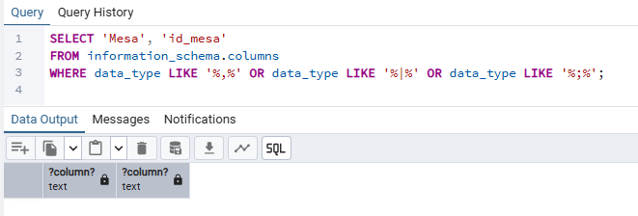

- Segunda Forma Normal (2NF)
-- Identificar tablas con claves compuestas que podrían tener dependencias parciales

SELECT
tc.table_schema,
tc.table_name,
kcu.column_name
FROM
information_schema.table_constraints AS tc
JOIN
information_schema.key_column_usage AS kcu
ON tc.constraint_name = kcu.constraint_name
AND tc.table_schema = kcu.table_schema
WHERE
tc.constraint_type = 'PRIMARY KEY'
ORDER BY
tc.table_schema,
tc.table_name,
kcu.ordinal_position;

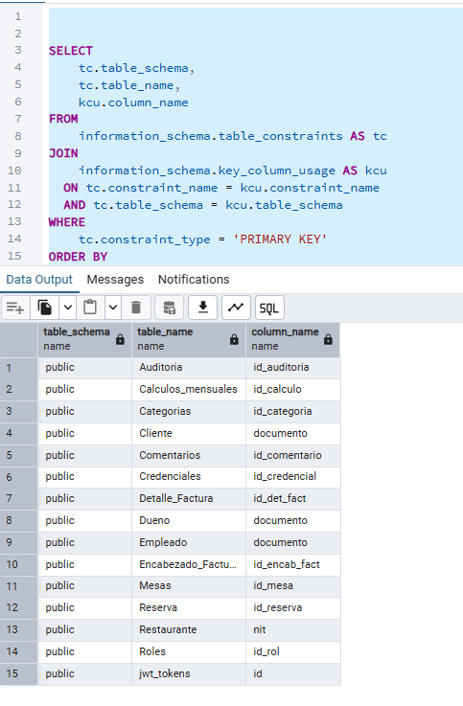

- -- Buscar posibles dependencias transitivas (columnas que podrían derivarse de otras)-- Esta es una consulta conceptual que requiere adaptación según esquema

SELECT t1.table_name, t1.column_name as posible_dependiente,
t2.column_name as posible_determinante
FROM information_schema.columns t1
JOIN information_schema.columns t2
ON t1.table_name = t2.table_name
WHERE t1.column_name LIKE '%total%'
AND (t2.column_name LIKE '%quantity%' OR t2.column_name LIKE '%price%');
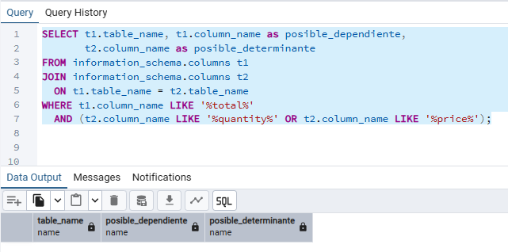

- Verificación de Integridad Referencial
-- Encontrar claves foráneas sin índice (puede afectar rendimiento)
WITH fk_columns AS (
SELECT
conrelid AS table_oid,
conname AS constraint_name,
unnest(conkey) AS sat num
FROM
pg_constraint
WHERE
contype = 'f' -- foreign keys
),
indexed_columns AS (
SELECT
indrelid AS table_oid,
unnest(indkey) AS attnum
FROM
pg_index
)
SELECT
nsp.nspname AS schema_name,
cls.relname AS table_name,
att.attname AS column_name,
fk.constraint_name
FROM
fk_columns fk
JOIN
pg_class cls ON cls.oid = fk.table_oid
JOIN
pg_namespace nsp ON cls.relnamespace = nsp.oid
JOIN
pg_attribute att ON att.attrelid = fk.table_oid AND att.attnum = fk.attnum
LEFT JOIN
indexed_columns idx ON idx.table_oid = fk.table_oid AND idx.attnum = fk.attnum
WHERE
idx.attnum IS NULL
ORDER BY
schema_name, table_name, column_name;

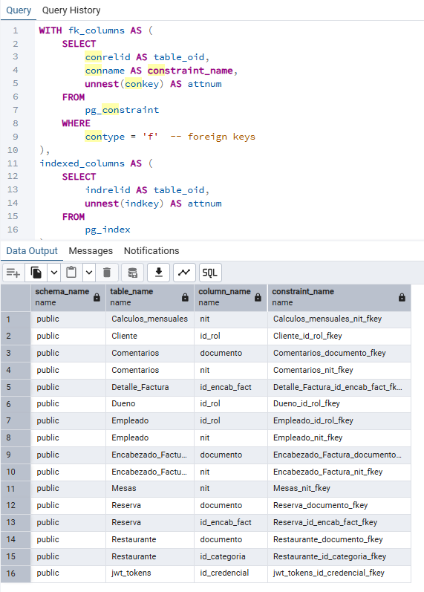

- Detección de Redundancia
-- Posibles datos duplicados (ejemplo para tabla de clientes)

SELECT first_name, last_name, email, COUNT(*) as duplicates
FROM customers
GROUP BY first_name, last_name, email
HAVING COUNT(*) > 1;

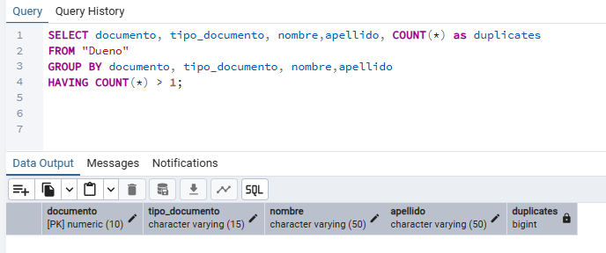

Pruebas de Interfaz de usuario

- Pruebas Visuales:

- Verificar layout responsive en diferentes resoluciones
- Validar consistencia de colores, fuentes y espaciados
- Comprobar que imágenes y recursos se carguen correctamente

- Pruebas Funcionales:
- Validar formularios (inputs, validaciones, mensajes de error)
- Verificar navegación y enlaces
- Probar interacciones: clicks, hover, drag & drop
- Validar comportamiento de modales, dropdowns, tooltips

- Pruebas Cross-Browser:
- Chrome, Firefox, Safari, Edge
- Versiones móviles

4. Pruebas de Accesibilidad:
- Herramientas como axe-core, WAVE, Lighthouse
- Validar navegación por teclado
- Verificar atributos ARIA

5. Pruebas de Performance:
- Lighthouse (Google)
- WebPageTest
- GTmetrix

Identificar vulnerabilidades potenciales en las URLs

- Análisis de Parámetros URL
Inyección SQL (SQLi)
Prueba: Agregar comillas simples (') o caracteres especiales SQL a los parámetros
https://tusitio.com/buscar?producto=1' OR '1'='1
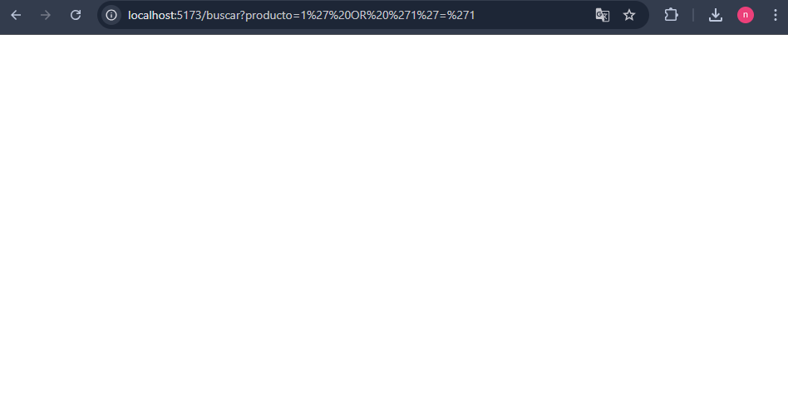
- Qué buscar: Errores de base de datos o comportamientos inesperados en la respuesta

b) Cross-Site Scripting (XSS)
https://tusitio.com/buscar?q=<script>alert(1)</script>
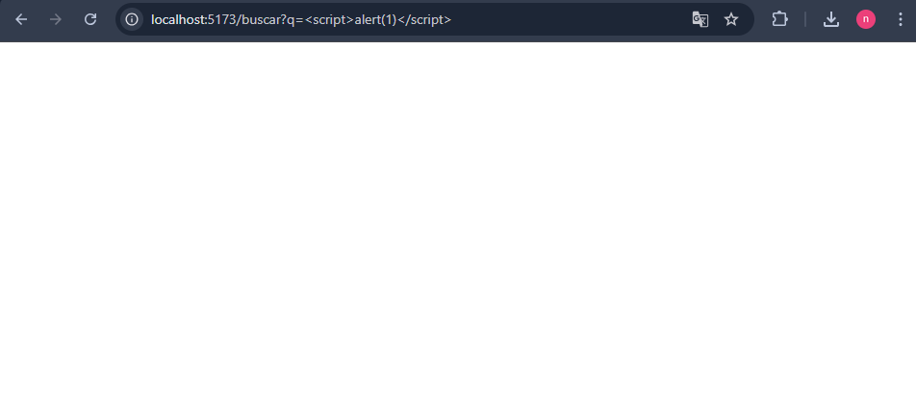

- Manipulación de Rutas
Directory Traversal
Prueba: Intentar acceder a archivos del sistema
https://tusitio.com/../../etc/passwd
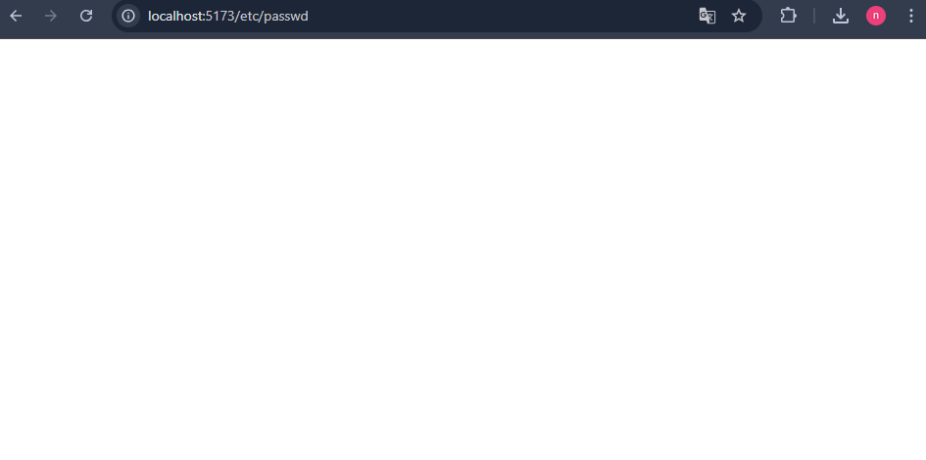
https://tusitio.com/documentos?archivo=../../../config.ini
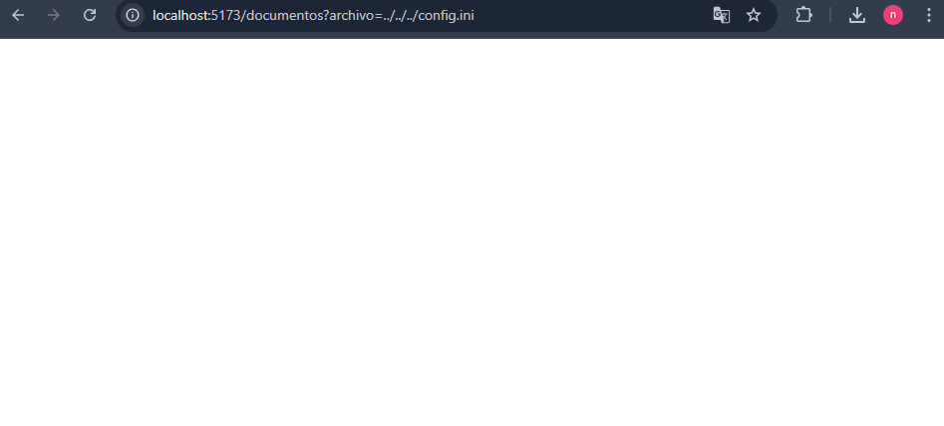

- Forced Browsing (búsqueda forzada)
Prueba: Acceder a rutas no vinculadas
https://tusitio.com/admin
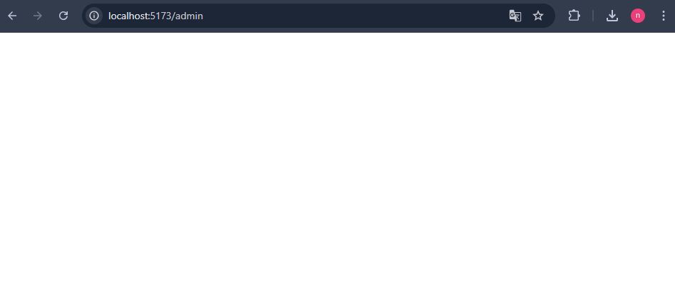
https://tusitio.com/backup
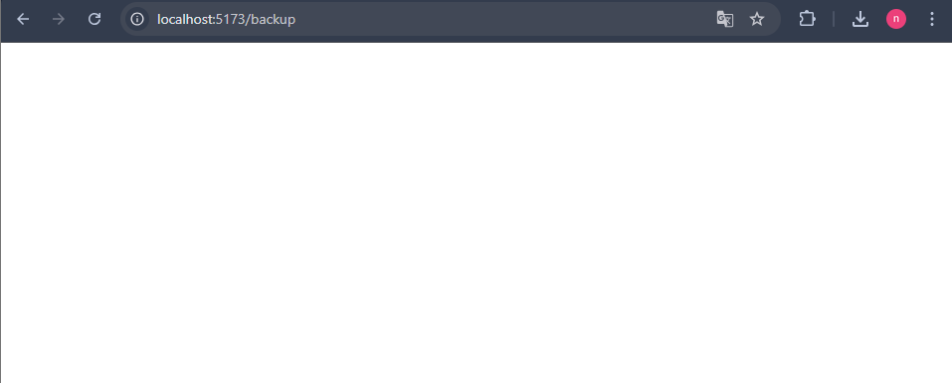
https://tusitio.com/config.json
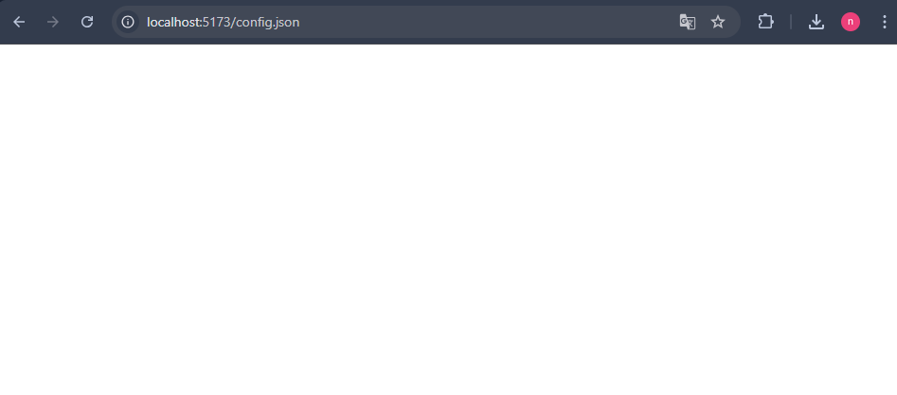

- Cabeceras HTTP
Prueba: Enviar múltiples parámetros con el mismo nombre
https://tusitio.com/login?user=admin&user=invitado
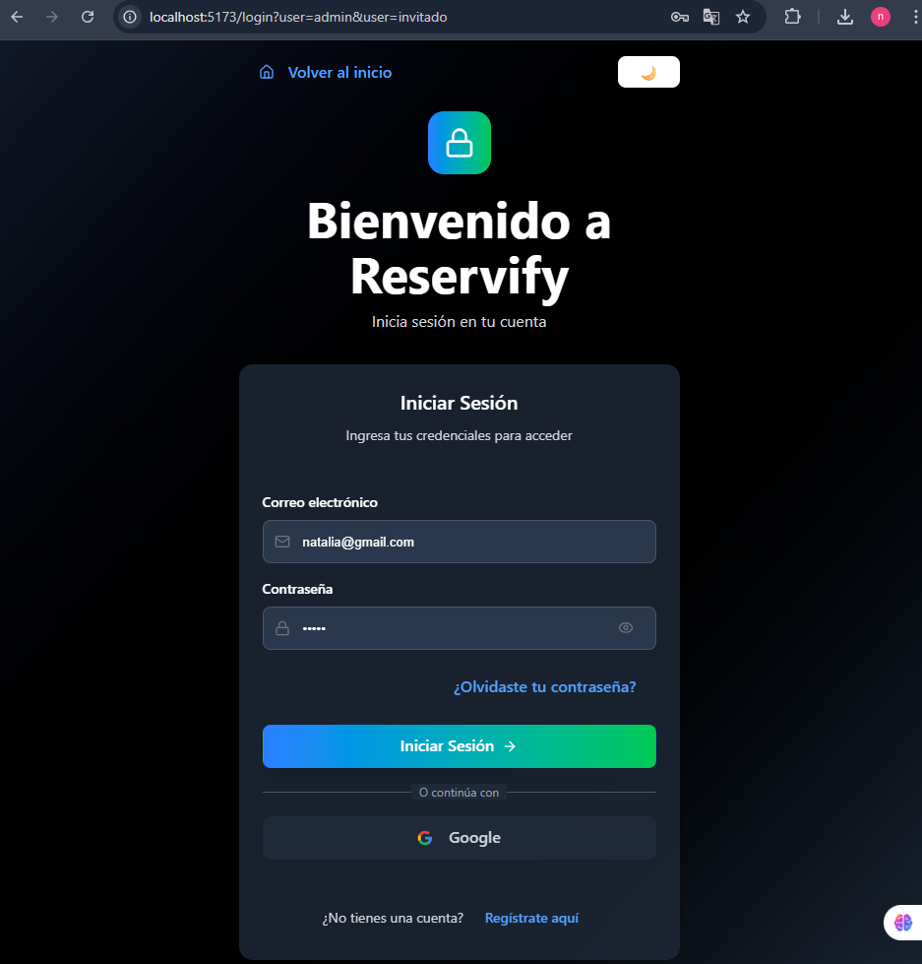

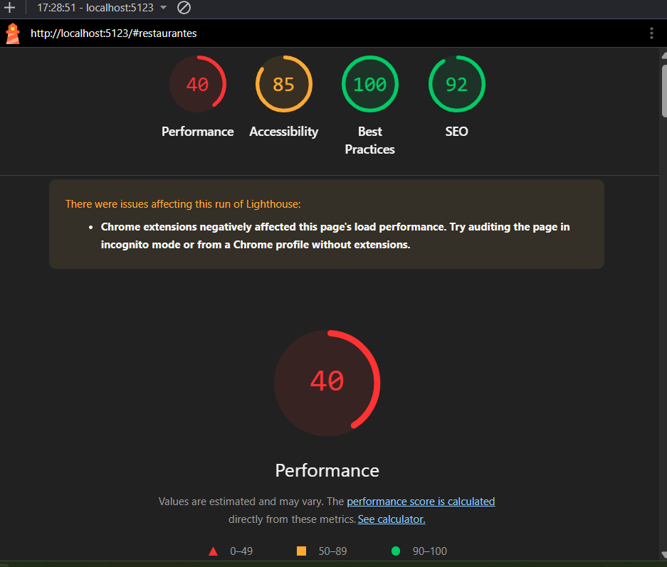

Pruebas de seguridad

Busca posibles errores de gestión de software basado en red:

Inyección (SQL, LDAP, NoSQL)
Autenticación rota y gestión de sesiones
Exposición de datos sensibles (PII, contraseñas)
Entidades externas XML (XXE)
Control de acceso roto (Broken Access Control)
Configuración de seguridad incorrecta
Cross-Site Scripting (XSS)
Deserialización insegura
Uso de componentes con vulnerabilidades conocidas

PRUEBA DE SEO
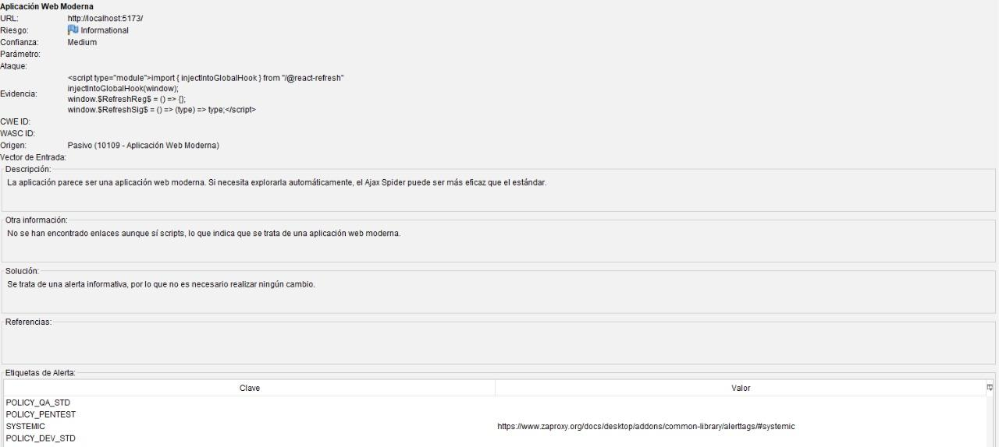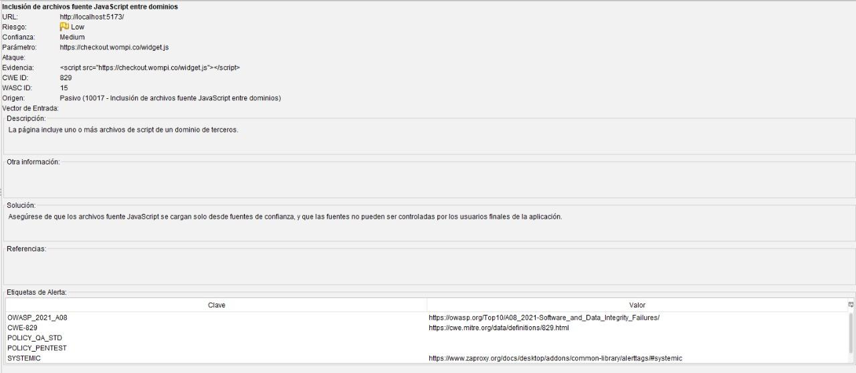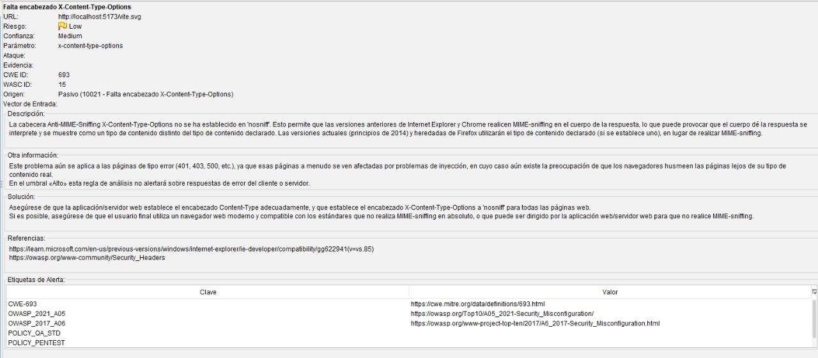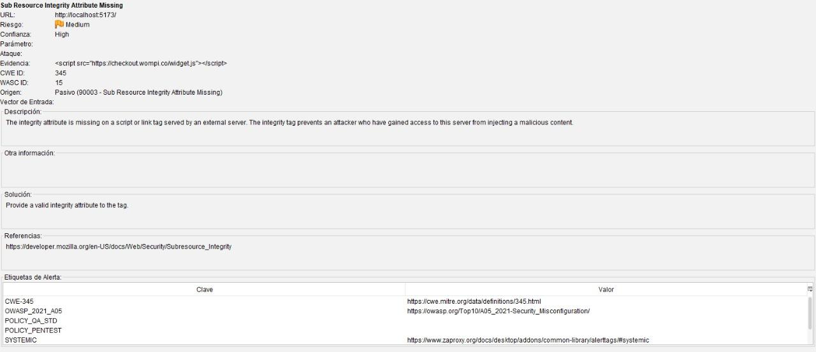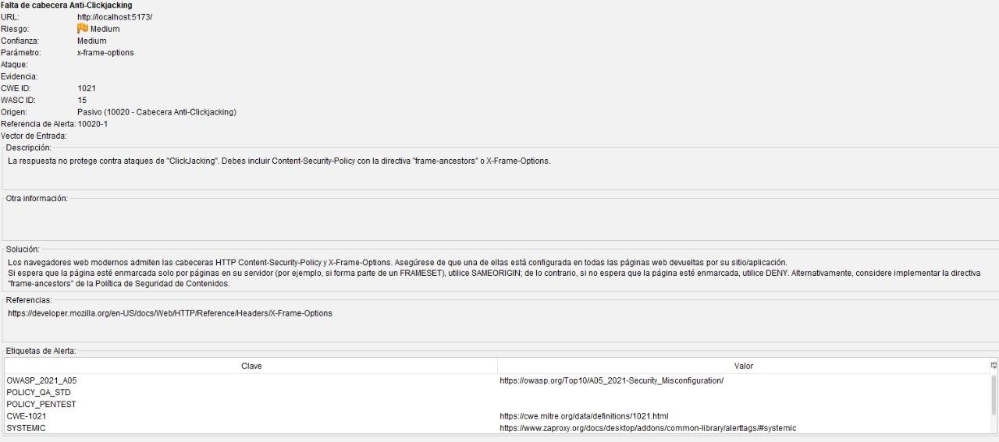

PRUEBA DE CAJA BLANCA Y CAJA NEGRA

Testing summary:
Project Name | Reservify
Release Version | V. 1.0
Tester Name | Jeison Stiven Monroy Coronel
Testing Date(s) | 09 de Marzo 2026

Test case #1: Index , página principal del sistema
Field | Description
Project Name | Reservify
Release Version | VERSIÓN 1.0
Tester Name | Jeison Stiven Monroy Coronel
Testing Date(s) | 03/03/2026
Test Case # | 4
Test Priority  (Low/Medium/High) | ALTA
Test Title/Name | Index Principal - Verificación de GUI y Funcionalidad
Test Summary | Validar la consistencia visual de colores, dimensiones, hover y la integridad de los componentes del Index, incluyendo barra de búsqueda, categorías, tarjetas de restaurantes, secciones informativas y footer.
Test Steps | Inspección de categorías y ubicación: Comprobar alineación horizontal de los chips (border-radius 20px) y el centrado de la opción usar mi ubicación actual.  Revisión de secciones de navegación: Verificar la existencia de la sección ¿Por qué elegir Reservify? y el mapa "Restaurantes cerca de ti.  Validación de tarjetas de restaurante: Inspeccionar la presencia de la etiqueta Disponible hoy, nombre en negrita, precio, calificación y botón de disponibilidad.  Prueba de estados hover: Pasar el mouse sobre botones Buscar, Registrarse, Ver disponibilidad y tarjetas para verificar elevación  y cambios de color.  Auditoría de footer: Revisar el logo, las 4 columnas de información y la redirección de cada enlace Contacto, Ayuda, Términos, Privacidad.  Verificación de Integridad de Datos: Observar títulos y descripciones en las tarjetas para detectar caracteres extraños o fugas de código.
Test Data | Estilos de botones: Borde naranja, fondo verde suave registrarse, degradado naranja verde.  Dimensiones UI: Border-radius 30px Búsqueda, 15px Tarjetas, 12px Botón CTA. Contenido Crítico: Tarjeta con texto anómalo select* y caracteres especiales.  URLS de Destino: Enlaces de Soporte y Empresa en el Footer.
Expected Result | La barra de búsqueda y los chips deben cumplir con las medidas de diseño y colores de fuente definidos.  Deben aparecer todas las secciones requeridas, incluyendo ¿Por qué elegir Reservify? y el mapa de ubicación.  El efecto hover en tarjetas debe elevar el elemento y cambiar el borde a naranja de forma fluida.  El logo en el footer debe ser el oficial de Reservify.  Los enlaces del footer deben dirigirse a sus respectivas páginas no a búsqueda.  Los datos de las tarjetas deben ser legibles, sin mostrar fragmentos de código SQL o errores de base de datos.
Actual Result | Error de navegación: Los enlaces de Contacto, Ayuda, Términos y Privacidad redirigen erróneamente a la función de Buscar.  Error de marca: El logo en el footer no es el de Reservify.  Error de seguridad: Se visualiza la consulta select* en una tarjeta de restaurante y caracteres especiales en el título.  Diseño incompleto: Múltiples estados hover cambian a colores no especificados o aleatorios.
Pre-condition | El servidor de aplicaciones y la base de datos deben estar en ejecución.  El usuario debe haber accedido a la página principal del proyecto Reservify.  No es necesario tener una sesión iniciada para validar los componentes públicos del Index.
Post-condition | El sistema permanece en la página de inicio, pero con un estado de inconsistencia visual y técnica.  Se generan registros de error potenciales en el log del servidor debido a la exposición de fragmentos de consulta SQL select* en la interfaz de usuario.  La navegación del usuario queda limitada o "atrapada" debido a las redirecciones incorrectas de los enlaces del footer hacia la función de búsqueda.
Status  (Pass/Fail) | FAIL
Notes/Comments | La presencia de fragmentos SQL select* en la UI sugiere una posible vulnerabilidad de Inyección SQL o un error grave en la capa de presentación que debe revisarse inmediatamente.  Usabilidad: La falta de redirección correcta en el footer rompe el flujo de navegación del usuario.  Requerimientos: Se evidencia una brecha crítica entre lo solicitado y lo implementado, especialmente en la sección "¿Por qué elegir Reservify?" y el mapa de ubicación, los cuales están ausentes.

Testing summary:
Project Name | Reservify
Release Version | V. 2.0
Tester Name | Jeison Stiven Monroy Coronel
Testing Date(s) | 04 de Marzo 2026

Test case #2: Iniciar Sesión ,
Field | Description
Project Name | Reservify
Release Version | 1
Tester Name | Jeison Stiven Monroy Coronel
Testing Date(s) | 04/03/2026
Test Case # | 2
Test Priority  (Low/Medium/High) | ALTA
Test Title/Name | Login - Validación de UI, Funcionalidad y Seguridad
Test Summary | Validar el formulario de inicio de sesión: apariencia visual colores, dimensiones, íconos, hover, validación de campos vacíos, mensajes de error, funcionalidad del botón, redireccionamiento y comportamiento del sistema con credenciales incorrectas.
Test Steps | Dejar campos vacíos y presionar Iniciar Sesión.  Ingresar credenciales incorrectas de usuario o contraseña.  Probar múltiples veces credenciales incorrectas seguidas.  Haz clic en olvidaste tu contraseña.  Hacer clic en el botón Google.  Verificar estados hover en botones y enlaces.  Validar todos los elementos visuales colores, bordes, sombras, íconos y tipografías.
Test Data | http://10.5.213.111:5123/Login
Expected Result | Campos vacíos: muestra texto rojo indicando campo obligatorio.  Credenciales incorrectas: muestra un toast con mensaje de error.  Múltiples intentos: solo debe existir un toast a la vez, no acumularse.  Enlace olvidaste contraseña: sin funcionalidad, hover cambia color y subraya.  Botón Google: sin funcionalidad, hover cambia fondo #e6e6e6.  Estilos visuales coinciden con requerimientos.
Actual Result | Enlace olvidaste contraseña: sin funcionalidad , pero hover incorrecto cambia a color secundario no especificado y subraya.  Botón Google: sin funcionalidad , hover funciona correctamente.  Error crítico: Al ingresar credenciales incorrectas repetidamente, se generan múltiples toasts apilados uno tras otro no reemplaza al anterior.  Estilos visuales generales: coinciden con requerimientos.
Pre-condition | Usuario en página de login. Servidor y BD en ejecución.
Post-condition | Sistema permanece en login tras fallos. Posible saturación visual por toasts acumulados.
Status  (Pass/Fail) | FAIL
Notes/Comments | La acumulación de toasts con cada intento fallido genera mala experiencia de usuario. El toast no está especificado en requerimientos  Contraseña no válida requisitos mínimos de seguridad (8+ caracteres, mayúscula, minúscula, número, especial esto no estaba en requerimientos pero es buena práctica.Esto no estaba especificado en requerimientos pero se sugiere como buena práctica de seguridad  Hover de olvidaste contraseña no coincide.  Campos de correo y contraseña sin límite de caracteres permite ingresar texto infinito, desbordando el campo visualmente.

Test case #3: Generar reserva

Field | Description
Test Case # | 3
Test Priority | Alta
Test Title/Name | Generar reserva con confirmación de pago
Test Summary | Verificar que al hacer clic en el botón Confirmar Pago se genere correctamente la reserva en la base de datos y se muestre un mensaje de éxito sin errores.
Test Steps | 1. Iniciar sesión en el sistema con un usuario válido  2. Navegar al formulario de creación de reserva  3. Completar todos los campos obligatorios con datos válidos  4. Hacer clic en el botón Confirmar Pago una sola vez  5. Observar el comportamiento del sistema
Test Data | Usuario: sebastian@gmail.com  Contraseña: ****  Datos de reserva válidos según el formulario  Todos los campos correctamente diligenciados
Expected Result | Reserva creada en base de datos. Un único toast de éxito sin código SQL. Botón se deshabilita tras el primer clic. Usuario redirigido o confirmación visible.
Status | Fallido
Pre-condition | Usuario autenticado. Formulario accesible. Base de datos conectada.
Post-condition | No se genera registro. Sistema expone errores SQL al usuario.
Notes/Comments | Exposición de código SQL en interfaz es riesgo de seguridad. Validar consulta, ocultar errores al usuario y deshabilitar botón tras primer clic.

Test case #4: Servidor
Field | Description
Test Case # | 4
Test Priority | Alta
Test Title/Name | Acceso al entorno de desarrollo
Test Summary | Verificar que la aplicación cargue correctamente al ingresar la URL del servidor local.
Test Steps | Abrir navegador web.  Ingresar URL 10.5.213.111:5123 en la barra de direcciones.  Presionar Enter.
Test Data | URL: http://10.5.213.111:5123/
Expected Result | La página principal del proyecto Reservify debe cargarse completamente.
Actual Result | El navegador muestra error ERR_CONNECTION_REFUSED indicando que el servidor rechazó la conexión
Status | Fallido
Pre-condition | Servidor de aplicaciones debe estar en ejecución no es permanente pero sí constante que no pueda acceder al proyecto Reservify
Post-condition | No se puede acceder a la aplicación.
Notes/Comments | El servidor no está respondiendo en la URL configurada

Test case #5:restaurantes destacados
Field | Description
Test Case # | 5
Test Priority | Alta
Test Title/Name | Validar carga de la sección Restaurantes Destacados en página principal
Test Summary | Verificar que la sección Restaurantes Destacados cargue correctamente mostrando la lista de restaurantes sin errores visibles para el usuario.
Test Steps | 1. Abrir la página principal del sitio en un navegador web  2. Desplazarse hacia abajo hasta encontrar la sección con título Restaurantes Destacados y subtítulo Los favoritos de nuestra comunidad  3. Observar el contenido que se muestra en la sección  4. Si aparece el mensaje de error, hacer clic en el botón Reintentar  5. Repetir el paso 4 hasta 3 veces  6. Abrir la consola del navegador F12 y revisar los errores de red
Test Data | • Navegador: Chrome versión 120+  • Conexión a internet activa  • URL de la página principal http://10.5.213.111:5123/
Expected Result | Cuadrícula de tarjetas con imagen, etiqueta Disponible hoy, nombre, precio, descripción, calificación, horario, dirección y botón Ver disponibilidad. Sin mensajes de error visibles. Carga automática exitosa.
Actual Result | Solo título y subtítulo visibles. Mensaje Error al cargar restaurantes. Error técnico Failed to fetch visible. Botón Reintentar no funciona. En consola: error de conexión o CORS.
Status | Fallido
Pre-condition | Sitio desplegado y accesible. Usuario con conexión. Página cargada.
Post-condition | • Sistema muestra error. Resto del sitio navegable.
Notes/Comments | Error de comunicación frontend y backend. Endpoint incorrecto, servidor caído o CORS mal configurado. Mensaje técnico no debería mostrarse al usuario.  Errores en la consola:

Testing summary:
Project Name | Reservify
Release Version | V. 3.0
Tester Name | Jeison Stiven Monroy Coronel
Testing Date(s) | 06 de Marzo 2026

Test case #6:
Field | Description
Test Case # | 6
Test Priority | Alta
Test Title/Name | Validar funcionalidad de búsqueda de restaurantes desde la página principal
Test Summary | Verificar que la barra de búsqueda que permita encontrar restaurantes por nombre o descripción, manejando correctamente términos válidos, sin resultados y campo vacío.
Test Steps | Abrir página principal  Ubicar barra de búsqueda  Ingresar término pizza y buscar  Ingresar término xyz123 y buscar  Dejar campo vacío y buscar
Test Data | •Término válido: pizza  Término sin resultados: xyz123  Término vacío: campo vacío  Url: http://10.5.213.111:5123/
Expected Result | Búsqueda con término válido muestra resultados en menos de 3 segundos. Sin resultados muestra mensaje claro. Campo vacío pide ingresar texto o muestra todos. Búsqueda sin redirección. Sin errores técnicos visibles.
Actual Result | La barra de búsqueda no muestra resultados al ingresar texto. El módulo de restaurantes no carga, por lo tanto no hay datos sobre los cuales buscar.
Status | Fallido
Pre-condition | Página principal cargada. Barra de búsqueda visible. Backend de restaurantes debería estar disponible.
Post-condition | El sistema queda en mismo estado. Usuario no puede buscar restaurantes.
Notes/Comments | La búsqueda no puede probarse completamente porque el módulo de restaurantes no carga. El error base debe resolverse primero.

Test case #7:
Field | Description
Test Case # | 7
Test Priority | Alta
Test Title/Name | Validación de formato en campo Correo electrónico del formulario de registro
Test Summary | Verificar que el campo Correo electrónico valide correctamente que el texto ingresado tenga formato de correo con los caracteres @ y un punto.
Test Steps | 1. Abrir la página del formulario de registro  2. Ubicar el campo Correo electrónico  3. Escribir un texto sin formato de correo por ejemplo: usuario ejemplo  4. Salir del campo o intentar enviar el formulario  5. Escribir un texto con formato inválido por ejemplo: usuario@ejemplo  6. Salir del campo o intentar enviar el formulario  7. Escribir un correo válido por ejemplo: usuario@ejemplo.com  8. Salir del campo o intentar enviar el formulario
Test Data | • Texto sin formato: usuario ejemplo  • Texto con formato inválido: usuario@ejemplo  • Correo válido: usuario@ejemplo.com  Url: http://10.5.213.111:5123/Registrar
Expected Result | Textos sin formato y con formato inválido muestran mensaje de error y campo marcado como inválido. El correo válido se acepta sin errores. Formulario no se envía con correo inválido.
Actual Result | El campo permite cualquier texto sin validar formato. No exige @ ni punto. No muestra mensajes de error. Formulario permite envío con correos inválidos.
Status | Fallido
Pre-condition | Formulario de registro accesible. Campo Correo visible y habilitado.
Post-condition | El sistema queda en mismo estado. Datos incorrectos podrían guardarse.
Notes/Comments | Cumple requisitos visuales pero falla validación de formato. Implementar validación en frontend y backend.

Test case #8:pago de reservas
Field | Description
Test Case #
Test Priority | Alta
Test Title/Name | Validación de longitud mínima y máxima en campo Contraseña del formulario de registro
Test Summary | Verificar que el campo Contraseña valide correctamente la longitud mínima y máxima de caracteres permitidos.
Test Steps | 1. Abrir la página del formulario de registro  2. Ubicar el campo Contraseña  3. Escribir un solo carácter por ejemplo: a  4. Salir del campo o intentar enviar el formulario  5. Escribir una contraseña con la longitud mínima requerida por ejemplo: 12345678  6. Salir del campo o intentar enviar el formulario  7. Escribir una contraseña con una longitud excesiva por ejemplo: 100 caracteres repetidos  8. Salir del campo o intentar enviar el formulario
Test Data | Contraseña muy corta: a  • Contraseña con longitud mínima: 12345678  Contraseña con longitud excesiva: texto de 100 caracteres  Url: http://10.5.213.111:5123/Registrar
Expected Result | Un carácter muestra error de longitud mínima. Ocho caracteres se aceptan sin error. Longitud excesiva muestra error o impide escribir más. Formulario no se envía si no cumple requisitos.
Actual Result | El campo permite contraseñas de un carácter sin error. Permite cantidad ilimitada de caracteres sin restricción. No hay validación de longitud mínima ni máxima.
Status | Fallido
Pre-condition | Formulario de registro accesible. Campo Contraseña visible y habilitado.
Post-condition | El sistema queda en el mismo estado. Contraseñas incorrectas podrían guardarse.
Notes/Comments | No hay validación de longitud. Implementar mínimo 8 caracteres y máximo según política de seguridad. Aplicar en frontend y backend..  Grabación 2026-03-06 165859.mp4

Test case #9:
Field | Description
Test Case # | 9
Test Priority | Alta
Test Title/Name | Validación de coincidencia entre los campos Contraseña y Confirmar Contraseña
Test Summary | Verificar que el sistema valide correctamente que ambos campos de contraseña tengan el mismo valor y muestre mensaje de error sin acumularlos.
Test Steps | •Abrir formulario de registro en http://10.5.213.111:5123/Registrar  •Ingresar contraseña válida en campo Contraseña  •Ingresar contraseña diferente en Confirmar Contraseña  •Salir del campo o intentar continuar  •Hacer clic en continuar sin corregir el error  •Corregir para que coincidan  •Dejar ambos campos vacíos y continuar
Test Data | Url: http://10.5.213.111:5123/Registrar
Expected Result | Mensaje de error claro debajo de los campos. Error visible una sola vez. Al corregir, el error desaparece. Al continuar sin corregir, no se duplica. Con campos vacíos muestra alerta de campo obligatorio.
Actual Result | Error se muestra en lista en la parte derecha. Cada clic en continuar agrega un nuevo mensaje a la lista. Los errores se acumulan sin límite. Con campos vacíos también genera múltiples alertas.
Status | Fallido
Pre-condition | Formulario de registro accesible. Campos visibles y habilitados.
Post-condition | El sistema queda en la misma página. Errores acumulados visibles.
Notes/Comments | Los errores se acumulan en lugar de reemplazarse. Afecta la experiencia de usuario. Se aplica también para campos vacíos.  El exceso de alertas no solo es si no coinciden, también cuando el usuario no ingresa nada en el campo contraseña.

Test case #10:
Field | Description
Test Case # | 10
Test Priority | Alta
Test Title/Name | Envío exitoso del formulario de registro
Test Summary | Verificar que al completar correctamente todos los campos del formulario de registro, el sistema procese la información y cree el usuario sin mostrar errores técnicos.
Test Steps | 1. Completar todos los campos del formulario con datos válidos  2. Hacer clic en el botón Registrarme  3. Observar la respuesta del sistema
Test Data | Datos válidos  Url: http://10.5.213.111:5123/Registrar
Expected Result | • El usuario se registra correctamente  • Aparece mensaje de éxito  • No hay errores técnicos visibles
Actual Result | • No se registra el usuario  • Aparece alerta Failed to fetch en lista superior derecha
Status | Fallido
Pre-condition | Formulario de registro accesible con todos los campos visibles
Post-condition | El usuario no queda registrado. El sistema permite reintentar.
Notes/Comments | El error Failed to fetch indica problema de comunicación con el backend. Revisar endpoint, servidor y CORS.

Test case #11:
Field | Description
Test Case # | 11
Test Priority | Alta
Test Title/Name | Login con usuarios registrados
Test Summary | Validar que los usuarios registrados puedan iniciar sesión correctamente en la plataforma.
Test Steps | 1. Ingresar credenciales de usuario 1.  2.Presionar botón Iniciar Sesión.  3.Repetir pasos 1 y 2 con usuarios 2, 3 y 4.
Test Data | Url: http://10.5.213.111:5123/Login
Expected Result | Cada usuario accede al sistema y es redirigido al dashboard o página principal de acuerdo a su rol.
Actual Result | Todos los usuarios reciben un mensaje de alerta: no pudimos iniciar sesión. Ninguno logra acceder.
Status | Fail
Pre-condition | Base de datos con usuarios registrados activos.
Post-condition | Usuarios permanecen en pantalla de login sin acceso al sistema.
Notes/Comments | Funcionalidad crítica de acceso totalmente bloqueada. Ningún usuario registrado puede ingresar.

Test case #12:
Field | Description
Test Case # | 12
Test Priority | Media
Test Title/Name | Botón Ver todas las reservas en panel de usuario
Test Summary | Verificar que el botón Ver todas las reservas tenga el efecto visual al pasar el mouse según lo especificado.
Test Steps | Iniciar sesión en el sistema  Acceder al panel de usuario  Localizar el botón Ver todas las reservas  Pasar el mouse sobre el botón
Test Data | Url: http://10.5.213.111:5123/admindashboard
Expected Result | El botón debe mantener su estilo sin cambios al pasar el mouse.
Actual Result | El botón cambia de color al pasar el mouse.
Status | Pass
Pre-condition | Usuario autenticado. Panel de usuario visible.
Post-condition | Usuario es redirigido a la lista completa de reservas.
Notes/Comments | El hover no estaba especificado en requerimientos pero se implementó. Decidir si se acepta como mejora o se corrige.

Test case #13:
Field | Description
Test Case # | 13
Test Priority | Media
Test Title/Name | Botón Exportar informe en panel de reservas
Test Summary | Verificar que el botón Exportar informe tenga la funcionalidad asignada y que los mensajes de error se muestren correctamente sin acumularse.
Test Steps | Iniciar sesión en el sistema  Acceder al panel resumen  Localizar el botón Exportar informe  Hacer clic en el botón una vez  Hacer clic en el botón varias veces seguidas
Test Data | Url: http://10.5.213.111:5123/admindashboard
Expected Result | Al hacer clic debe exportar el informe o mostrar un mensaje de error claro. Los mensajes de error deben mostrarse una sola vez, no acumularse en lista.
Actual Result | El botón no tiene funcionalidad asignada. Cada clic genera un nuevo mensaje de error que se acumula en lista en la parte derecha de la pantalla.
Status | Fallido
Pre-condition | Usuario autenticado. Panel de resumen visible.
Post-condition | El Sistema permanece en la misma página. Múltiples errores visibles acumulados.
Notes/Comments | Botón sin funcionalidad y con mal manejo de errores. Implementar la exportación o deshabilitar el botón. Corregir acumulación de mensajes.

Test case #14:
Field | Description
Test Case # | 14
Test Priority | Media
Test Title/Name | Modal Configurar restaurante - Opciones de menú
Test Summary | Verificar que las opciones del modal Configurar restaurante funcionen correctamente y correspondan con los requerimientos.
Test Steps | Iniciar sesión en el sistema  Acceder al panel de mi restaurante  Hacer clic en botón Configurar restaurante  Hacer clic en opción Datos del restaurante  Hacer clic en opción Empleados  Hacer clic en tercera opción
Test Data | Url: http://10.5.213.111:5123/admindashboard
Expected Result | Las opciones deben coincidir con lo especificado en requerimientos. Cada opción debe mostrar su contenido correspondiente.
Actual Result | Modal muestra tres opciones. Datos del restaurante no abre ningún contenido. Empleados no está especificado en requerimientos.
Status | Fallido
Pre-condition | Usuario autenticado con permisos de administración.
Post-condition | Sistema permanece en misma página
Notes/Comments | Opciones sin funcionalidad o sin especificar. Revisar el alcance del módulo de mis restaurantes.

Testing summary:
Project Name | Reservify
Release Version | V. 4.0
Tester Name | Jeison Stiven Monroy Coronel
Testing Date(s) | 10 de Marzo 2026

Test case #15:Empleado
Test Case # | 15
Test Priority | Baja
Test Title/Name | Validación de iconos y efecto hover en menú de empleado
Test Summary | Verificar que los ítems del menú de empleado tengan iconos y efecto hover según lo especificado en requerimientos.
Test Steps | Iniciar sesión con usuario empleado  Observar los 5 ítems del menú: Resumen, Mesas, Reservas, Correos, Configuración  Verificar presencia de iconos en cada ítem  Pasar el mouse sobre cada ítem
Test Data | Usuario empleado con acceso al sistema  Url: http://10.5.213.111:5123/EmpleadoDashboard
Expected Result | Los ítems no deben tener iconos porque no están especificados en requerimientos. Al pasar el mouse no debe haber cambio de color.
Actual Result | Los ítems tienen iconos visibles. Al pasar el mouse cada item cambia de color.
Status | Pass
Pre-condition | Empleado autenticado en el sistema. Menú visible.
Post-condition | El Sistema permanece en la misma página.
Notes/Comments | Iconos y efecto hover no estaban especificados en requerimientos pero fueron implementados. Evaluar si se aceptan como mejora visual o deben eliminarse.

Test case #16:Empleado
Field | Description
Test Case # | 16
Test Priority | Baja
Test Title/Name | Validación de iconos y colores en tarjetas métricas de empleado
Test Summary | Verificar que las tarjetas métricas del menú empleado tengan iconos y colores de fondo según lo especificado en requerimientos
Test Steps | Iniciar sesión con usuario empleado  Observar las tarjetas métricas en el panel  Verificar iconos presentes en cada tarjeta  Verificar colores de fondo de cada icono
Test Data | Usuario empleado con acceso al sistema  Url: http://10.5.213.111:5123/EmpleadoDashboard
Expected Result | Las tarjetas no deben tener iconos ni colores de fondo porque no están especificados en requerimientos.
Actual Result | Cada tarjeta tiene un icono con fondo de color diferente. Los iconos y colores no están especificados en requerimientos.
Status | Pass
Pre-condition | Empleado autenticado en el sistema. Panel visible
Post-condition | El Sistema permanece en la misma página.
Notes/Comments | Elementos visuales implementados sin estar especificados. Revisar si forman parte del diseño aprobado o deben ajustarse.

Test case #17:Empleado
Field | Description
Test Case # | 17
Test Priority | Baja
Test Title/Name | Validación de descripción en sección Mesas
Test Summary | Verificar que la descripción debajo del título Buenas tardes en la sección Mesas corresponda con lo especificado en requerimientos.
Test Steps | Iniciar sesión con usuario empleado  Hacer clic en el ítem Mesas del menú  Observar el texto debajo del título Buenas tardes
Test Data | Usuario empleado con acceso al sistema  Url: http://10.5.213.111:5123/EmpleadoDashboard
Expected Result | No debe haber descripción debajo del título porque no está especificada en requerimientos.
Actual Result | Aparece una pequeña descripción debajo del título Buenas tardes.
Status | Pass
Pre-condition | Empleado autenticado. Sección Mesas accesible.
Post-condition | Sistema permanece en sección Mesas.
Notes/Comments | La descripción no estaba especificada pero no afecta funcionalidad. Evaluar si es un agregado válido del equipo de diseño.

Test case #18: Empleado
Field | Description
Test Case # | 18
Test Priority | Baja
Test Title/Name | Validación de título y descripción en sección Reservas
Test Summary | Verificar que el título Buenas tardes y su descripción en la sección Reservas correspondan con lo especificado en requerimientos.
Test Steps | Iniciar sesión con usuario empleado  Hacer clic en el ítem Reservas del menú  Observar el título Buenas tardes  Observar la descripción debajo del título
Test Data | Usuario empleado con acceso al sistema
Expected Result | No debe haber título Buenas tardes mi descripción porque no están especificados en requerimientos.
Actual Result | Aparece el título Buenas tardes con su respectiva descripción debajo.
Status | Pass
Pre-condition | Empleado autenticado. Sección Reservas accesible.
Post-condition | Sistema permanece en sección Reservas.
Notes/Comments | Elementos de texto implementados sin estar especificados en requerimientos. Revisar consistencia con otras secciones del menú.

Test case #19:Empleados
Field | Description
Test Case # | 19
Test Priority | Baja
Test Title/Name | Validación de título y descripción en sección Correos
Test Summary | Verificar que el título Buenas tardes y su descripción en la sección Correos correspondan con lo especificado en requerimientos.
Test Steps | Iniciar sesión con usuario empleado  Hacer clic en el ítem Correos del menú  Observar el título Buenas tardes  Observar la descripción debajo del título
Test Data | Usuario empleado con acceso al sistema
Expected Result | No debe haber título Buenas tardes mi descripción porque no están especificados en requerimientos.
Actual Result | Aparece el título Buenas tardes con su respectiva descripción debajo.
Status | Pass
Pre-condition | Empleado autenticado. Sección Correos accesible.
Post-condition | Sistema permanece en sección Correos.
Notes/Comments | Mismo patrón de otras secciones. Evaluar si es un diseño consistente aprobado o debe eliminarse por no estar especificado.

Test case #20:
Field | Description
Test Case # | 20
Test Priority | Baja
Test Title/Name | Validación de título y descripción en sección Configuración
Test Summary | Verificar que el título Buenas tardes y su descripción en la sección Configuración correspondan con lo especificado en requerimientos.
Test Steps | Iniciar sesión con usuario empleado  Hacer clic en el ítem Configuración del menú  Observar el título Buenas tardes  Observar la descripción debajo del título
Test Data | Usuario empleado con acceso al sistema
Expected Result | No debe haber título Buenas tardes mi descripción porque no están especificados en requerimientos.
Actual Result | Aparece el título Buenas tardes con su respectiva descripción debajo.
Status
Pre-condition | Empleado autenticado. Sección Configuración accesible.
Post-condition | El Sistema permanece en sección Configuración.
Notes/Comments | Todos los items del menú empleado tienen el mismo patrón de título y descripción. Determinar si es parte de un diseño consistente o requiere ajuste según especificaciones.

Test case #21: Dueño
Field | Description
Test Case # | 21
Test Priority | Media
Test Title/Name | Validación de contenido al hacer clic en botón Ver reservas en tarjetas de restaurante
Test Summary | Verificar que el contenido mostrado después de hacer clic en el botón Ver reservas corresponda con lo especificado en requerimientos.
Test Steps | Iniciar sesión con usuario dueño  Ubicar sección Restaurantes  Identificar tarjetas de restaurantes  Hacer clic en botón Ver reservas de cualquier tarjeta  Observar el contenido desplegado
Test Data | Usuario dueño con acceso al sistema  Url: http://10.5.213.111:5123/duenodashboard
Expected Result | No debe mostrarse ningún listado ni filtros porque no están especificados en requerimientos.
Actual Result | Al hacer clic se muestra un listado con reservas del restaurante y filtros por estado: Activas, Pendientes, Finalizadas y Canceladas.
Status | Fallido
Pre-condition | Dueño autenticado. Sección Restaurantes visible.
Post-condition | Usuario visualiza listado de reservas con filtros.
Notes/Comments | La funcionalidad existe pero no está documentada en requerimientos. Incluir en especificaciones o evaluar si debe removerse.

Test case #22:Administrador
Field | Description
Test Case # | 22
Test Priority | Alta
Test Title/Name | Validación de acceso y permisos de usuario administrador
Test Summary | Verificar que el usuario administrador inicie sesión con los permisos correctos y acceso total al sistema según lo especificado
Test Steps | Ingresar credenciales de administrador  Presionar botón Iniciar Sesión  Observar menú y opciones disponibles  Revisar opciones del perfil de usuario
Test Data | Credenciales de administrador  Url: http://10.5.213.111:5123/
Expected Result | Administrador debe acceder con panel completo de administración y opciones acordes a su rol.
Actual Result | Administrador inicia sesión pero accede como cliente. Las opciones de perfil muestran formulario de registro y cerrar sesión únicamente.
Status | Fallido
Pre-condition | Usuario administrador registrado. Servidor en ejecución.
Post-condition | Usuario navega con permisos incorrectos. Pruebas detenidas.
Notes/Comments | Cambio repentino en login afecta continuidad de pruebas. El sistema no está validando correctamente el rol del usuario. Requiere corrección prioritaria.  admin.mp4

Testing summary:
Project Name | Reservify
Release Version | V. 5.0
Tester Name | Jeison Stiven Monroy Coronel
Testing Date(s) | 11 de Marzo 2026

Test case #23:Iniciar sesión
Field | Description
Test Case # | 23
Test Priority | Alta
Test Title/Name | Validación de acceso para todos los roles de usuario
Test Summary | Verificar que los usuarios con roles admin, empleado y dueño puedan iniciar sesión correctamente y acceder al sistema.
Test Steps | Intentar iniciar sesión con credenciales de administrador  Intentar iniciar sesión con credenciales de empleado  Intentar iniciar sesión con credenciales de dueño  Intentar iniciar sesión con credenciales de cliente
Test Data | Url: http://10.5.213.111:5123/Login
Expected Result | Todos los usuarios deben poder iniciar sesión según sus credenciales y acceder a las funcionalidades correspondientes a su rol.
Actual Result | Solo el usuario cliente puede iniciar sesión. Los usuarios admin, empleado y dueño no pueden acceder al sistema.
Status | Fallido
Pre-condition | Usuarios registrados en base de datos con sus respectivos roles. Servidor en ejecución.
Post-condition | Las pruebas se detienen para aquellos usuarios que no pueden acceder al sistema.
Notes/Comments | Los roles con información sensible del sistema están bloqueados. Esto impide continuar con las pruebas de funcionalidades administrativas. Se requiere corrección lo más pronto..  Admin:  Dueño:  Empleado:

Test case #24:Dueño
Field | Description
Test Case # | 24
Test Priority | Media
Test Title/Name | Validación de opción Datos del restaurante en menú de configuración
Test Summary | Verificar que la opción Datos del restaurante del menú de configuración corresponda con lo especificado en requerimientos.
Test Steps | Iniciar sesión con usuario dueño  Ir a sección Restaurantes  Ubicar tarjetas de restaurantes  Hacer clic en icono de configuración  Hacer clic en opción Datos del restaurante  Observar formulario o contenido desplegado
Test Data | Usuario dueño con acceso al sistema  Url: http://10.5.213.111:5123/duenodashboard
Expected Result | No debe existir la opción Datos del restaurante porque no está especificada en requerimientos.
Actual Result | El icono de configuración despliega un menú con opción Datos del restaurante que abre un formulario no especificado.
Status | Fallido
Pre-condition | Dueño autenticado. Sección Restaurantes visible.
Post-condition | Sistema muestra formulario de Datos del restaurante.
Notes/Comments | Funcionalidad implementada sin estar documentada en requerimientos.

Test case #25:Dueño
Field | Description
Test Case # | 25
Test Priority | Media
Test Title/Name | Validación de opción Mesas en menú de configuración de restaurante
Test Summary | Verificar que la opción Mesas del menú de configuración corresponda con lo especificado en requerimientos.
Test Steps | Iniciar sesión con usuario dueño  Ir a sección Restaurantes  Ubicar tarjetas de restaurantes  Hacer clic en icono de configuración  Hacer clic en opción Mesas  Observar formulario o contenido desplegado
Test Data | Usuario dueño con acceso al sistema}  Url: http://10.5.213.111:5123/duenodashboard
Expected Result | No debe existir la opción Mesas porque no está especificada en requerimientos.
Actual Result | El icono de configuración despliega un menú con opción Mesas que permite agregar mesas y cantidad de personas por restaurante. Esta funcionalidad no está especificada.
Status | Fallido
Pre-condition | Dueño autenticado. Sección Restaurantes visible.
Post-condition | Sistema muestra formulario para gestión de mesas.
Notes/Comments | Funcionalidad de gestión de mesas implementada sin documentación. Segunda opción no especificada encontrada en el mismo menú. Revisar el alcance completo del módulo.

Test case #26:Dueño
Field | Description
Test Case # | 26
Test Priority | Media
Test Title/Name | Validación de opción Empleados en menú de configuración de restaurante
Test Summary | Verificar que la opción Empleados del menú de configuración corresponda con lo especificado en requerimientos.
Test Steps | Iniciar sesión con usuario dueño  Ir a sección Restaurantes  Ubicar tarjetas de restaurantes  Hacer clic en icono de configuración  Hacer clic en opción Empleados  Observar comportamiento del sistema
Test Data | Usuario dueño con acceso al sistema
Expected Result | No debe estar la opción Empleados porque no está especificada en requerimientos
Actual Result | El icono de configuración despliega un menú con opción Empleados. La cual no tiene funcionalidad.
Status | Fallido
Pre-condition | Dueño autenticado. Sección Restaurantes visible.
Post-condition | El sistema permanece en la misma página sin mostrar contenido.
Notes/Comments | Tercera opción no especificada en el menú. Además de no estar documentada, no tiene funcionalidad. Revisar si el menú completo debe existir o requiere corrección.

Test case #27: Dueño
Field | Description
Test Case # | 27
Test Priority | Alta
Test Title/Name | Validación de opción Exportar facturas en sección Facturas
Test Summary | Verificar que la opción para exportar el listado de facturas esté disponible en la sección Facturas según lo especificado en requerimientos.
Test Steps | Iniciar sesión con usuario dueño  Ir a sección Facturas  Buscar opción o botón para exportar listado de facturas  Verificar presencia de la funcionalidad
Test Data | Usuario dueño con acceso al sistema  Url: http://10.5.213.111:5123/duenodashboard
Expected Result | Debe existir una opción para exportar el listado de facturas según lo especificado en requerimientos.
Actual Result | La sección Facturas no tiene ninguna opción para exportar el listado. La funcionalidad requerida no está implementada.
Status | Fallido
Pre-condition | Dueño autenticado. Sección Facturas accesible.
Post-condition | Usuario no puede exportar facturas.
Notes/Comments | Requerimiento especificado en REQ. funcionales frontend #FR-19b pero no implementado. Se debe agregar la opción de exportación según lo documentado.

Test case #28: Dueño
Field | Description
Test Case # | 28
Test Priority | Alta
Test Title/Name | Validación de generación de facturas en sección Facturas
Test Summary | Verificar que exista la funcionalidad para generar facturas o que haya facturas de prueba visibles en la sección correspondiente.
Test Steps | Iniciar sesión con usuario dueño  Ir a sección Facturas  Intentar generar una nueva factura  Buscar facturas de prueba o datos de ejemplo en el listado
Test Data | Usuario dueño con acceso al sistema  Url: http://10.5.213.111:5123/duenodashboard
Expected Result | Debe existir la opción para generar facturas o al menos visualizar facturas de prueba según la funcionalidad del módulo.
Actual Result | No hay forma de generar facturas. El listado de facturas está vacío. No existen facturas de prueba en el sistema. El módulo está presente pero sin funcionalidad ni datos.
Status | Fallido
Pre-condition | Dueño autenticado. Sección Facturas accesible.
Post-condition | Usuario visualiza módulo vacío sin funcionalidad operativa.
Notes/Comments | El módulo de facturas existe en la interfaz pero no tiene funcionalidad implementada ni datos de prueba. No se puede evidenciar su operación.

Test case #29:Dueño
Field | Description
Test Case # | 29
Test Priority | Alta
Test Title/Name | Validación de funcionalidad en sección Flujo diario
Test Summary | Verificar que la sección Flujo diario tenga funcionalidad operativa y que los datos de las tarjetas se actualicen según lo esperado.
Test Steps | Iniciar sesión con usuario dueño  Ir a sección Flujo diario  Observar tarjetas y elementos visuales  Intentar interactuar con la sección para ver cambios en datos  Realizar acciones que deberían afectar el flujo diario
Test Data | Usuario dueño con acceso al sistema  Url: http://10.5.213.111:5123/duenodashboard
Expected Result | La sección debe mostrar datos actualizados y responder a interacciones del usuario según la funcionalidad esperada del módulo.
Actual Result | La parte visual de la sección se muestra correctamente pero no hay funcionalidad evidente. No es posible ver cómo cambian los datos de las tarjetas. No se especifica en requerimientos qué debería hacer esta sección.
Status | Fallido
Pre-condition | Dueño autenticado. Sección Flujo diario accesible.
Post-condition | Usuario visualiza interfaz sin poder interactuar ni ver cambios de datos.
Notes/Comments | El módulo existe visualmente pero carece de funcionalidad documentada y operativa. Requiere definición de alcance e implementación.  Rf-15a

Test case #30:Dueño
Field | Description
Test Case # | 30
Test Priority | Alta
Test Title/Name | Validación de visualización de datos en tarjetas de empleados
Test Summary | Verificar que las tarjetas de empleados muestren nombre, correo electrónico y restaurante asignado según requerimientos.
Test Steps | Iniciar sesión con usuario dueño  Ir a sección Empleados  Ubicar tarjetas de empleados  Observar información mostrada en cada tarjeta
Test Data | Usuario dueño con acceso al sistema  Url: http://10.5.213.111:5123/duenodashboard
Expected Result | Cada tarjeta debe mostrar nombre del empleado, correo electrónico y restaurante asignado.
Actual Result | Las tarjetas no muestran ninguna información. Solo aparece un texto sin datos de empleados.
Status | Fallido
Pre-condition | Dueño autenticado. Sección Empleados accesible. Deben existir empleados registrados.
Post-condition | Usuario visualiza tarjetas vacías sin información de empleados.
Notes/Comments | Las tarjetas no despliegan la información especificada. Posible problema de conexión con base de datos o datos no cargados.  basado en requerimientos 473 y 474 no funcionales frontend.

Test case #31:Dueño
Field | Description
Test Case # | 31
Test Priority | Alta
Test Title/Name | Validación de tabla de reservas aceptadas en sección Empleados
Test Summary | Verificar que la tarjeta de reservas aceptadas muestre la tabla con los campos Fecha, Hora, Restaurante, Cliente, Comensales y Teléfono según requerimientos.
Test Steps | Iniciar sesión con usuario dueño  Ir a sección Empleados  Ubicar tarjeta de reservas aceptadas  Observar la tabla y sus columnas  Verificar datos mostrados en cada fila
Test Data | Usuario dueño con acceso al sistema  Url: http://10.5.213.111:5123/duenodashboard
Expected Result | La tabla debe mostrar las columnas Fecha, Hora, Restaurante, Cliente, Comensales y Teléfono con la información correspondiente de cada reserva.
Actual Result | La tarjeta no muestra ninguna tabla ni datos. Solo aparece un texto sin información de reservas.
Status | Fallido
Pre-condition | Dueño autenticado. Sección Empleados accesible. Deben existir reservas aceptadas en el sistema.
Post-condition | Usuario visualiza tarjeta vacía sin información de reservas.
Notes/Comments | Requerimiento no cumplido. La tabla de reservas aceptadas no se visualiza. No hay datos cargados en la interfaz.

Test case #32:Dueño
Field | Description
Test Case # | 32
Test Priority | Alta
Test Title/Name | Validación de tabla de clientes en sección Clientes
Test Summary | Verificar que la sección Clientes muestre una tabla con los campos especificados en requerimientos y los colores correspondientes.
Test Steps | Iniciar sesión con usuario dueño  Ir a sección Clientes  Observar la tabla de clientes  Verificar columnas y datos mostrados  Validar colores según especificaciones
Test Data | Usuario dueño con acceso al sistema  Url: http://10.5.213.111:5123/duenodashboard
Expected Result | La tabla debe mostrar los campos especificados en requerimientos con sus respectivos colores y datos de clientes.
Actual Result | La sección Clientes no muestra ninguna tabla ni información. No hay datos visibles ni columnas.
Status | Fallido
Pre-condition | Dueño autenticado. Sección Clientes accesible. Deben existir clientes registrados en el sistema.
Post-condition | Usuario visualiza sección vacía sin información de clientes.
Notes/Comments | Múltiples secciones del login dueño presentan el mismo problema: contenedores vacíos sin datos. Revisar conexión a base de datos y carga de información.

Test case #33:Dueño
Field | Description
Test Case # | 33
Test Priority | Alta
Test Title/Name | Validación de sección Correos y botón Actualizar
Test Summary | Verificar que la sección Correos muestre el contenido esperado y que el botón Actualizar funcione correctamente cargando la información.
Test Steps | Iniciar sesión con usuario dueño  Ir a sección Correos  Observar contenido visible  Hacer clic en botón Actualizar  Esperar que termine la carga  Observar resultado
Test Data | Usuario dueño con acceso al sistema  Url: http://10.5.213.111:5123/duenodashboard
Expected Result | La sección debe mostrar correos o información relevante. Al actualizar debe cargar contenido sin dejar al usuario esperando indefinidamente.
Actual Result | La sección muestra el contenido . Al hacer clic en Actualizar, el botón se queda cargando por un tiempo prolongado y al finalizar no muestra nada.
Status | Fallido
Pre-condition | Dueño autenticado. Sección Correos accesible.
Post-condition | Usuario visualiza sección vacía después de esperar carga sin éxito.
Notes/Comments | Mala experiencia de usuario el indicador de carga genera expectativa pero no entrega resultados.

Testing summary:
Project Name | Reservify
Release Version | V. 6.0
Tester Name | Jeison Stiven Monroy Coronel
Testing Date(s) | 12 marzo 2026

Test case #34:Dueño
Field | Description
Test Case # | 34
Test Priority | Alta
Test Title/Name | Validación de formulario de configuración de correos en sección Configuración
Test Summary | Verificar que el formulario de configuración de correos tenga los campos necesarios para configurar el envío de correos electrónicos según requerimientos.
Test Steps | Iniciar sesión con usuario dueño  Ir a sección Configuración  Ubicar formulario con dos tarjetas  Identificar campos disponibles en cada tarjeta  Verificar que los campos correspondan a configuración de envío de correos
Test Data | Usuario dueño con acceso al sistema  Url: http://10.5.213.111:5123/duenodashboard
Expected Result | El formulario debe contener los campos necesarios para configurar el envío de correos según especificaciones. La funcionalidad debe estar operativa.
Actual Result | Los requerimientos mencionan que hay inputs pero no especifican cuáles. La funcionalidad de envío de correos está pendiente. No se puede validar el correcto funcionamiento.
Status | Fallido
Pre-condition | Dueño autenticado. Sección Configuración accesible.
Post-condition | Usuario visualiza formulario sin poder configurar envío de correos.
Notes/Comments | Requerimientos incompletos: mencionan existencia de inputs pero no definen los campos necesarios. Funcionalidad pendiente de implementación. Se requiere completar especificaciones y desarrollo.

Test case #35:Admin
Field | Description
Test Case # | 35
Test Priority | Alta
Test Title/Name | Validación de redirección después de inicio de sesión de administrador
Test Summary | Verificar que al iniciar sesión con credenciales de administrador, el sistema redirige al panel de administración correspondiente.
Test Steps | Ingresar credenciales de administrador  Hacer clic en botón Iniciar Sesión  Observar la página de destino después del login
Test Data | Credenciales de administrador  Url a donde llega el usuario admin: http://10.5.213.111:5123/
Expected Result | El administrador debe ser redirigido al panel de administración con todas las funcionalidades de su rol.
Actual Result | Al iniciar sesión, el administrador es redirigido al login de cliente o panel de cliente, no al de administrador.
Status | Fallido
Pre-condition | Usuario administrador registrado. Servidor en ejecución.
Post-condition | Administrador navega con interfaz de cliente sin acceso a funciones administrativas.
Notes/Comments | Problema recurrente de asignación de roles. Ya se documentó en un caso anterior. La redirección por rol no está funcionando correctamente.

Test case #36:Empleado
Field | Description
Test Case # | 36
Test Priority | Alta
Test Title/Name | Validación de redirección después de inicio de sesión de empleado
Test Summary | Verificar que al iniciar sesión con credenciales de empleado, el sistema redirige al panel de empleado correspondiente.
Test Steps | ingresar credenciales de empleado  Hacer clic en botón Iniciar Sesión  Observar la página de destino después del login
Test Data | Credenciales de empleado  Url a donde redirige empleado: http://10.5.213.111:5123/
Expected Result | El empleado debe ser redirigido al panel de empleado con las funcionalidades propias de su rol.
Actual Result | Al iniciar sesión, el empleado es redirigido al login de cliente o panel de cliente, no al de empleado.
Status | Fallido
Pre-condition | Usuario empleado registrado. Servidor en ejecución.
Post-condition | Empleado navega con interfaz de cliente sin acceso a funciones de su rol.
Notes/Comments | La asignación de roles y redirección por tipo de usuario no está funcionando correctamente.

Testing summary:
Project Name | Reservify
Release Version | V. 7.0
Tester Name | Jeison Stiven Monroy Coronel
Testing Date(s) | 17 marzo 2026

Test case #37:Página principal sección Tipos de Cocina
Field | Description
Test Case # | 37
Test Priority | Baja
Test Title/Name | Validación de colores en tarjetas de sección Tipos de cocina
Test Summary | Verificar que los colores de las tarjetas en el carrusel de Tipos de cocina correspondan con lo especificado en requerimientos.
Test Steps | Abrir página principal  Desplazarse a sección Tipos de cocina  Observar carrusel de tarjetas  Identificar colores de cada tarjeta
Test Data | Url: http://10.5.213.111:5123/
Expected Result | Los colores de las tarjetas deben ser los especificados en requerimientos.
Actual Result | El carrusel contiene tarjetas de diferentes colores. El color rojo está presente pero no está especificado en requerimientos.
Status | Pass
Pre-condition | Página principal cargada. Sección Tipos de cocina visible.
Post-condition | Usuario visualiza carrusel con colores no documentados.
Notes/Comments | El color #c7015c en las tarjetas no está contemplado en especificaciones. Revisar paleta de colores aprobada.

Test case #38:Página principal sección Tipos de Cocina
Field | Description
Test Case # | 38
Test Priority | Alta
Test Title/Name | Validación de color del título Tipos de Cocina
Test Summary | Verificar que el color del título Tipos de Cocina en la sección corresponda con lo especificado en requerimientos.
Test Steps | Abrir página principal  Desplazarse a sección Tipos de cocina  Ubicar el título Tipos de Cocina  Observar color del texto
Test Data | Url: http://10.5.213.111:5123/
Expected Result | El título debe ser de color azul oscuro según requerimientos.
Actual Result | El título se visualiza de color negro, no azul oscuro.
Status | Pass
Pre-condition | Página principal cargada. Sección Tipos de cocina visible.
Post-condition | Usuario visualiza título con color incorrecto.
Notes/Comments | El color del título no coincide con lo especificado. Corregir según paleta de colores aprobada.

Test case #39 Página principal sección Tipos de Cocina
Field | Description
Test Case # | 39
Test Priority | Media
Test Title/Name | Validación de tipos de cocina incluidos en el carrusel
Test Summary | Verificar que el carrusel de Tipos de cocina incluya al menos los 4 tipos especificados en requerimientos: italiana, japonesa, mexicana y vegetariana
Test Steps | Abrir página principal  Desplazarse a sección Tipos de cocina  Revisar cada tarjeta del carrusel  Identificar nombres de cada tipo de cocina mostrado
Test Data | Url: http://10.5.213.111:5123/
Expected Result | El carrusel debe mostrar tarjetas con los nombres italiana, japonesa, mexicana y vegetariana como mínimo.
Actual Result | Ninguna de las tarjetas en el carrusel tiene los nombres especificados. No se encuentran italiana, japonesa, mexicana ni vegetariana.
Status | Fallido
Pre-condition | Página principal cargada. Sección Tipos de cocina visible.
Post-condition | Usuario visualiza tipos de cocina diferentes a los requeridos.
Notes/Comments | El contenido del carrusel no cumple con lo mínimo especificado. Revisar datos cargados desde backend o contenido estático.

Test case #40 Página principal sección Tipos de Cocina
Field | Description
Test Case # | 40
Test Priority | Media
Test Title/Name | Validación de tipos de cocina mostrados en carrusel
Test Summary | Verificar que los tipos de cocina mostrados en el carrusel correspondan con los especificados en requerimientos.
Test Steps | Abrir página principal  Desplazarse a sección Tipos de cocina  Revisar cada tarjeta del carrusel  Identificar nombres de cada tipo de cocina mostrado  Comparar contra lista especificada en requerimientos
Test Data | Url: http://10.5.213.111:5123/
Expected Result | Los tipos de cocina mostrados deben coincidir con los especificados en requerimientos.
Actual Result | Los tipos de cocina mostrados en el carrusel no coinciden con ninguno de los especificados en requerimientos.
Status | Fallido
Pre-condition | Página principal cargada. Sección Tipos de cocina visible.
Post-condition | Usuario visualiza tipos de cocina no documentados.
Notes/Comments | El contenido del carrusel no corresponde a lo especificado. Posible error en datos cargados o en la implementación.

Test case #41 Página principal sección Beneficios
Field | Description
Test Case # | 41
Test Priority | Media
Test Title/Name | Validación de colores en cajas de sección Beneficios
Test Summary | Verificar que los colores de las cajas en la sección Por qué elegir Reservify correspondan con los especificados en requerimientos: rojo, amarillo y verde.
Test Steps | Abrir página principal  Desplazarse a sección Beneficios  Ubicar bloques de ¿Por qué elegir Reservify?  Identificar colores de cada caja  Comparar contra colores especificados
Test Data | Url: http://10.5.213.111:5123/
Expected Result | Las cajas deben mostrar los colores rojo, amarillo y verde según especificaciones.
Actual Result | Se visualizan cajas de color amarillo, verde y naranjado. El color rojo no está presente, fue reemplazado por naranjado.
Status | Pass
Pre-condition | Página principal cargada. Sección Beneficios visible.
Post-condition | Usuario visualiza colores diferentes a los especificados.
Notes/Comments | El color rojo requerido no se implementó. En su lugar se usó anaranjado. Verificar paleta de colores aprobada.

Test case #42 Página principal sección banner de descarga
Field | Description
Test Case # | 42
Test Priority | Media
Test Title/Name | Validación de alertas al hacer clic en botón de banner de descarga
Test Summary | Verificar que al hacer clic en el botón del banner de descarga se muestre un mensaje de alerta sin acumular múltiples notificaciones.
Test Steps | Abrir página principal  Desplazarse a banner de descarga  Hacer clic en el botón una vez  Hacer clic en el botón varias veces seguidas  Observar comportamiento de las alerta
Test Data | Url: http://10.5.213.111:5123/
Expected Result | Debe mostrarse un mensaje de alerta indicando Próximamente. Al hacer clic múltiples veces, la alerta debe mostrarse una sola vez o reemplazar la anterior.
Actual Result | Cada clic en el botón genera una nueva alerta de próximamente que se acumula en un listado en la parte derecha de la pantalla.
Status | Fallido
Pre-condition | Página principal cargada. Banner de descarga visible.
Post-condition | Múltiples alertas acumuladas visibles en pantalla.
Notes/Comments | Mismo problema de acumulación de mensajes visto en otros casos. Las alertas deberían mostrarse una sola vez o reemplazarse, no acumularse.

Test case #43 Página principal sección beneficios
Field | Description
Test Case # | 43
Test Priority | Baja
Test Title/Name | Validación de descripciones en bloques de sección Mis beneficios
Test Summary | Verificar que los bloques de la sección Mis beneficios incluyen la descripción correspondiente según lo especificado en requerimientos
Test Steps | Abrir página principal  Desplazarse a sección Mis beneficios  Ubicar cada bloque de beneficios  Observar si cada bloque tiene su descripción
Test Data | Url: http://10.5.213.111:5123/
Expected Result | Los bloques deben mostrar su descripción correspondiente según requerimientos.
Actual Result | Los bloques tienen su descripción visible. En los requerimientos no se especifica que deban llevarla.
Status | Pass
Pre-condition | Página principal cargada. Sección Mis beneficios visibles.
Post-condition | Usuario visualiza bloques con descripciones.
Notes/Comments | Funcionalidad implementada correctamente aunque no estaba especificada. La descripción aporta valor al usuario.

Test case #44 Página principal sección pie de página
Field | Description
Test Case # | 44
Test Priority | Media
Test Title/Name | Validación de enlaces en columnas del pie de página
Test Summary | Verificar que las columnas Restaurantes, Empresa y Soporte del pie de página contengan los enlaces especificados en requerimientos.
Test Steps | Abrir página principal  Desplazarse al pie de página  Ubicar columna Restaurantes  Revisar palabras clave debajo del título
Test Data | Url: http://10.5.213.111:5123/
Expected Result | Las columnas deben mostrar solo los títulos Restaurantes, Empresa y Soporte. Los enlaces debajo no están especificados en requerimientos.
Actual Result | Debajo de cada título hay palabras clave que funcionan como enlaces. Estos campos no están especificados en requerimientos.
Status | Fallido
Pre-condition | Página principal cargada. Pie de página visible.
Post-condition | Usuario visualiza enlaces no documentados en requerimientos.
Notes/Comments | Los enlaces en las columnas existen pero no están especificados.

Test case #45 Página principal sección pie de página
Test Case # | 45
Test Priority | Media
Test Title/Name | Validación de redirección de enlace Contacto en columna Empresa
Test Summary | Verificar que el enlace Contacto en la columna Empresa del pie de página redirige a una página que esté especificada en requerimientos.
Test Steps | Abrir página principal  Desplazarse al pie de página  Ubicar columna Empresa  Hacer clic en enlace Contacto  Observar página de destino
Test Data | Url: http://10.5.213.111:5123/
Expected Result | El enlace Contacto debe redirigir a una página especificada en requerimientos o no debe existir si no está documentada.
Actual Result | El enlace redirige a un formulario de contacto que no aparece en los requerimientos del proyecto.
Status | Fallido
Pre-condition | Página principal cargada. Pie de página visible.
Post-condition | Usuario visualiza formulario de contacto no documentado.
Notes/Comments | La funcionalidad existe pero no está especificada. El formulario de contacto debería incluirse en requerimientos.

Test case #46 Página principal sección pie de página
Test Case # | 46
Test Priority | Media
Test Title/Name | Validación de redirección de enlace Ayuda en columna Soporte
Test Summary | Verificar que el enlace Ayuda en la columna Soporte del pie de página redirige a una página que esté especificada en requerimientos.
Test Steps | Abrir página principal  Desplazarse al pie de página  Ubicar columna Soporte  Hacer clic en enlace Ayuda
Test Data | Fallido
Expected Result | El enlace Ayuda debe redirigir a una página especificada en requerimientos
Actual Result | El enlace redirige a un centro de ayuda con texto informativo que no aparece en los requerimientos del proyecto.
Status | Url: http://10.5.213.111:5123/
Pre-condition | Página principal cargada. Pie de página visible.
Post-condition | Usuario visualiza centro de ayuda no documentado.
Notes/Comments | Funcionalidad existente pero no especificada.

Test case #47 Página principal sección Tipos de Cocina
Test Case # | 47
Test Priority | Media
Test Title/Name | Validación de redirección de enlace Términos en columna Soporte
Test Summary | Verificar que el enlace Términos en la columna Soporte del pie de página redirige a una página que esté especificada en requerimientos.
Test Steps | Abrir página principal  Desplazarse al pie de página  Ubicar columna Soporte  Hacer clic en enlace Términos
Test Data | Url: http://10.5.213.111:5123/
Expected Result | El enlace Términos debe redirigir a una página especificada en requerimientos
Actual Result | El enlace redirige a una página de Términos y Condiciones de Uso con texto informativo que no aparece en los requerimientos del proyecto.
Status | Fallido
Pre-condition | Página principal cargada. Pie de página visible.
Post-condition | Usuario visualiza página de términos no documentada.
Notes/Comments | Página informativas implementadas pero no especificadas en requerimientos.

Test case #48 Página principal sección pie de página
Test Case # | 48
Test Priority | Baja
Test Title/Name | Validación de botón Volver al inicio en páginas informativas y formulario de contacto.
Test Summary | Verificar que el botón Volver al inicio en las páginas de Contacto, Ayuda, Términos y Privacidad corresponda con lo especificado en requerimientos.
Test Steps | Navegar a página de Contacto,ayuda y términos.
Test Data
Expected Result | botón no está especificado en requerimientos.
Actual Result | El botón Volver al inicio está presente en todas las páginas informativas contacto, ayuda, términos y privacidad.
Status | Fallido
Pre-condition | Páginas informativas accesibles desde el pie de página.
Post-condition | Usuario visualiza botón de navegación no documentado.
Notes/Comments | Elemento de navegación implementado sin estar especificado.

Test case #49 Cliente Hacer pago reserva
Test Case # | 49
Test Priority | Alta
Test Title/Name | Validación de pago con botón Bancolombia en confirmación de reserva
Test Summary | Verificar que al seleccionar el método de pago Bancolombia y hacer clic en Confirmar Pago, la transacción se procese correctamente sin errores.
Test Steps | Iniciar sesión con usuario cliente  Realizar proceso de reserva hasta llegar a pago  Seleccionar método de pago Bancolombia  Hacer clic en botón Confirmar Pago  Observar resultado
Test Data | Url: http://10.5.213.111:5123/Pasarela_pagos
Expected Result | El pago debe procesarse correctamente o mostrar mensaje claro de error controlado.
Actual Result | Al confirmar el pago se genera un error. Requiere revisión.
Status | Fallido
Pre-condition | Cliente autenticado. Proceso de reserva en curso.
Post-condition | Pago no procesado. Usuario visualiza error.
Notes/Comments | Error en método de pago Bancolombia. Importante revisar integración con pasarela de pagos.

Test case #50 Cliente ubicación en el mapa
Test Case # | 50
Test Priority | Baja
Test Title/Name | Validación de funcionalidad de mapa de ubicación de restaurantes
Test Summary | Verificar que el mapa muestre correctamente la ubicación de los restaurantes y que los errores técnicos no sean visibles para el usuario.
Test Steps | Iniciar sesión en el sistema  Navegar a sección de mapa de ubicación  Intentar localizar un restaurante en el mapa  Observar comportamiento y mensajes mostrados
Test Data | Url: http://10.5.213.111:5123/Restaurant?nit=987654322
Expected Result | El mapa debe mostrar la ubicación de los restaurantes de forma clara y funcional. No deben mostrarse errores técnicos al usuario.
Actual Result | El mapa se visualiza pero no es claro cómo funciona o cómo encontrar ubicaciones de restaurantes. Aparece un error técnico visible para el usuario relacionado con HTTPS.
Status | Fallido
Pre-condition | Usuario autenticado. Sección de mapa accesible.
Post-condition | Usuario no puede utilizar la funcionalidad de mapa correctamente.
Notes/Comments | Requiere corrección de infraestructura HTTPS y mejorar usabilidad del mapa.

Testing summary:Test Caja Blanca
Project Name | Reservify
Release Version | V. 1.0
Tester Name | Jeison Stiven Monroy Coronel
Testing Date(s) | 27 marzo 2026

Test case #51:Casting en función insertar_usuario
Field | Description
Test Case # | 51
Test Priority | ALTA
Test Title/Name | Ausencia de Casting Explícito en Función insertar_usuario
Test Summary | Validar la conversión de tipos de datos entre parámetros de entrada y columnas de destino
Test Steps | 1 Ejecutar la función pasando valores numéricos en los parámetros p_documento y p_nit  2 Monitorear la ejecución del INSERT interno sin operadores de casting  3 Verificar si el motor de base de datos fuerza una conversión implícita o rechaza el dato
Test Data | Parámetros p_documento tipo BIGINT y p_nit tipo DECIMAL 10 0
Expected Result | La función debe incluir operadores de casting explícitos como ::BIGINT o ::DECIMAL para asegurar que el dato insertado coincida exactamente con el tipo definido en la estructura de la tabla
Actual Result | El código inserta los parámetros directamente confiando en una coincidencia fortuita de tipos sin asegurar la integridad mediante casting manual
Status | Fail
Pre-condition | Existencia de la tabla Usuario con columnas de tipo numérico específico
Post-condition | Riesgo de error por incompatibilidad de tipos al no declarar la conversión en la sentencia VALUES
Notes/Comments | Falta de robustez en el código al no forzar el tipo de dato hacia la tabla lo que puede generar fallos si la definición de la columna cambia ligeramente respecto al parámetro de la función

3. CONTENIDO DEL FUNCIONAMIENTO

3.1. MODELO LÓGICO DE DATOS, DIAGRAMA ENTIDAD-RELACIÓN Y PROCESOS
.
(MR) Mapa de relaciones
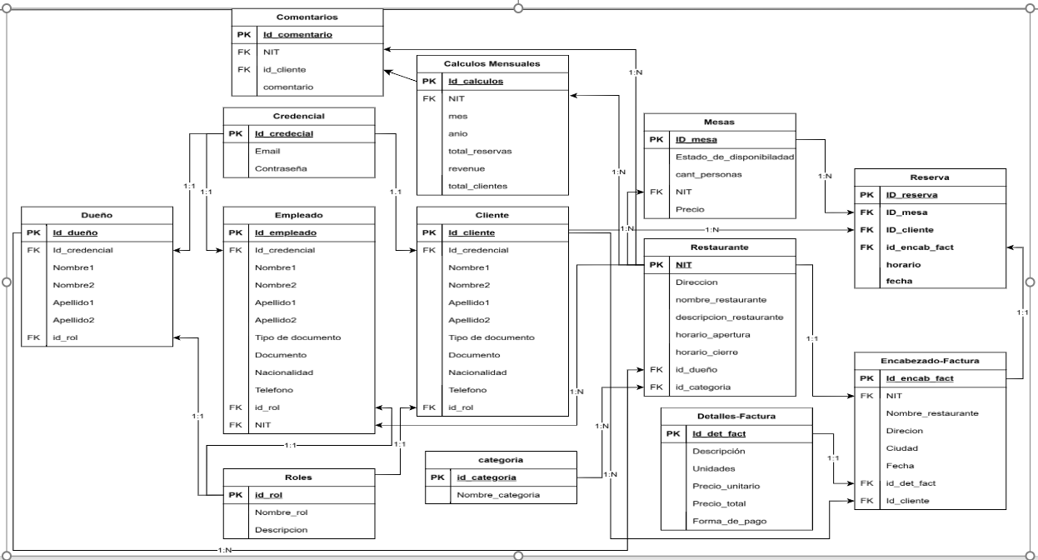
(MER)Mapa Entidad Relación
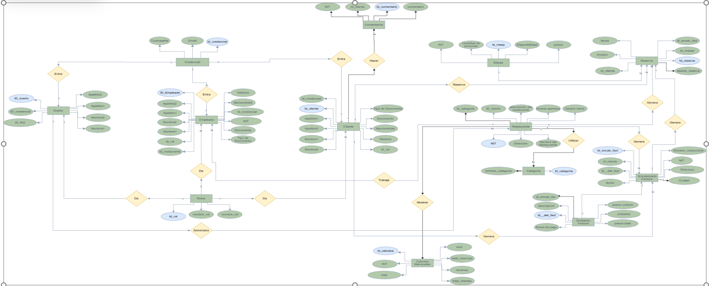

3.2. Interfaz Gráfica y Funcionalidad

Documenta la experiencia del usuario y la lógica detrás de las pantallas:
Mapa de Navegación: Diagrama de flujo que muestra la interconexión entre pantallas, menús y submenús.
Descripción de Campos: Detallar los campos requeridos en cada formulario y anexar capturas de pantalla de la interfaz.
Descripción Paso a Paso: Explicar los procesos técnicos detrás de cada botón o rutina, incluyendo muestras de código fuente si es necesario.

3.3. Interfaz de usabilidad y accesibilidad

Usabilidad: La eficiencia del "Cómo"

La usabilidad se enfoca en que el producto sea fácil de aprender, eficiente de usar y difícil de olvidar. Se mide tradicionalmente bajo estos 5 pilares:

Facilidad de aprendizaje: ¿Qué tan rápido puede un usuario nuevo navegar la interfaz?

Eficiencia: Una vez aprendido, ¿qué tan rápido realizan las tareas?

Memorabilidad: Si el usuario regresa tras un tiempo, ¿recuerda cómo usarlo?

Prevención de errores: ¿La interfaz ayuda a evitar errores o permite recuperarse de ellos fácilmente?

Satisfacción: ¿Es agradable la experiencia visual e interactiva?

Accesibilidad (a11y): El derecho al "Quién"

La accesibilidad garantiza que las personas con discapacidades (visuales, auditivas, motoras o cognitivas) puedan percibir, entender y navegar la interfaz.

Se rige por los principios POUR del estándar WCAG:

- Perceptible: La información no puede ser invisible a todos los sentidos (ej. texto alternativo para imágenes).

- Operable: La interfaz no puede requerir interacciones que el usuario no pueda realizar (ej. navegación solo con teclado).

- Comprensible: El contenido y la operación deben ser claros (ej. mensajes de error que expliquen el problema).

- Robusto: El contenido debe ser compatible con diversas tecnologías asistivas (ej. lectores de pantalla).

3.4 Planificación y Control del Proyecto

- Definición de Hitos y Objetivos

- Recolectar información suficiente a través de la ingeniería de requerimientos
- Modelar la información recolectada a través de una base de datos relacional de acuerdo con las necesidades identificadas
- Desarrollar la solución a través de una herramienta FRONT y BACK desde el modelo obtenido
- Realizar las pruebas de integridad, funcionalidad, seguridad y de estrés suficientes del sistema desarrollado.
- Documentar el sistema probado y desarrollado.
- Recibir la aceptación final del usuario a través de un acta entrega y aprobación

- Implementación diagramas de GANTT
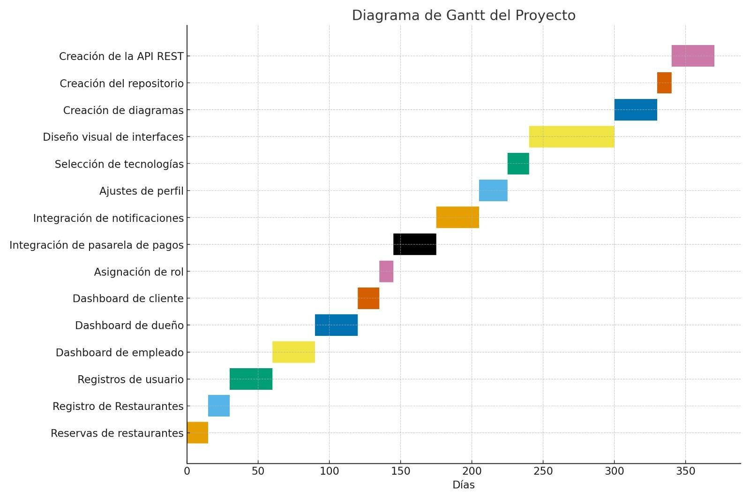

1 | Iniciación | 4 semanas | N/A | Aprobaciones Institucionales (al final de la fase)
1.1 | Definición y Alcance | 2 semanas | N/A
1.2 | Requerimientos de alto nivel | 2 semanas | 1.1
2 | Planificación | 6 semanas | 1 | Revisión Plan de Proyecto
2.1 | Diseño Arquitectónico (SIGU) | 3 semanas | 1.2
2.2 | Estimación detallada (Sprints) | 3 semanas | 2.1
3 | Desarrollo | 36 semanas | 2 | Entregables Clave (Hitos intermedios)
4 | Implementación | 4 semanas | 3 | Despliegue en Producción
5 | Cierre | 2 semanas | 4 | Cierre y Evaluación

- Nivel Operativo (Vista Detallada - Desglose de Desarrollo
Se desglosa en unidades de trabajo iterativas y actividades paralelas:

ID | Actividad/Tarea | Duración | Dependencia | Recursos Asignados | Tipo de Actividad
3 | Desarrollo (Total) | 36 semanas | 2.2 | Equipo de Desarrollo
3.1 | Sprints de Desarrollo | 36 semanas (18 x 2 sem.) | N/A | Asignación específica por sprint | Iterativo
3.1.1 | Sprint 1 (Funcionalidad base A) | 2 semanas | N/A | Dev 1, De 2, QA
... | ... 16 Sprints intermedios ...
3.1.18 | Sprint 18 (Cierre funcional) | 2 semanas | 3.1.17 | Dev N, QA
3.2 | Capacitación (Paralela) | 12 semanas | 3.1.6 | Equipo de Capacitación | Paralela
3.3 | Pruebas Integrales (Paralela) | 8 semanas | 3.1.10 | QA, Usuarios Clave | Paralela
3.4 | Documentación Técnica (Paralela) | 30 semanas | 2.1 | Analista, Redactor | Paralela

- Proceso de actualización y control

Reservify

4. CONTENIDO DE PRUEBAS UNITARIAS

MATRIZ DE PRUEBAS SOBRE INFRAESTRUCTURA", es un documento de planificación y ejecución de pruebas centrado específicamente en la infraestructura tecnológica (Centros de Procesamiento de Datos - CPD, CAPD, redes, servidores, seguridad física y lógica) de una plataforma de TI corporativa
Su objetivo principal es verificar el cumplimiento de estándares de seguridad, redundancia, disponibilidad y legalidad, que son críticos para entes de control y la certificación en normas como ISO de seguridad.

- Conjunto Comprehensivo de Métricas

Categoría | KPI | Objetivo | Frecuencia | Responsable
KPIs de Producto/Técnicos | Calidad Código | <5% deuda técnica | Semanal | Líder Técnico
 | Cobertura Testing | >80% código | Por sprint | QA Lead
 | Performance | <2s respuesta crítica | Mensual | Dev Senior
 | Disponibilidad | >99.5% staging | Diario | DevOps
--- | --- | --- | --- | ---
KPIs de Proceso | Velocidad Equipo | 35±5 story points | Por sprint | Facilitadora
 | Precisión Estimaciones | 85% dentro ±15% | Mensual | Gerente
 | Lead Time Features | <3 sprints promedio | Mensual | Product Owner
 | Defect Escape Rate | <5% a producción | Por release | QA Lead
--- | --- | --- | --- | ---
KPIs de Impacto | Adopción Usuarios | >85% activos mensual | Mensual | Gerente
 | Satisfacción Usuarios | >4/5 puntos | Trimestral | UX Specialist
 | Eficiencia Procesos | 50% reducción tiempo | Post-implementación | Product Owner
 | ROI Operacional | >40% año 1 | Anual | Finanzas

- Herramientas de Monitoreo

Uso de Git y GitHub para control de versiones.

Convenciones de commits (feat, fix, refactor, etc.).

Evaluación de pruebas y resultados basados en los requerimientos

Categoría | Requerimiento No Funcional
Seguridad | El sistema debe garantizar la seguridad de los datos mediante la encriptación y control de acceso basado en roles y privilegios⁹.
Usabilidad | El sistema debe seguir un diseño coherente y consistente en términos de interfaz de usuario, disposición de controles, navegación y comportamiento general¹⁰.
Rendimiento | El software debe responder de manera rápida a las acciones del usuario, evitando demoras significativas¹¹.
Capacidad | Debe ser capaz de manejar un alto volumen de descargas e inserciones sin degradar su rendimiento¹².
Disponibilidad | La base de datos y el sistema deben estar disponibles en todo momento para los usuarios autorizados¹³.
Escalabilidad | Debe ser capaz de escalar para adaptarse al crecimiento futuro de la cantidad de datos y usuarios, sin afectar su rendimiento¹⁴.
Confiabilidad | La base de datos debe ser confiable y debe implementar mecanismos de respaldo y recuperación en caso de fallas¹⁵.

- Matriz de Trazabilidad de Requisitos

ID Requisito | Objetivo Relacionado | Módulo | Prioridad
REQ-001 | Procesar matrículas en 1 día (Reducir tiempo matrículas) | Matrículas | Alta
REQ-002 | Validación automática datos (Reducir errores a 2%) | Todos | Alta

Ejemplo de tabla según requerimiento

5. PREDISEÑOS DEL SOFTWARE

Se inicia el diseño prototipado del proyecto teniendo en cuenta las especificaciones y requerimientos funcionales y no funcionales, los roles, y el control y permisos de la aplicación

Pantallazos del software en su primera fase

Diseño de la página web
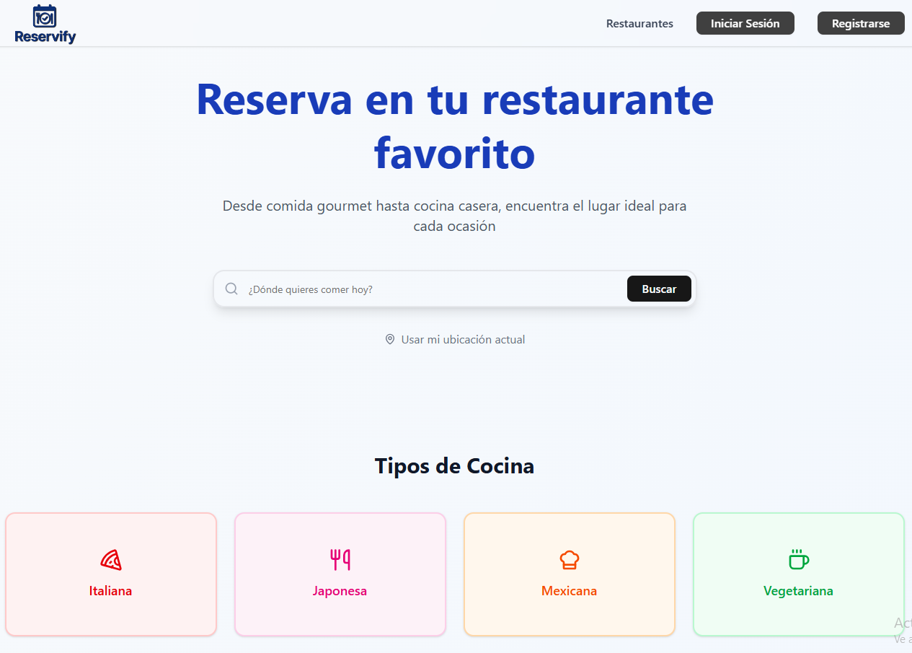
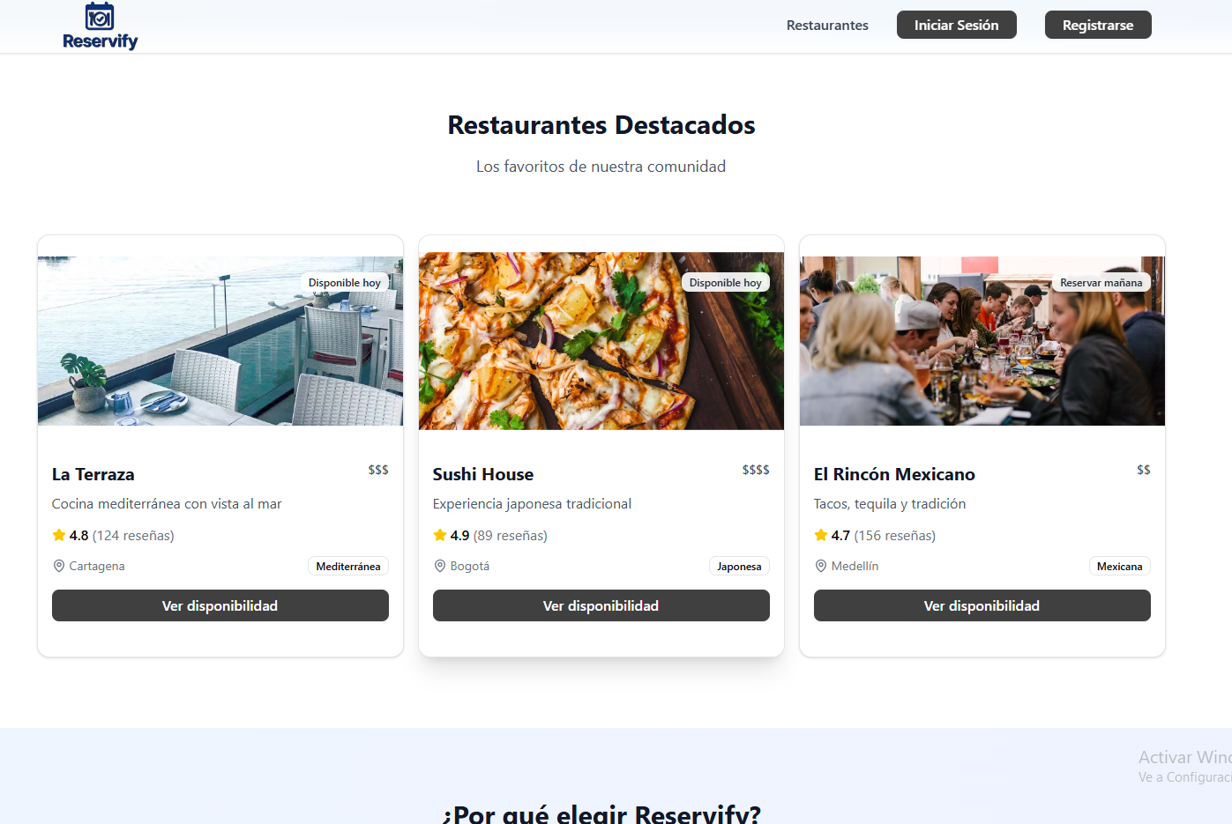

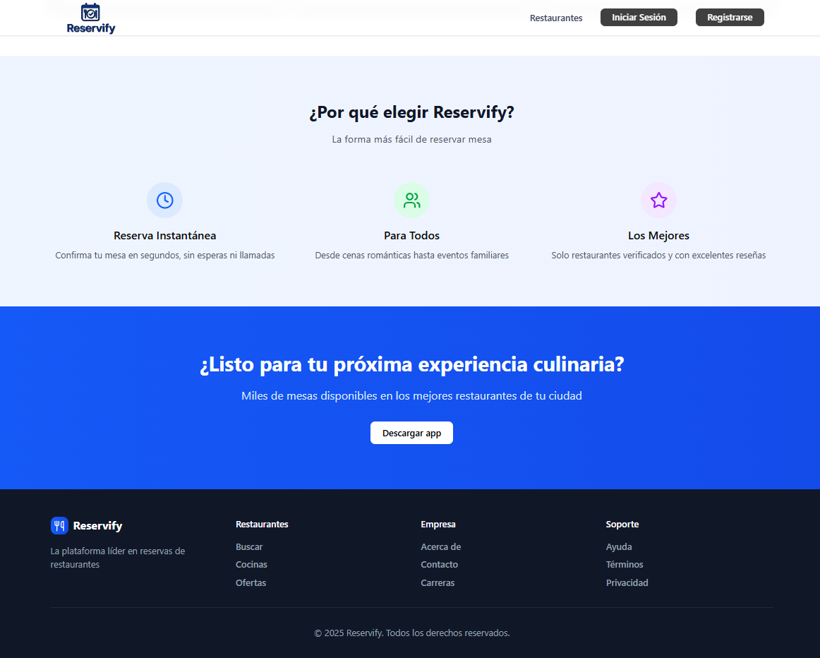
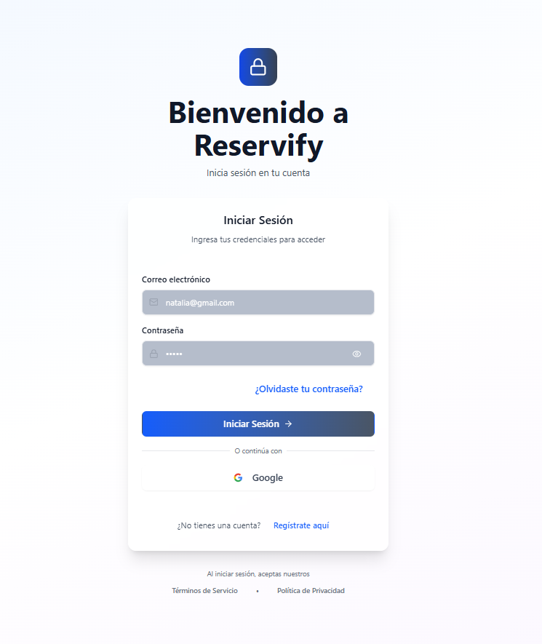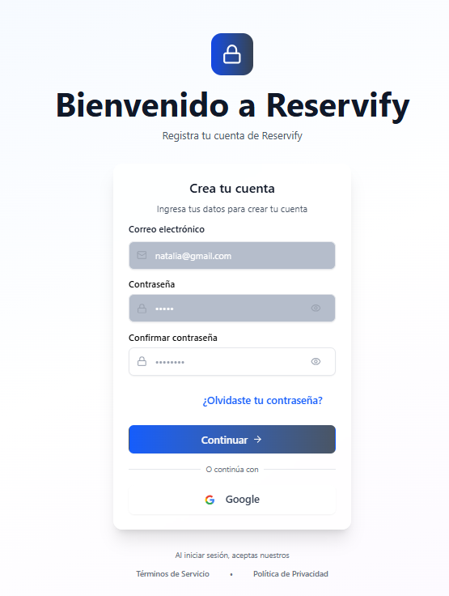

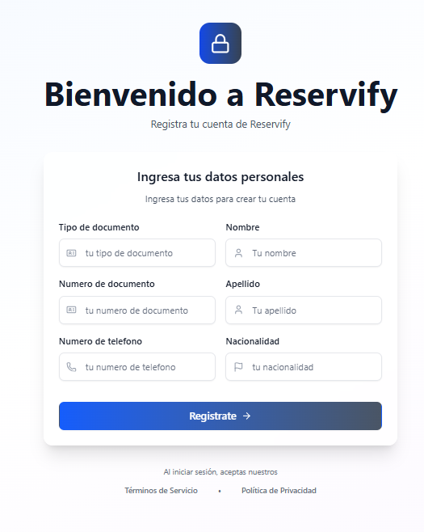

Pantallazos del software en su fase final

Gestor de información final DEL PROYECTO
Resumen Ejecutivo
El proyecto SIGAA fue concebido como respuesta a la problemática de sistemas fragmentados y obsoletos que afectan la operatividad y calidad de servicio de la Universidad Tecnológica del Pacífico. Tras un proceso de planificación y ejecución riguroso, se logró implementar una plataforma unificada que integra los procesos académicos, administrativos y financieros de la institución.

El proyecto culminó en 18 meses, con un presupuesto autorizado de USD 1.200.000, y logró cumplir con los objetivos estratégicos de eficiencia operativa, mejora en la experiencia de usuario y centralización de la información.

Objetivos Cumplidos
1. Eficiencia Operativa
- Reducción del tiempo en tareas administrativas docentes: 60% (de 40% a 16% del tiempo).
- Duración del proceso de matrícula: reducido de 3 días a 2 horas por estudiante.
- Tasa de error en registros: disminuida del 8% al 1% en 25,000 transacciones semestrales.
- Generación de reportes: reducida de 2 semanas a tiempo real.

2. Experiencia de Usuario cumplida
- Satisfacción del usuario final: lograda una calificación promedio de 4.2/5 en encuestas de usabilidad.
- Portal unificado: integra 92% de los servicios académicos y administrativos.
Se implementó una estrategia híbrida adaptativa, combinando:

Metodología y Enfoque

Enfoque predictivo para infraestructura, migración de datos y capacitación.
Enfoque ágil para desarrollo de módulos, diseño de UI y pruebas iterativas.
Se mantuvo la coherencia mediante comités de sincronización quincenales y una matriz de decisión para ajustar el balance metodológico según los umbrales definidos.

Entregables Principales del Desarrollo:
- Módulo principal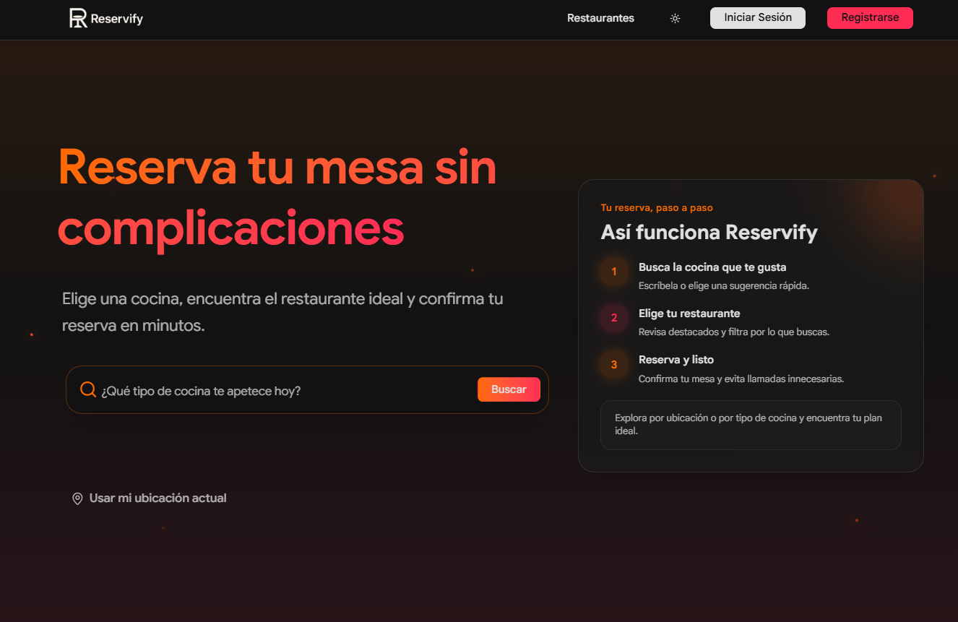
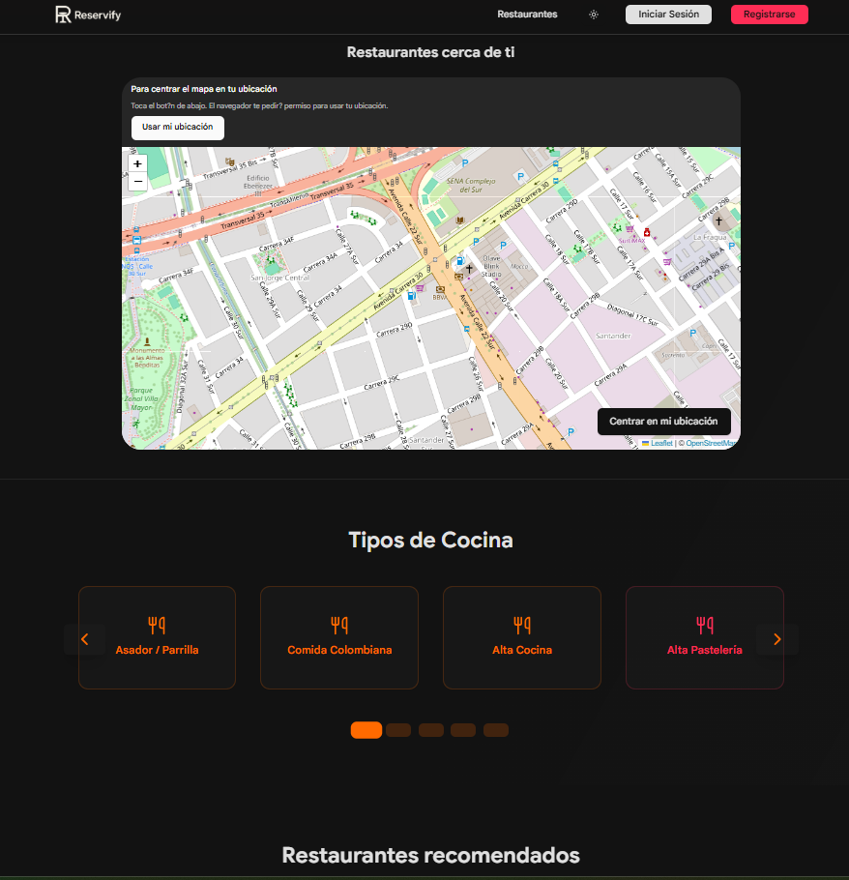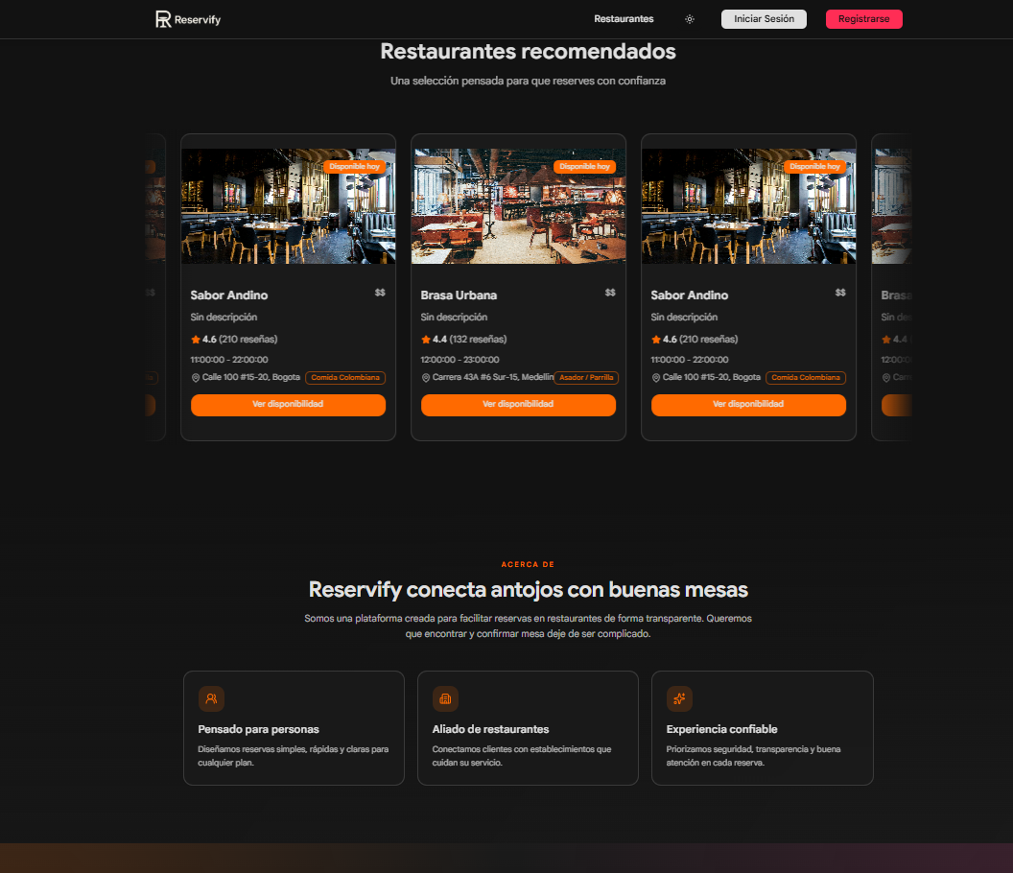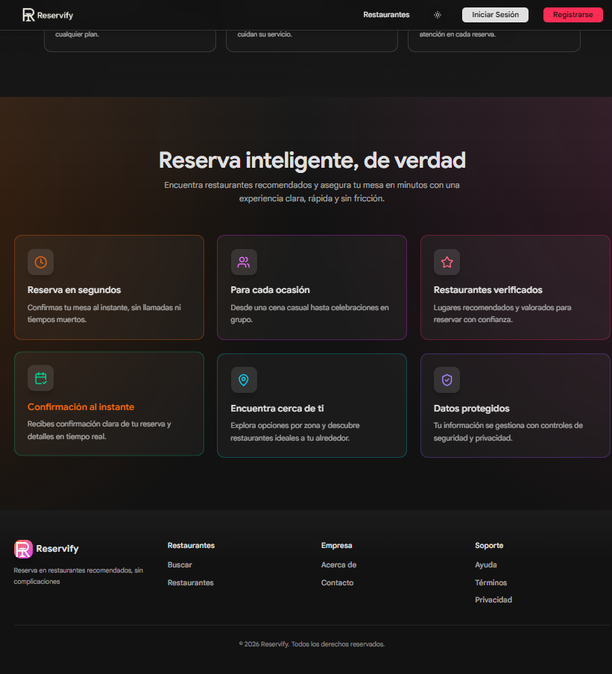

- Portal usuario

- Módulo administrador
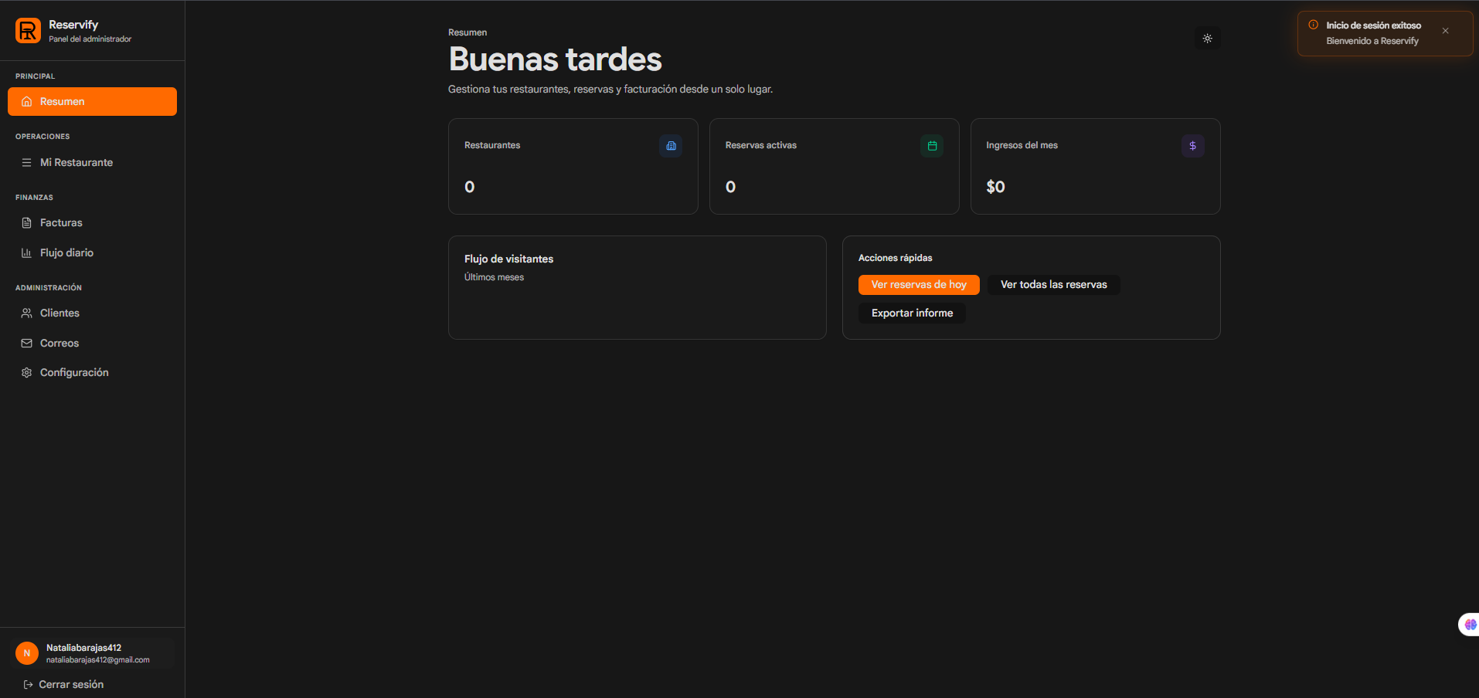

- Inicio de sesión y registro
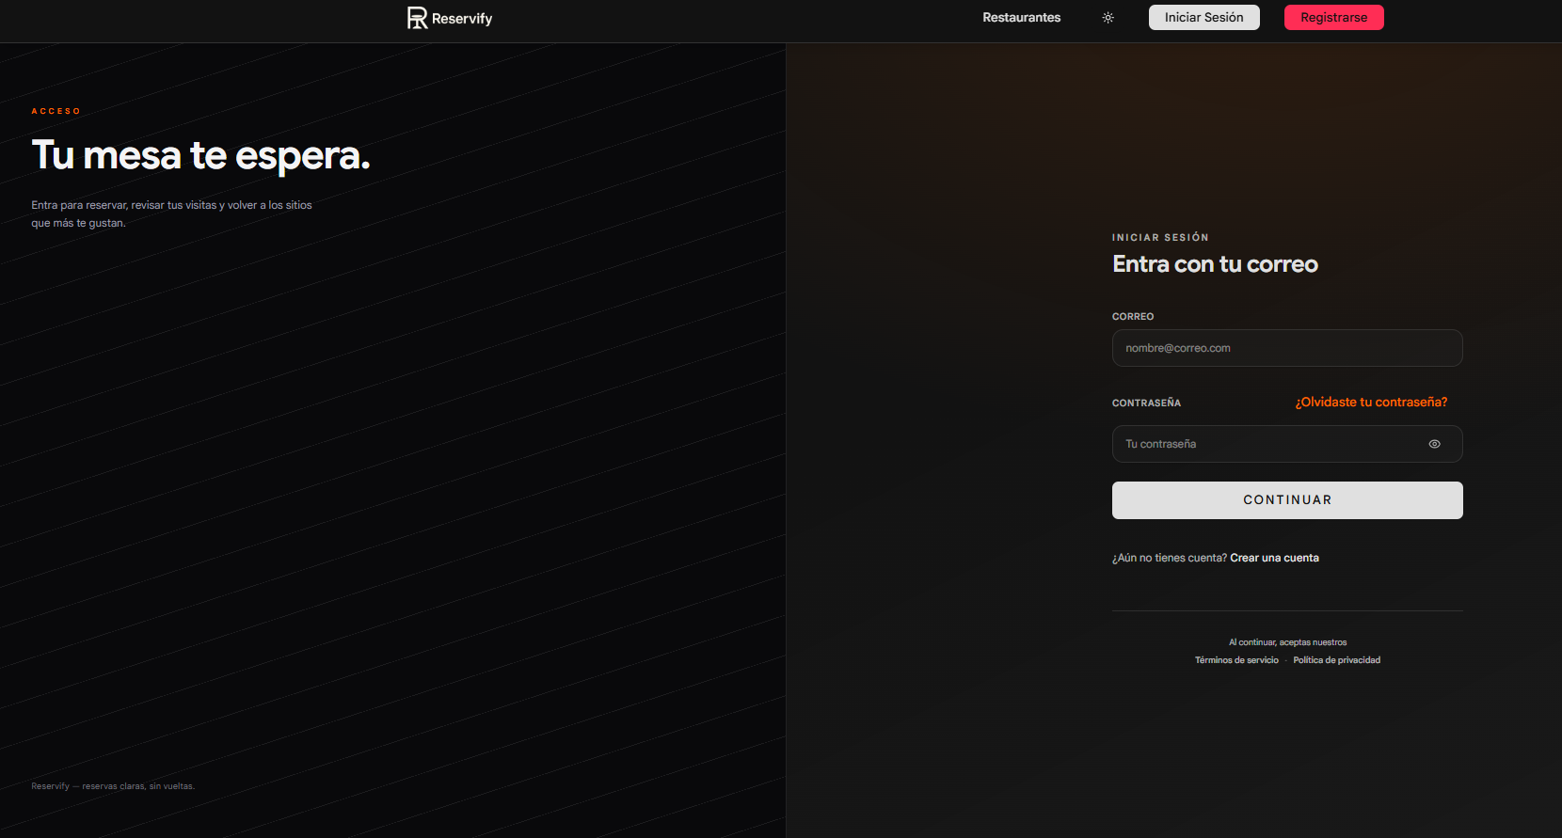
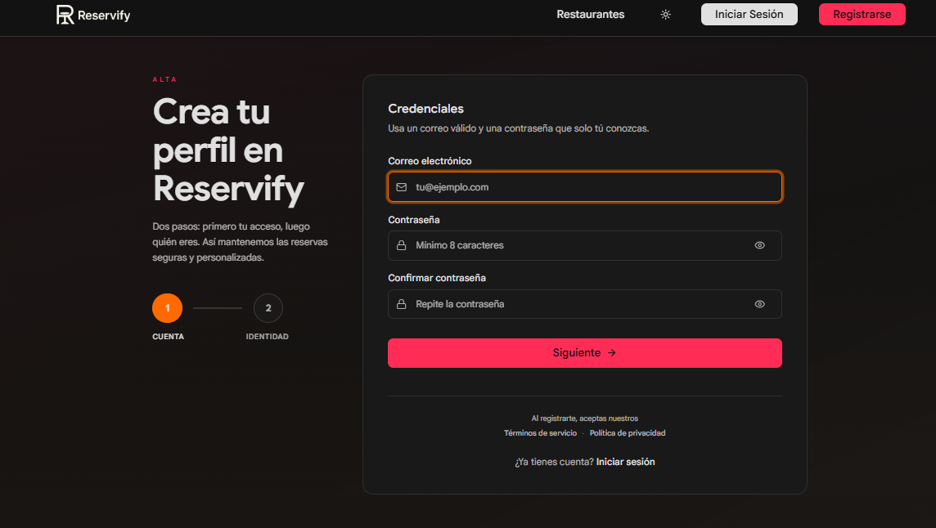
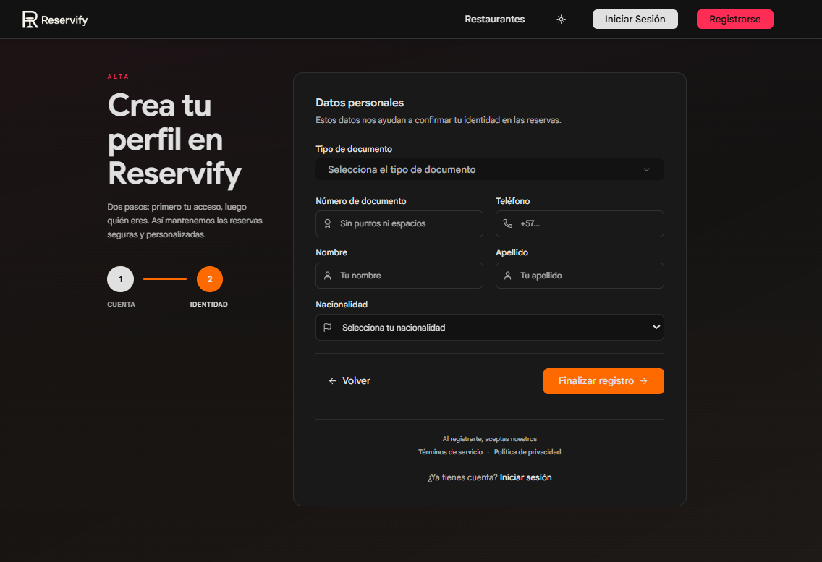

¿Qué probamos en las pruebas de Caja Blanca?

Las pruebas de caja blanca se utilizan para comprobar características del código que no pueden verificarse mediante métodos de prueba de caja negra. Esto puede significar probar cómo funciona el propio código, lo que permite a los desarrolladores comprender la causa y el efecto de distintos aspectos del código.

Los desarrolladores utilizan las pruebas de caja blanca para comprobar agujeros de seguridad, declaraciones y funciones, salidas y rutas en el código.

1. Agujeros de seguridad internos
Las pruebas de caja blanca pueden utilizarse para buscar brechas de seguridad y vulnerabilidades en el código que los piratas informáticos y los ciberdelincuentes podrían aprovechar en el futuro. Las pruebas de caja blanca pueden utilizarse para comprobar si se han seguido las mejores prácticas de seguridad durante la fase de desarrollo y para buscar vulnerabilidades de seguridad que puedan repararse antes de que el código pase a pruebas posteriores.

2. Vías en los procesos de codificación
Las pruebas de caja blanca permiten a los desarrolladores comprobar las rutas que conectan los distintos elementos del código. Los desarrolladores no sólo comprueban la lógica del código, sino que también pueden buscar la estructura y la higiene del código. Un código bueno y limpio no tiene líneas innecesarias ni elementos rotos que no funcionen como se espera, aunque los resultados externos de las pruebas de caja negra sean los esperados.

3. Resultados esperados
Las pruebas de caja blanca también pueden comprobar los resultados esperados del código del mismo modo que las pruebas de caja negra, aunque los evaluadores lo hacen teniendo en cuenta el código en lugar de utilizar la aplicación como podrían hacer en las pruebas de caja negra. Los desarrolladores comprueban los resultados esperados verificando las entradas una a una y comprobando que el resultado se ajusta a las expectativas.

4. Declaraciones, objetos y funciones
Mediante la aplicación de técnicas de prueba de caja blanca, los desarrolladores de software pueden garantizar que las sentencias, objetos y funciones del código se comportan de forma lógica y producen los resultados esperados.

5. Funcionalidad de los bucles condicionales
Las pruebas de caja blanca también pueden utilizarse para comprobar la funcionalidad de los bucles condicionales, incluidos los bucles simples, concatenados y anidados. Los desarrolladores comprobarán si estos bucles son eficientes, si cumplen los requisitos de la lógica condicional y si manejan correctamente las variables locales y globales.

S SCRIPTS DE INSTALACION – DESPLIEGUE Y VINCULACIPON DE OTROS COMPONENTES

- Scripts de instalación
<Scripts de instalación del sistema>

- Diagrama de despliegue
<Diagrama de despliegue del sistema >

- Diagrama de componentes
<Diagrama de componentes del sistema>

